FOTOKRONIKA
2014 – 2015

ZAHÁJENÍ ŠKOLNÍHO ROKU 2014 – 2015

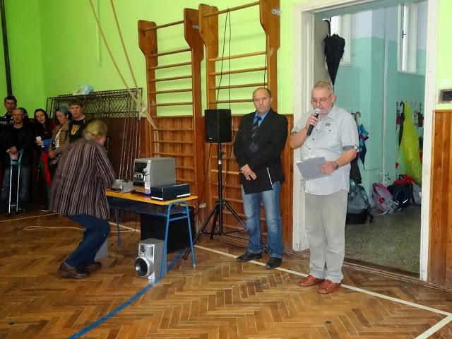

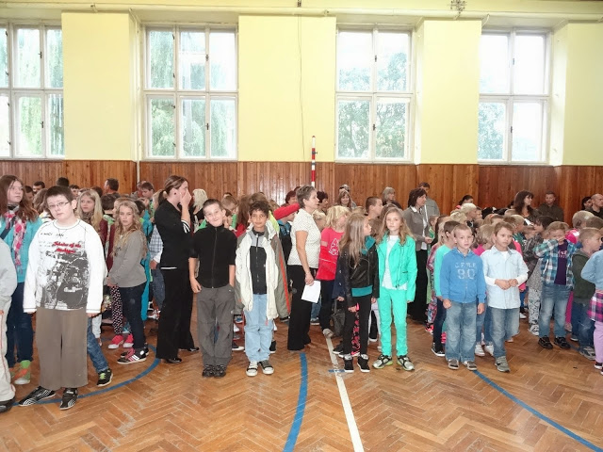

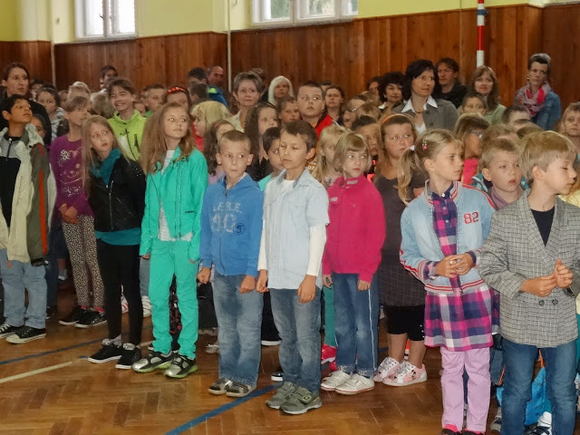

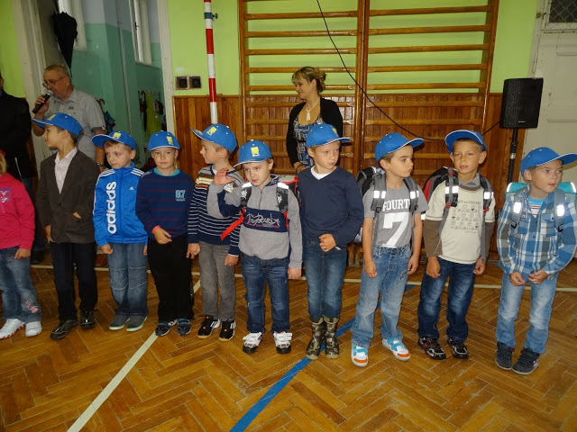

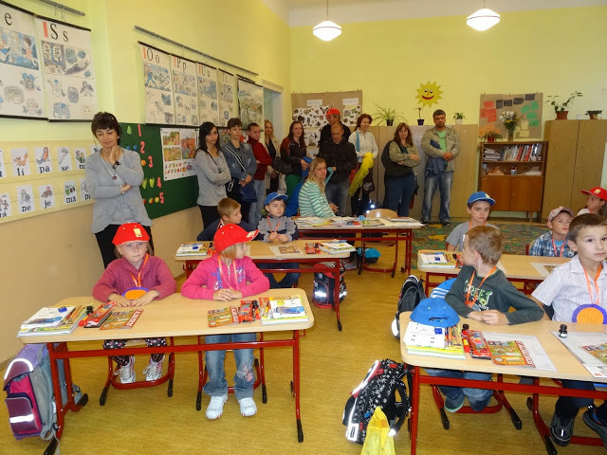

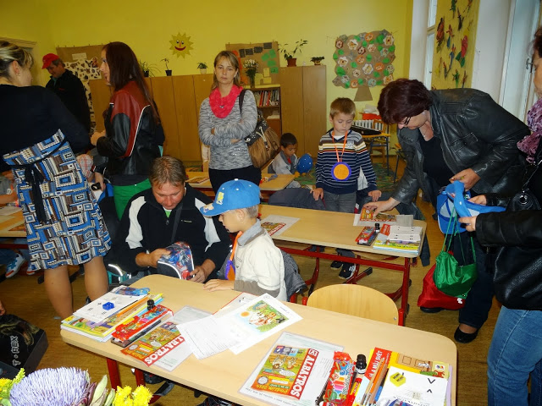

MUZEUM VELKÉ MORAVY VE ZNOJMĚ - HRADIŠTI
V týdnu od 22. do 25. 9. 2014 navštívili postupně všichni žáci II. stupně Muzeum Velké Moravy ve Znojmě - Hradišti. Tvůrcem expozice a vedoucím archeologického výzkumu je doc. Bohuslav Klíma. Muzeum se nachází v bývalém hospodářském stavení kláštera křížovníků s červenou hvězdou. Součástí muzea je i replika slovanské polozemnice. Výstava přibližuje bohatou historii Hradiště od osmého do desátého století. V expozici jsou zdejší nálezy ze sídlištního prostředí i z nově objeveného velkomoravského pohřebiště, které může tvořit až 1500 hrobů.
V expozici si mohli žáci prohlédnout modely staveb, zbraně, ostruhy, šperky, kosterní pozůstatky i další cennosti. Ke kuriozitám patřilo slepičí vejce staré 1200 let.

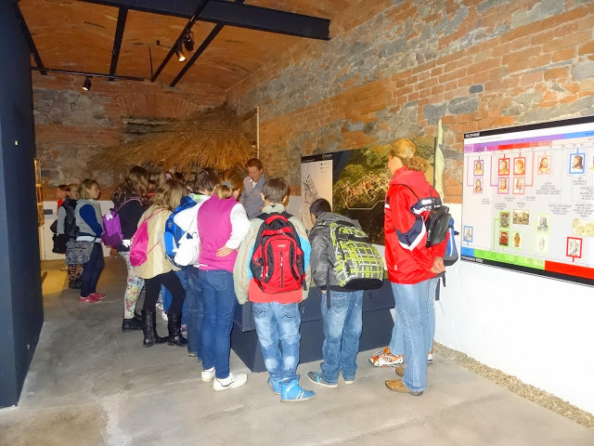

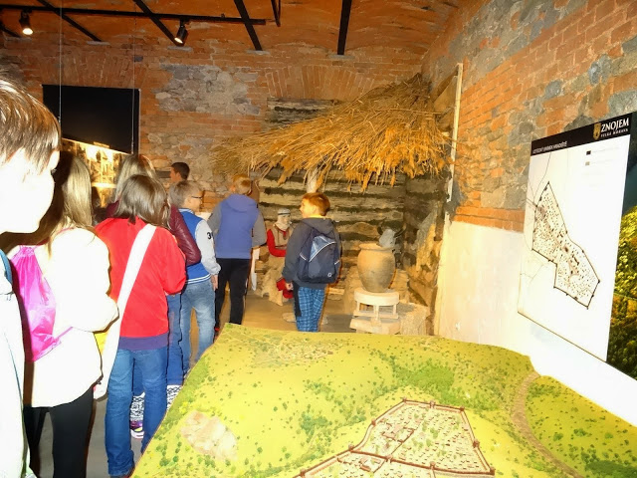

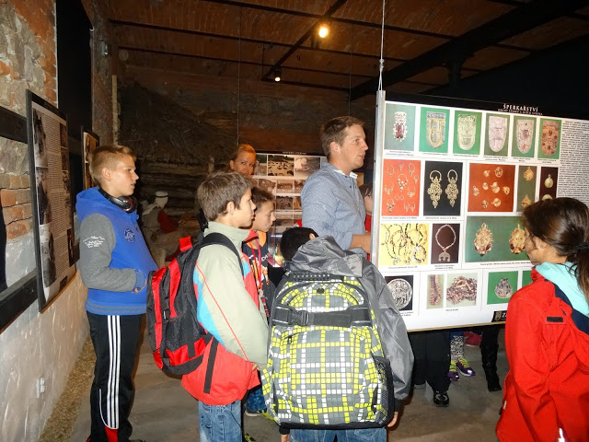

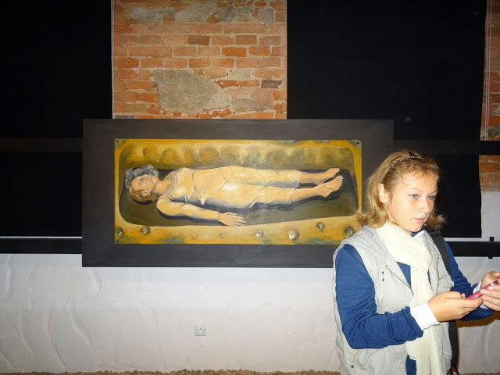

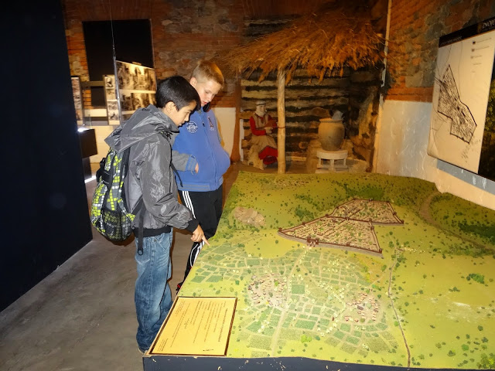

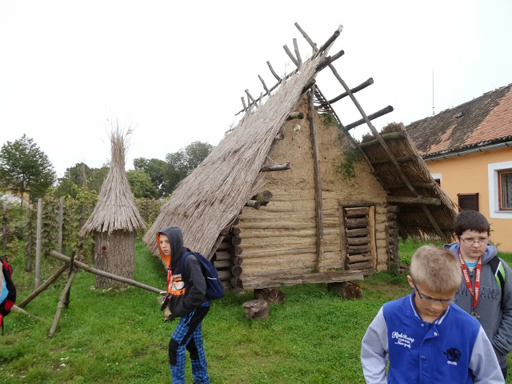

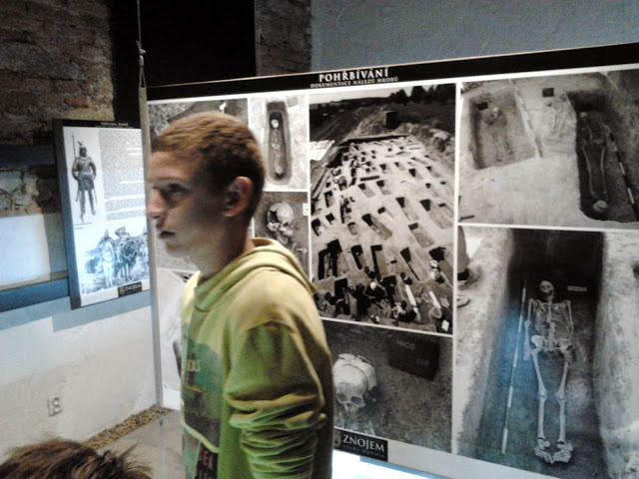

ZOOPARK A DINOPARK VYŠKOV

V týdnu, kdy se na naší škole započalo s výměnou oken, se žáci 6. a 7. ročníku zúčastnili enviromentálního výukového programu na téma "Naši ptáci" v ZOOparku ve Vyškově.
Program byl rozdělen na dvě části. První probíhala venku v areálu parku, kde se žáci seznámili nejen s našimi největšími ptáky, ale také mohli nakrmit nejen je, ale i další zvířata. Součástí programu bylo pozorování různých druhů ptáků dalekohledem. Druhá část proběhla v přednáškovém sále, kde si prohlédli např. největší a nejmenší ptačí vejce.
Pak jsme Dinoexpresem odjeli do 15 minut vzdáleného DinoParku, kde jsme zavítali do místního 3D kina. Díky panoramatickému filmu se žáci podívali pod hladinu divokých druhohorních moří, kde je čekalo mnoho nástrah a nebezpečí.
Poté následovala prohlídka dinosaurů v areálu DinoParku.

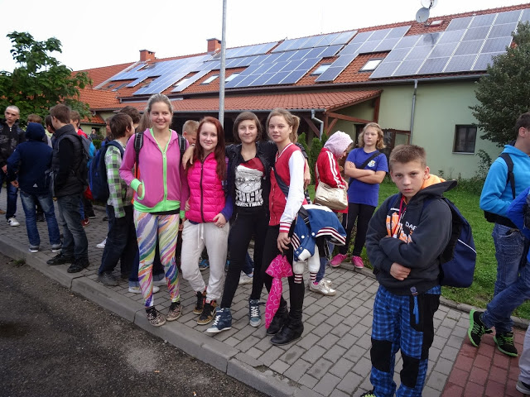

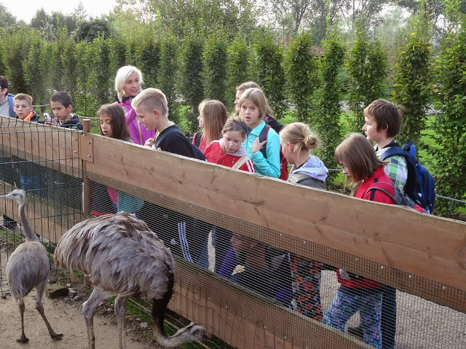

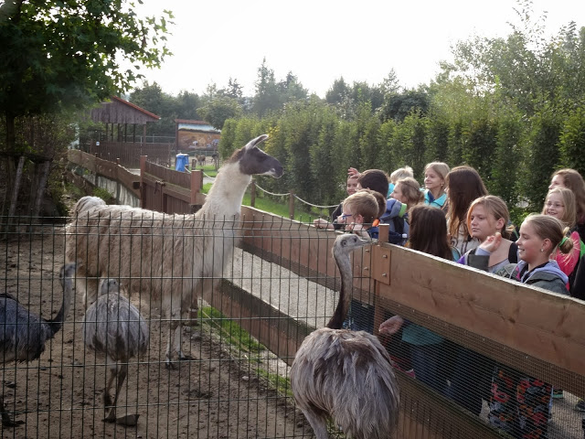

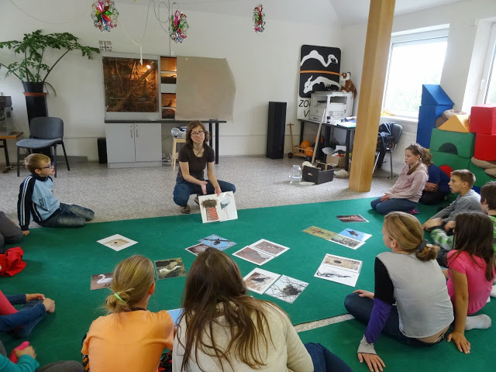

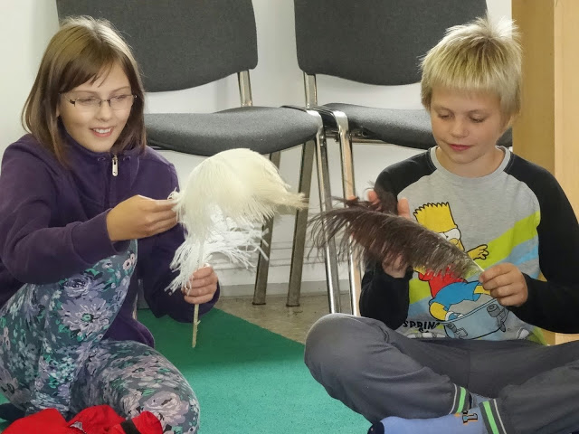

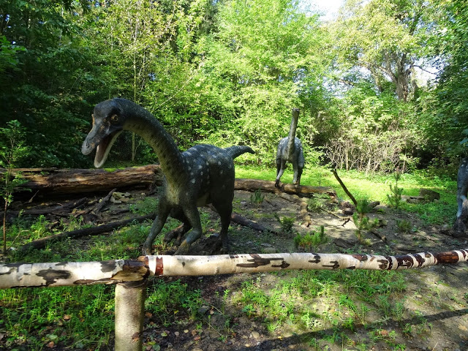

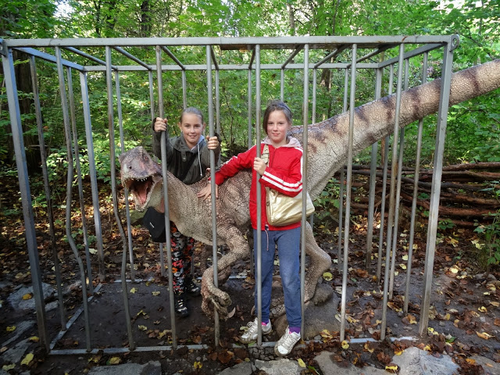

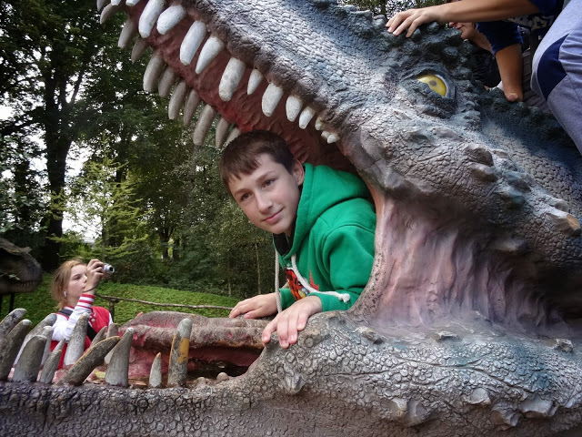

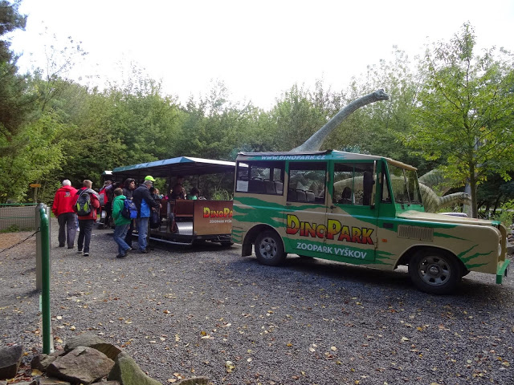

MIKULOV
Po Vyškově ve středu 24.9.2014 navštívili žáci 6. a 7. ročníku nedaleký Mikulov. Žáci měli možnost si prohlédnout nádvoří, hrobní kapli, dvě boční lodě s rakvemi a terasu Dietrichsteinské hrobky, odkud měli krásný výhled na město Mikulov a Kozí hrádek, což je jednou z jeho dominant.
Odtud jsme se vydali křížovou cestou kolem 14 kapliček na Svatý kopeček až k poutní kapli sv. Šebestiána, zvonici a Božímu hrobu. I zde měli celé okolí Mikulova jako na dlani. Pro bohatý výskyt chráněných a vzácných druhů rostlin a živočichů bylo území vyhlášeno za přírodní rezervaci.

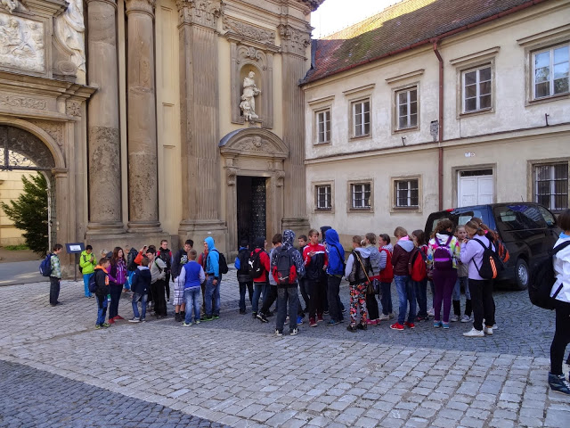

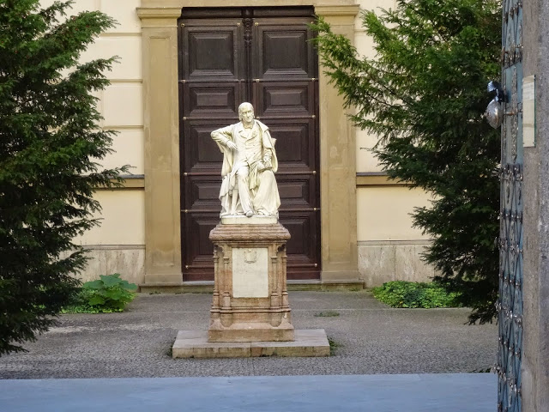

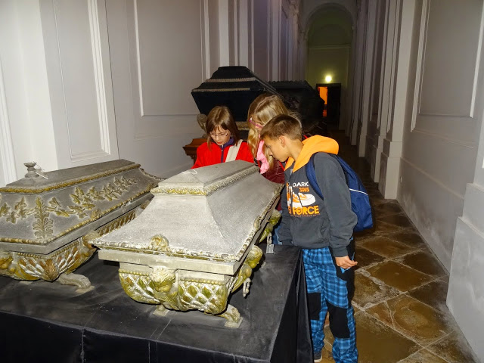

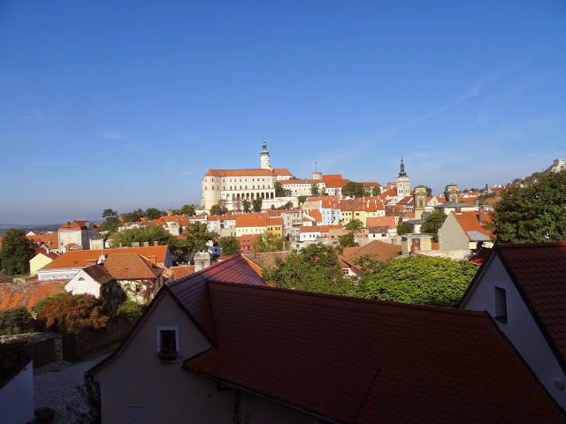

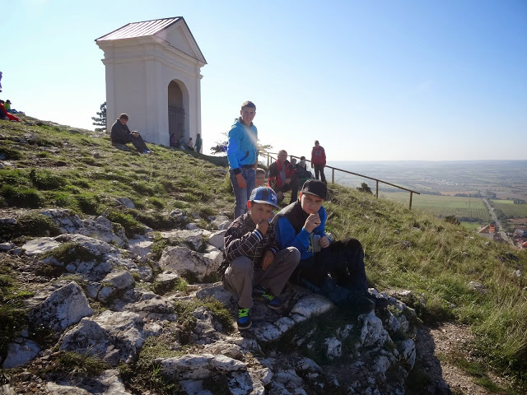
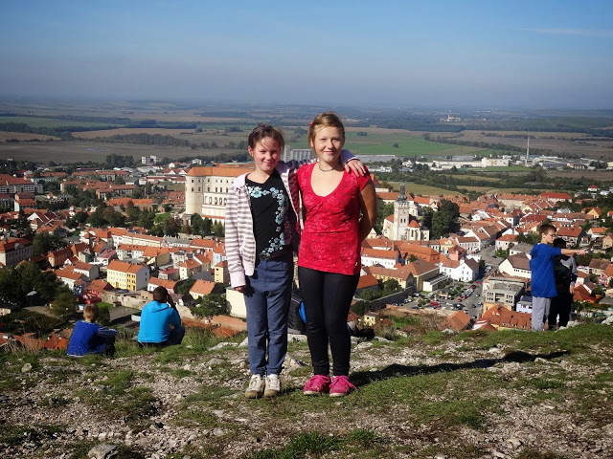

ŠPILBERK ZNÁMÝ NEZNÁMÝ
I v letošním školním roce se žáci 8. a 9. ročníku zúčastnili enviromentálního programu zařízení Lipka tentokrát s názvem "Špilberk známý i neznámý".Celý výukový program se odehrával v prostorách parku pod Špilberkem. Po rozdělení do skupin žáci plnili různé úkoly. Nejdříve si vyzkoušeli určování stáří stromů v parku. Následovala práce s historickými mapami a porovnávání rozvoje Brna. Dále se seznámili s historií Špilberku jako žaláře. V závěrečné části pokračoval průzkum parku a hradu pomocí mapy a starých fotografií. Během procházky parkem zhodnotili změny, které se tu odehrály a přiřadili k fotografiím významné historické události. Konečná zastávka byla na nádvoří hradu, kde pomocí scének zrekapitulovali získané informace.

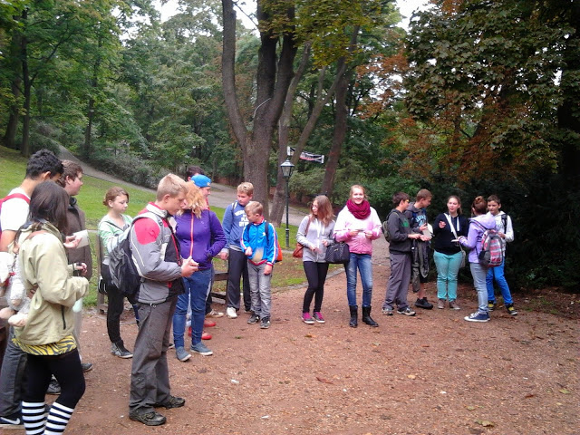

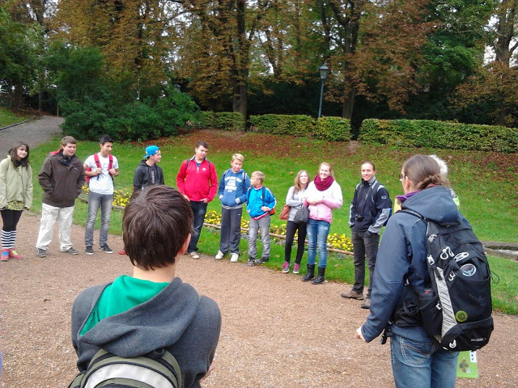
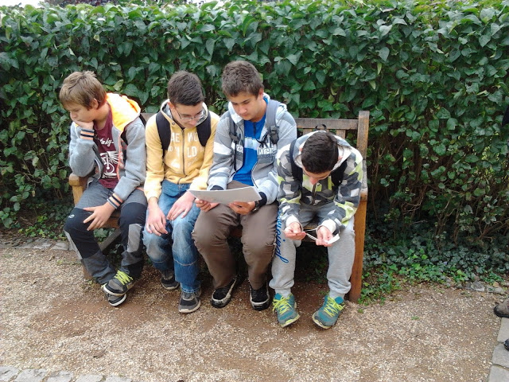
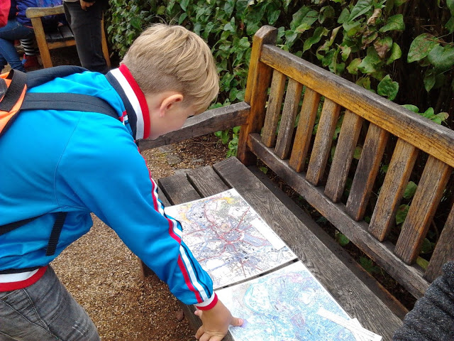
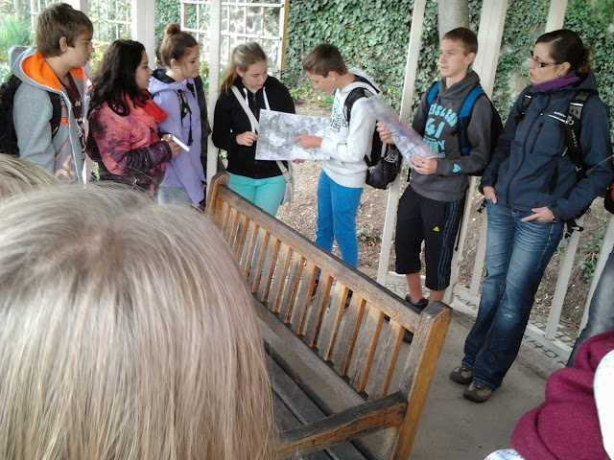
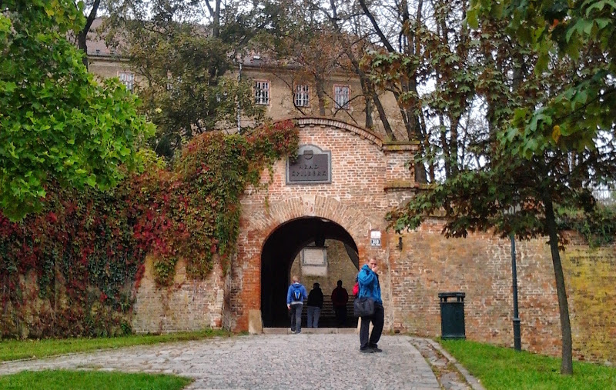
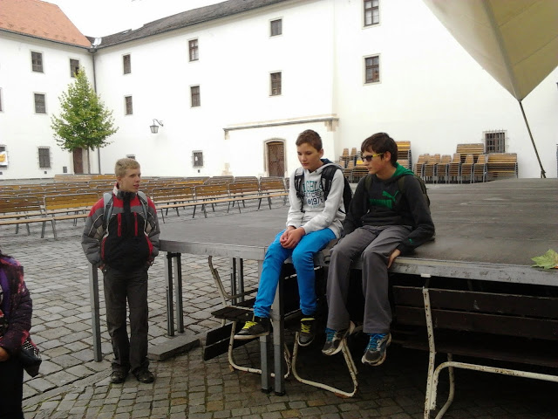
SPORTOVNÍ DOPOLEDNE
Závěr týdne se speciálním programem patřil sportovnímu dopoledni. Žáci 2. stupně se v pátek přesunuli na sportovní hřiště Ajax Dyjákovice. Chlapci změřili síly ve fotbale a děvčata ve vybíjené. Každá třída si sestavila svoje družstvo. I když nám počasí moc nepřálo, všichni žáci dali maximum úsilí do vítězného konce. Velkou podporou byli i fanoušci z řad nehrajícíh žáků.
Vybíjenou překvapivě vyhrála děvčata ze 7. třídy, druhé místo obsadila děvčata z 8. třídy a na bronzové příčce skončila děvčata z 9. třídy.
Ve fotbale zvítězili chlapci z 8. třídy, na druhém místě skončili chlapci z 9. třídy a bronzovou příčku obsadilo družstvo ze 7. třídy.

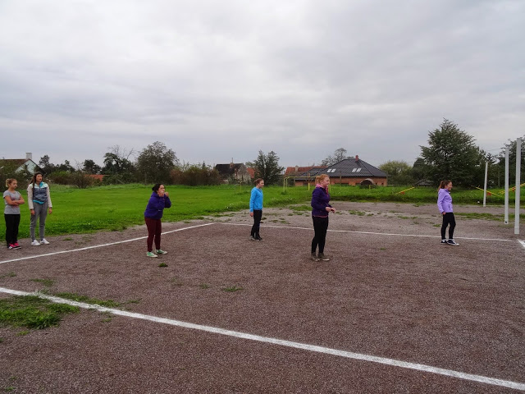

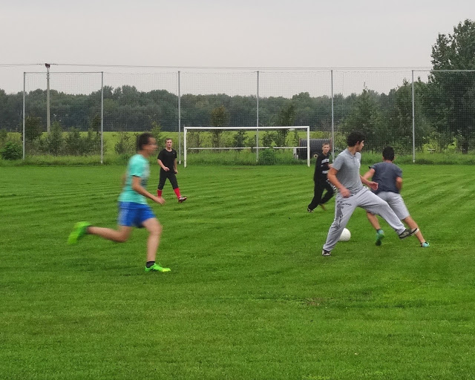
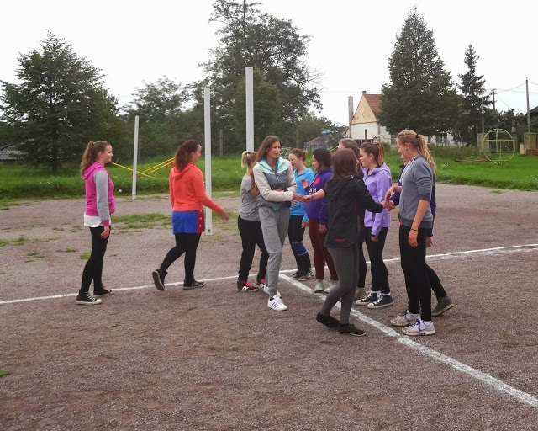
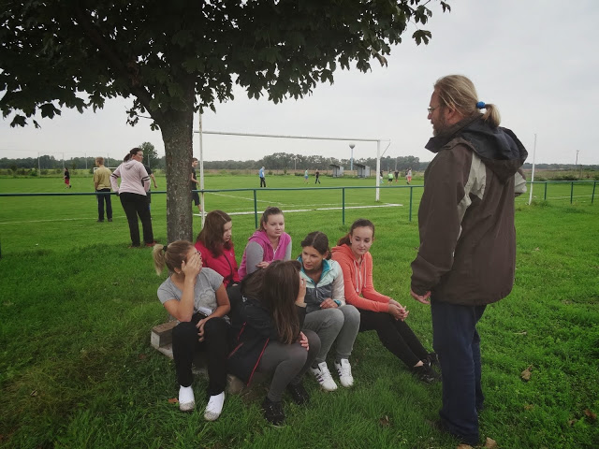

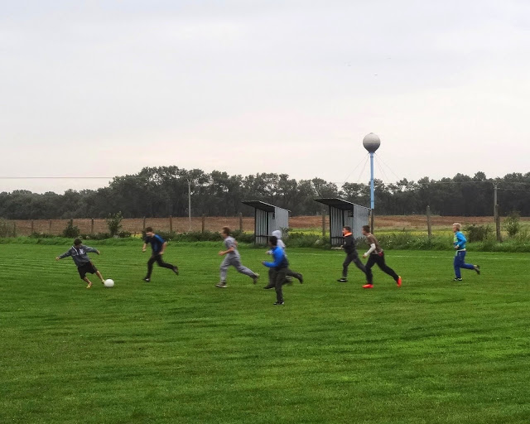

DRAKIÁDA
Tradiční drakiáda uskutečněná dne 6.10. 2014 na sportovním hřišti se velice vydařila. Sluníčko krásně svítilo, na nebi ani mráček. Vítr foukal všem pro radost. Do oblak vzlétl každý drak. Dokonce se podařilo vzlétnout i těm drakům, kterým se nechtělo několik let. Tentokrát vyhrál úplně každý. Děti byly odměněny drobnými sladkostmi. Po dostatečném prolétnutí draků, dětí i rodičů, byli všichni pozváni na bohaté pohoštění plné dobrot.
Tímto děkujeme maminkám, které se podílely na přípravě pohoštění, paním kuchařkám za uvaření skvělého čaje a SRPŠ za přispění financí na odměny.
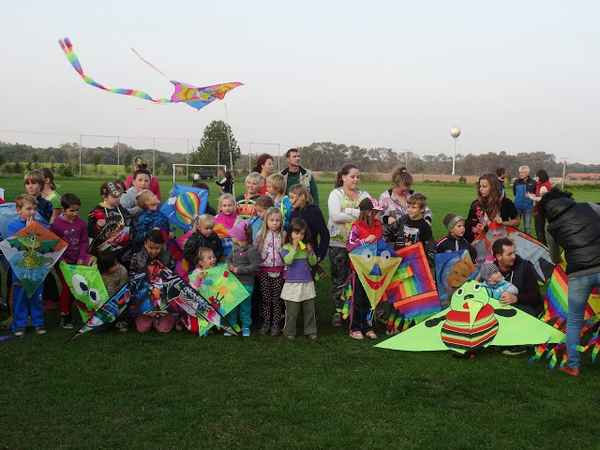

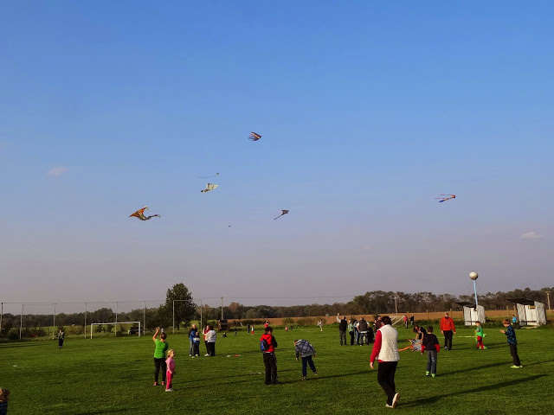

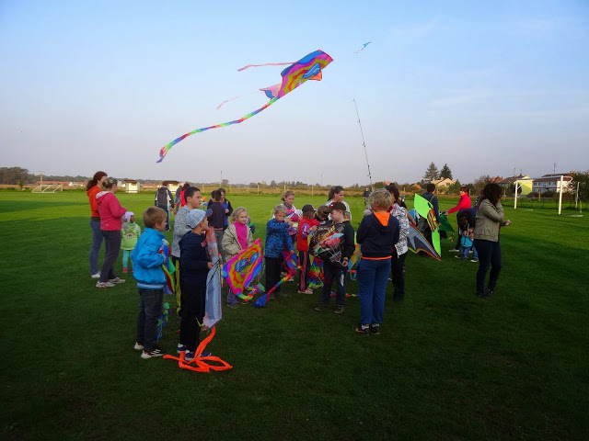
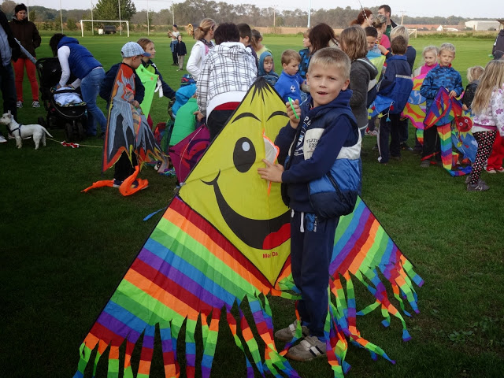
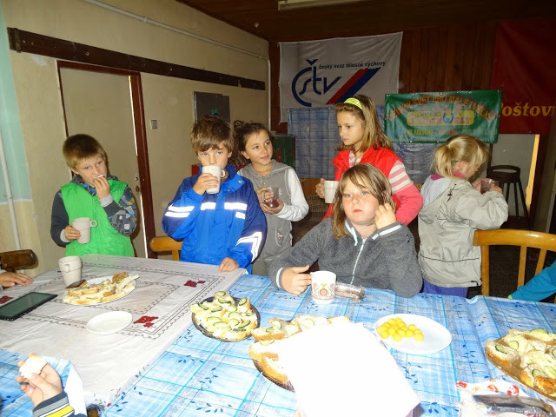
PŘEMYSLOVCI NA ČESKÉM TRŮNĚ
Čtvrteční vyučování 9. 10. 2014 bylo doplněno vystoupením Pernštejnů.
V rámci vzdělávacího cyklu "Návraty do historie" si pro žáky připravili pokračování programu "Přemyslovci na českém trůně". V tomto díle nám představili české krále Vratislava II., Vladislava II., Přemysla Otakara I.,...až po Václava III..
Součástí programu byla i ukázka zbraní a šermířského souboje.
Celé vystoupení proběhlo v dobových kostýmech formou scének a dialogů mezi historickými postavami.

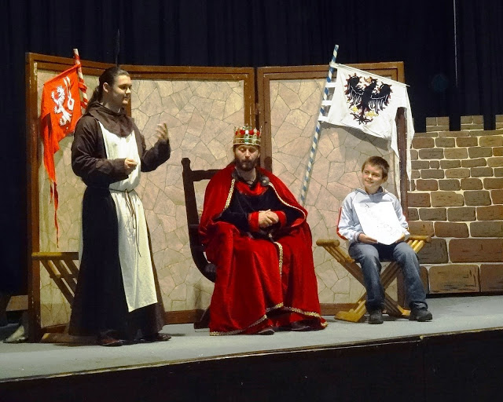

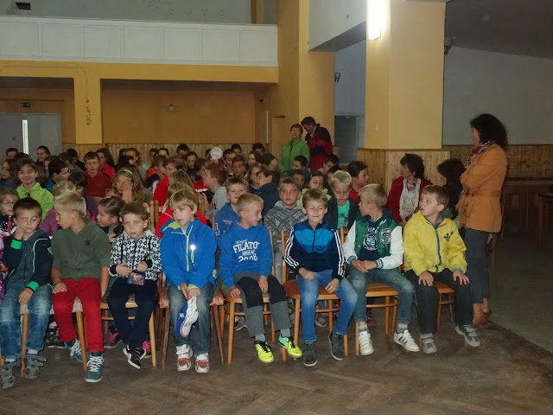
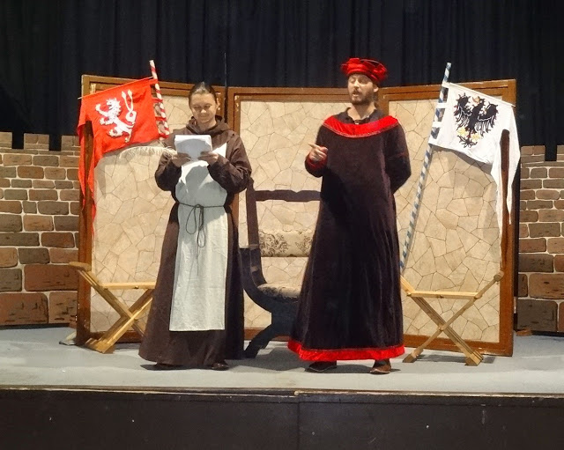
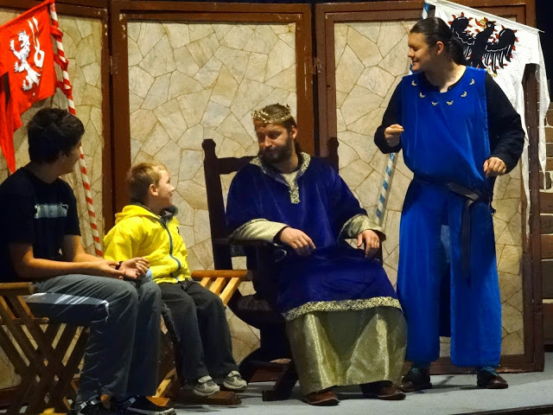

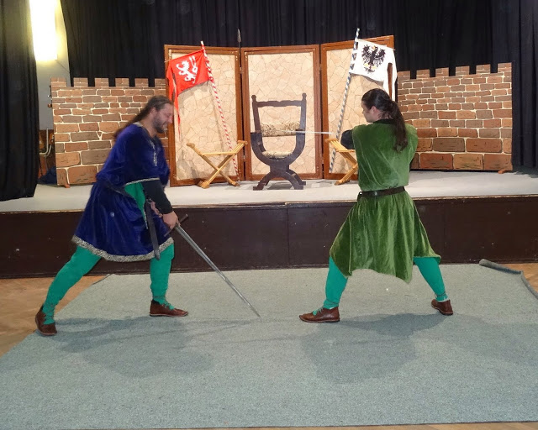

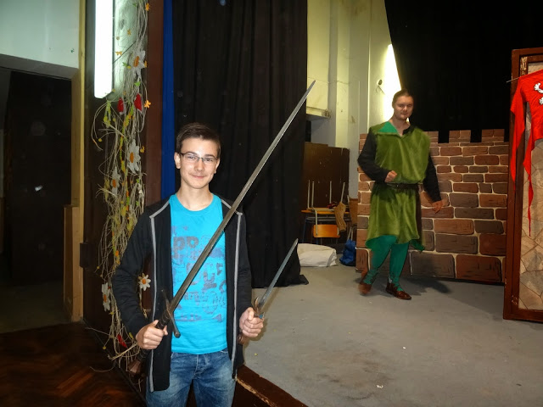
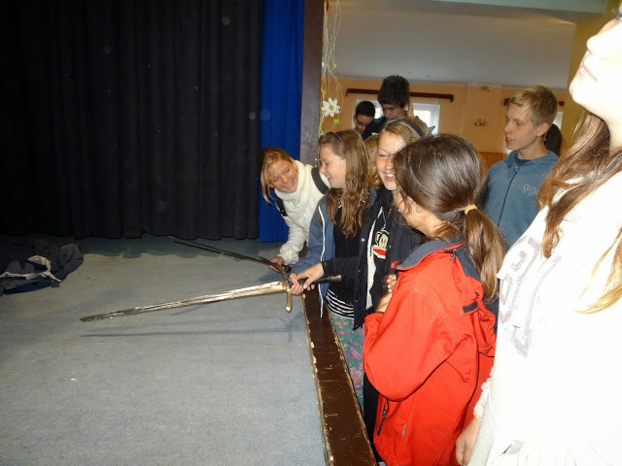

DIVADLO – KRKONOŠSKÉ POHÁDKY
V pondělí 20. 10. 2014 se žáci 1., 2., a 3. třídy vydali na divadelní představení s názvem Krkonošské pohádky aneb Trautenberk a Krakonoš do Divadla Radost v Brně.
Hlavními postavami byli hamižný a lakotný Trautenberk, Anče, Kuba a Hajnej, kteří mu slouží a vládce hor Krakonoš. Pro děti byly připraveny nové příhody s kouzelnou píšťalou, s lovem na Krakonošova jelena a čarovnými dudami. Trautenberk chce vždycky všechno využít ve svůj prospěch, zneužívá dobroty Anče, Kuby i Hajného – ale na Krakonoše je krátký, takže je za své podvody nakonec spravedlivě potrestán. Součástí pohádky byla samozřejmě nejrůznější zvířátka, kterých je v Krakonošově království plno. Jevištní zpracování oblíbeného Večerníčku se opravdu povedlo a děti zaujalo.

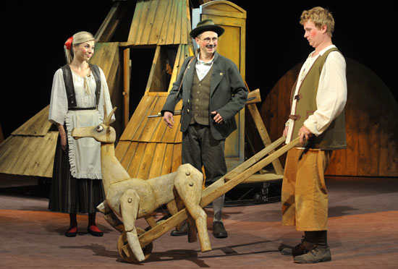

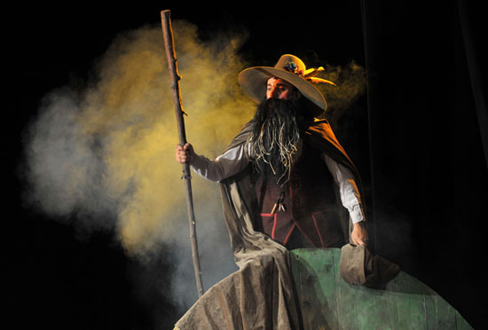

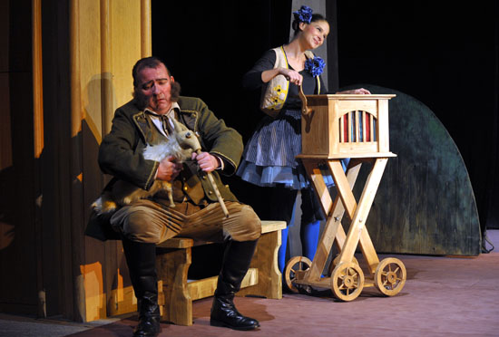

DÝŇOVÁ STEZKA
V pátek dne 24.10.2014 proběhl další ročník Dýňové stezky, který se konal u zdravotního střediska.
Akci pořádal SPOZ Dyjákovice společně s pomocí učitelek 1. stupně ZŠ a dětmi z 2. stupně ZŠ.
Pro děti bylo připraveno několik stanovišť, na kterých plnily různé úkoly. Na konci stezky obdržely balíček dobrot a osvícený lampion. Po náročné stezce si děti opékaly špekáčky a posilnily se dobrým teplým čajem.

BURZA ŠKOL VE ZNOJMĚ
I v letošním školním roce se všichni vycházející žáci účastnili burzy škol, která se uskutečnila v pátek 7. 11. 2014 na SOŠ a SOU Znojmo, Dvořákova 19 (u zimního stadionu).
Zde získali řadu informací o jednotlivých studijních či učebních oborech.
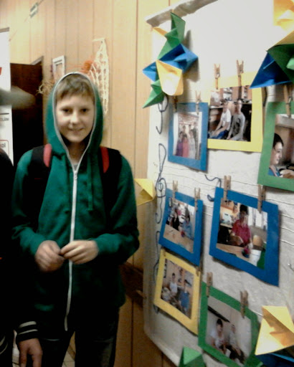

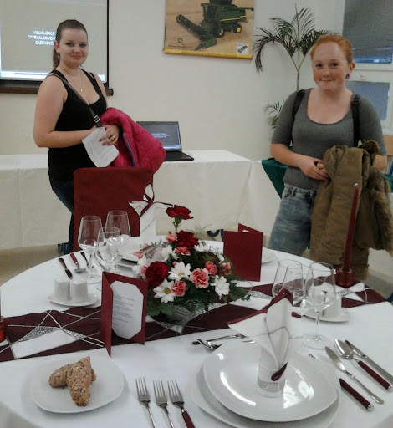
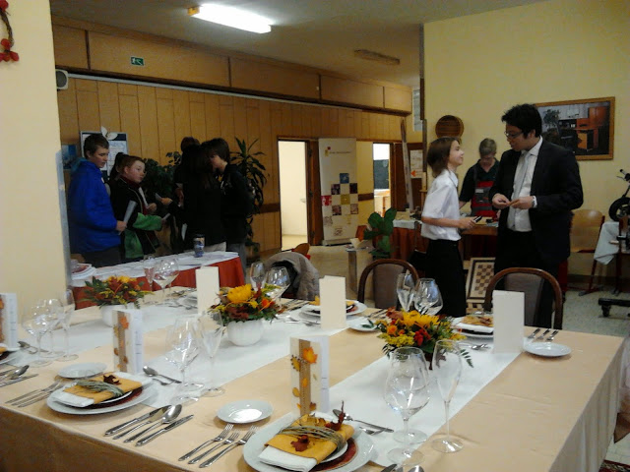

DIVADÉLKO Z HRADCE KRÁLOVÉ

V pátek 7. 11. 2014 k nám přijelo z Hradce Králové Divadélko pro školy.
Pro 2. stupeň si připravilo představení s názvem Divadlo nekouše!
Výchovně vzdělávací pořad nás seznámil formou moderátorských vstupů s různými divadelními žánry. Odborný výklad doplnily ukázky ze slaných her.
Antickou tragedii představil úryvek ze Sofoklova Krále Oidipa, následovala Shakespearova tragedie Othello, veselohru zastoupil Klicperův Hadrián z Římsů a závěrečný melodram Erbenova Polednice.
Herci pojali vystoupení svérázně a zapojili i některé přítomné žáky.

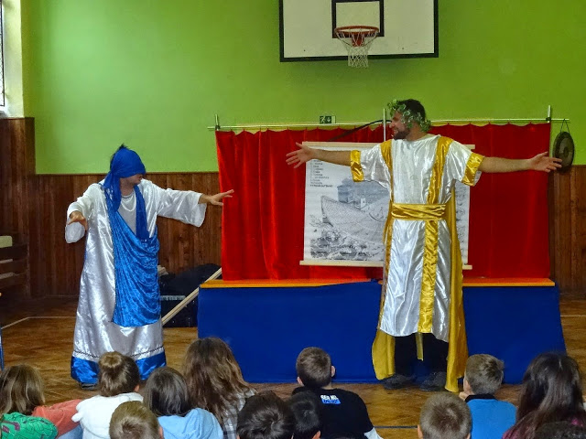

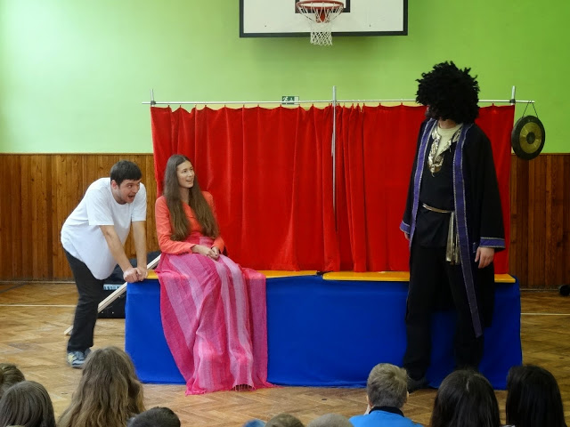
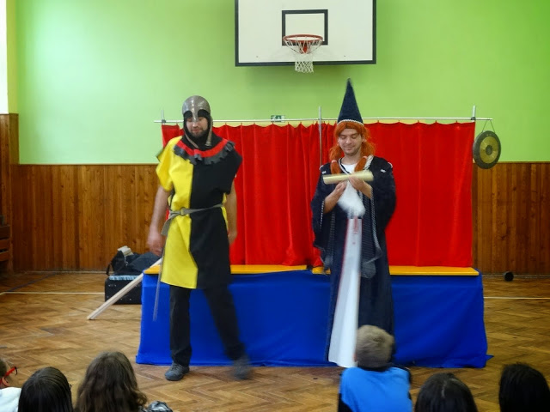
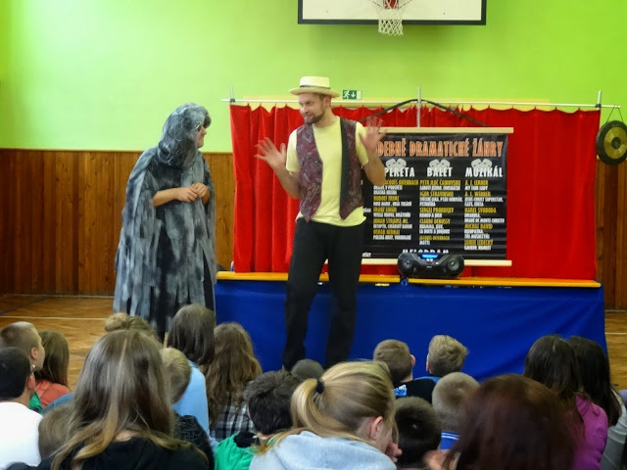
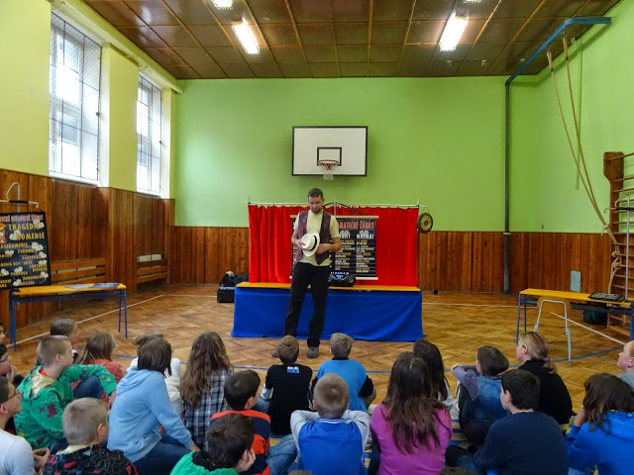
PROJEKT “ MARIE TEREZIE A JOSEF II.“

V hodinách dějepisu zpracovali žáci 9. ročníku projekt. Tématem tohoto projektu byla Marie Terezie a Josef II.

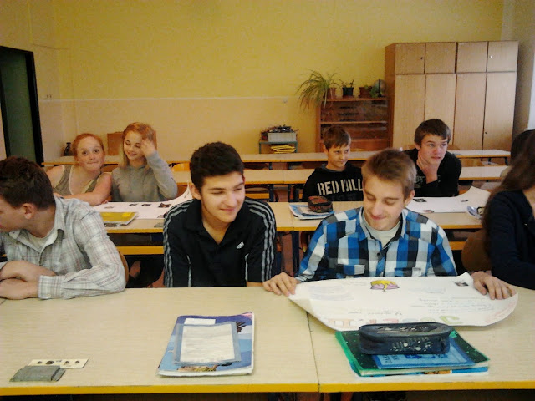
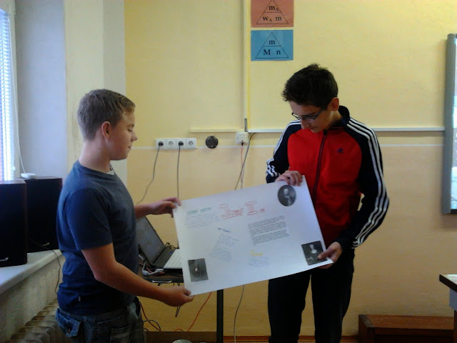
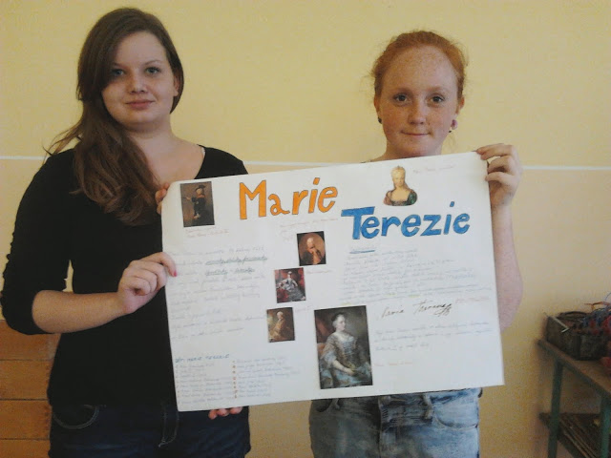

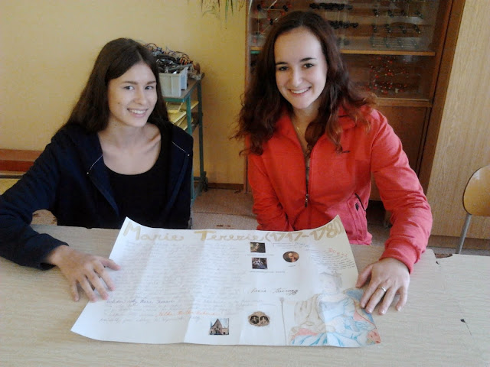
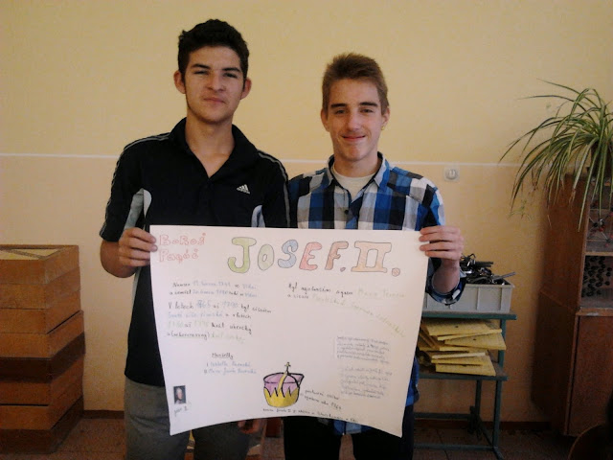
POJĎME SE DOTKNOUT ICT
Ve školním roce 2014-2015 se naše škola zapojila do projektu OPVK s názvem "Pojďme se dotknout ICT".
Realizátorem je Středisko služeb školám a Zařízení pro další vzdělávání pedagogických pracovníků v Brně. Partnerem projektu je firma Code Creator, s.r.o. a 42 škol.
V rámci projektu zakoupíme mobilní dotykové zařízení - notebooky. Pedagogům bude poskytnuto další vzdělávání zaměřené na využívání stávajícího i nového ICT zařízení.

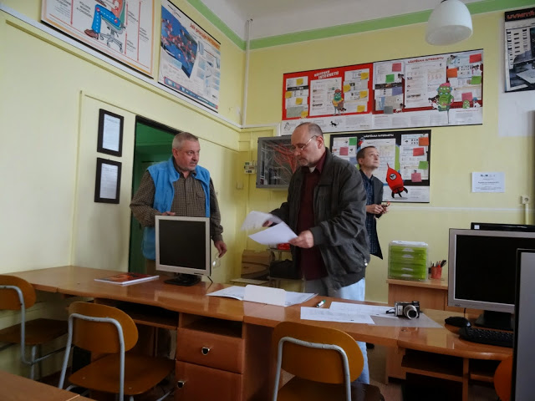

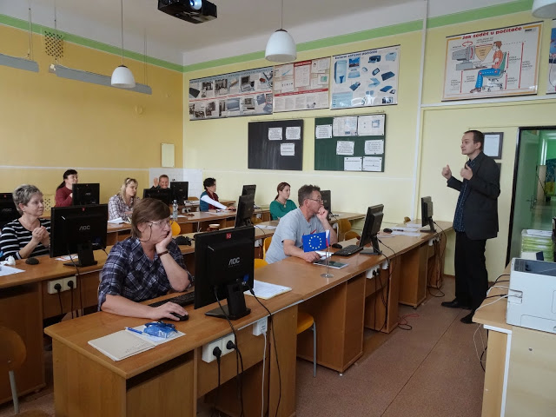

PROJEKT „PŘEMYSLOVCI A LUCEMBURKOVÉ“

Žáci 8. ročníku vypracovali projekty na téma Přemyslovci a Lucemburkové.
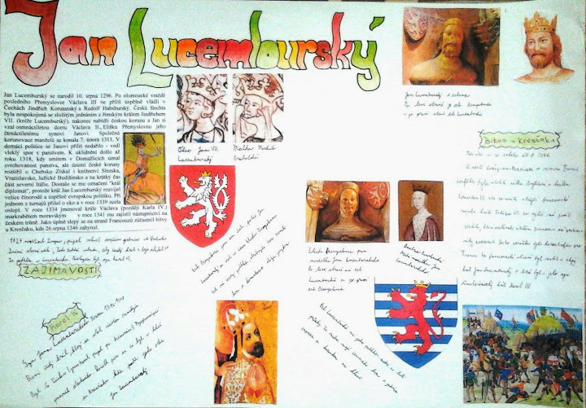

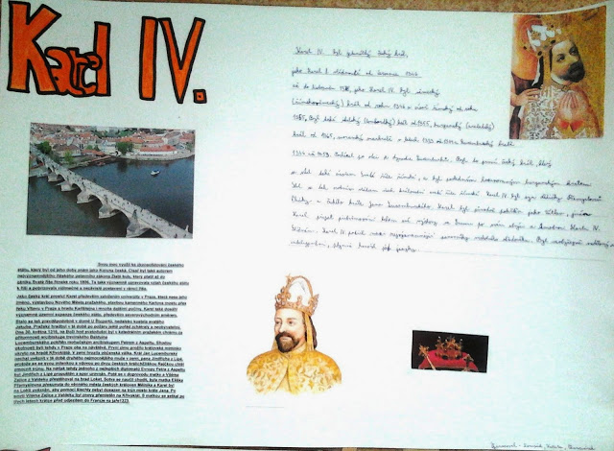

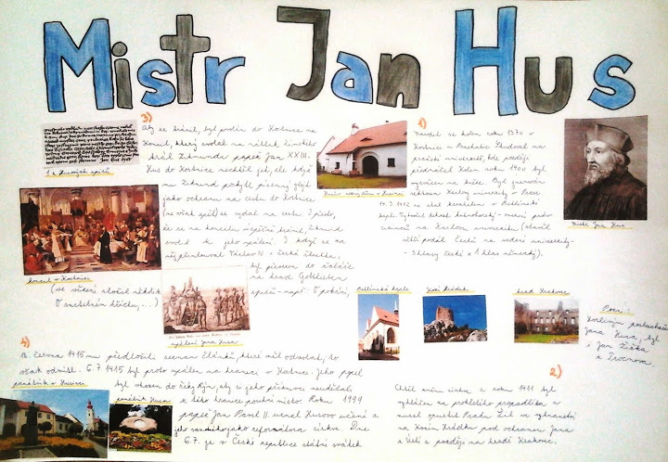

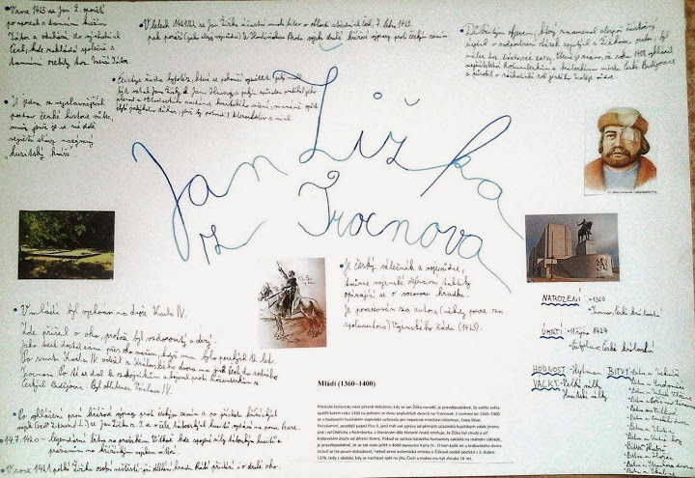

PROJEKT NJ – 7. ROČNÍK „MEINE SCHULE“

Žáci 7. třídy zpracovali v hodině německého jazyka projekt „Meine Schule“, kde využili slovní zásobu k danému tématu a také své výtvarné nadání.
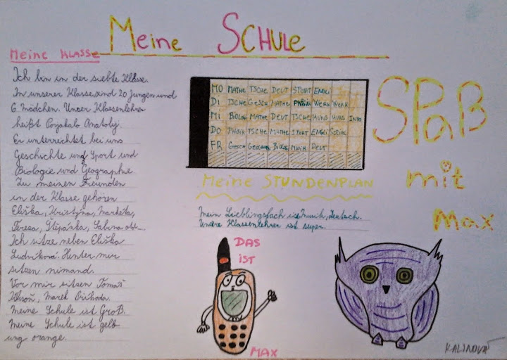

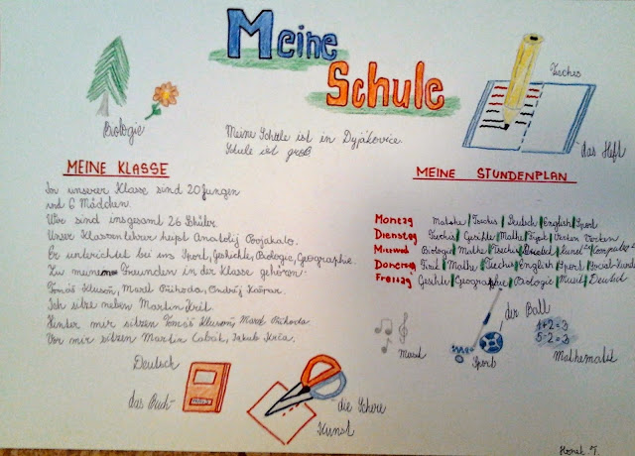

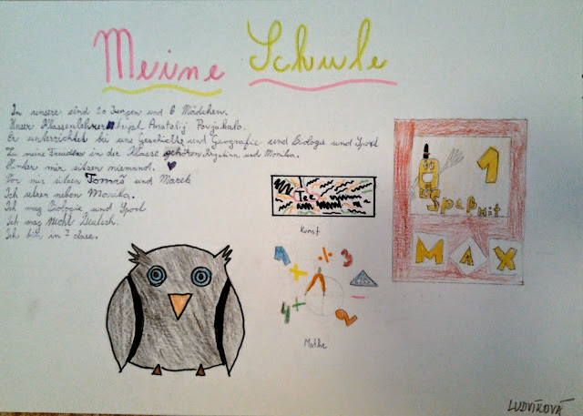

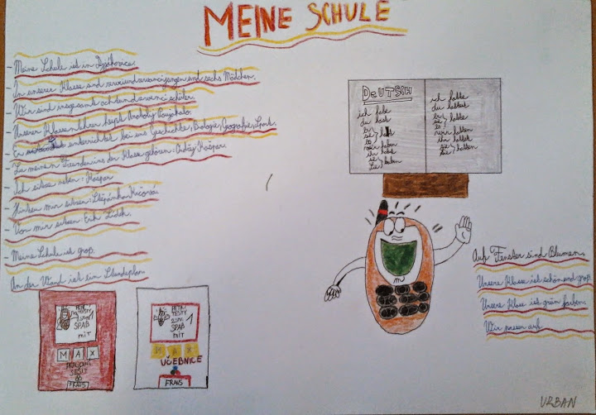
MIKULÁŠ NA I. STUPNI
V pátek 5. prosince byl celý den ve znamení nervozity z očekávání Mikuláše a jeho doprovodu.
Po svačinové přestávce očekávání vyvrcholilo. Dorazil Mikuláš se svým tradičním doprovodem - čertem a andělem. Mikuláš dozíral na čerta, který některým dětem důrazně domluvil a pohrozil. Anděl rozdal všem dětem malé sladkosti. Na oplátku děti zazpívaly či zarecitovaly. Společnou fotografií v každé třídě se Mikuláš s dětmi rozloučil.

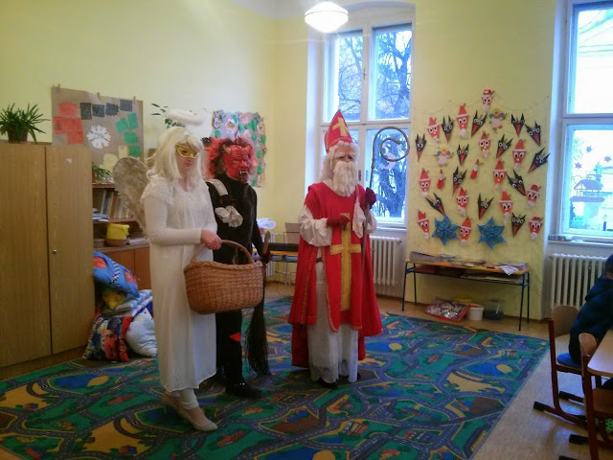

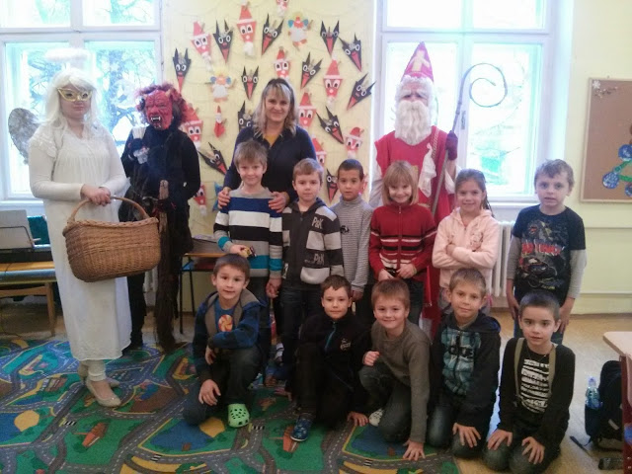
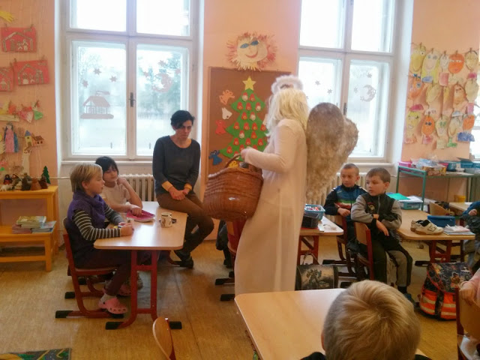
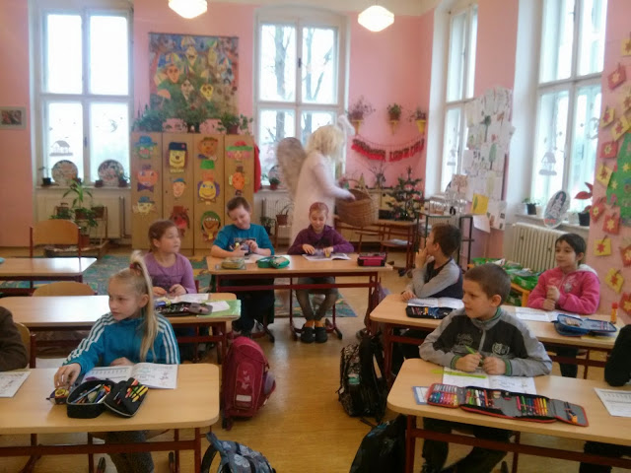

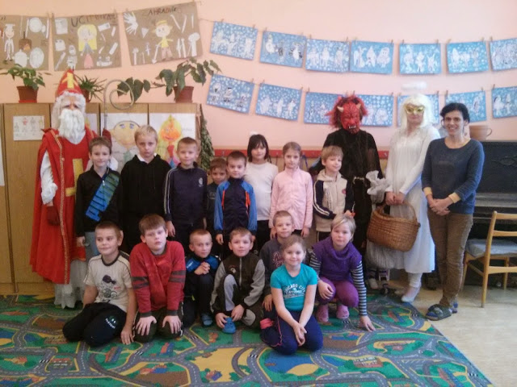
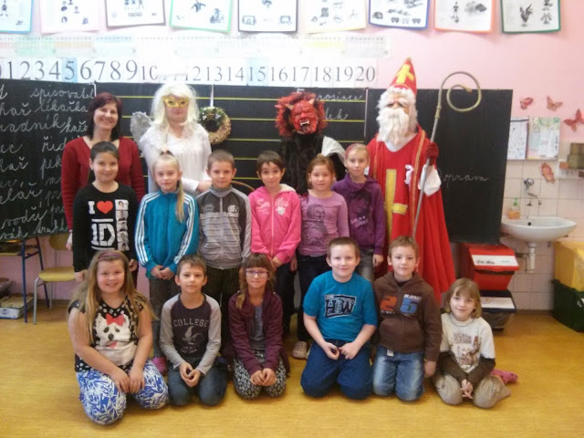
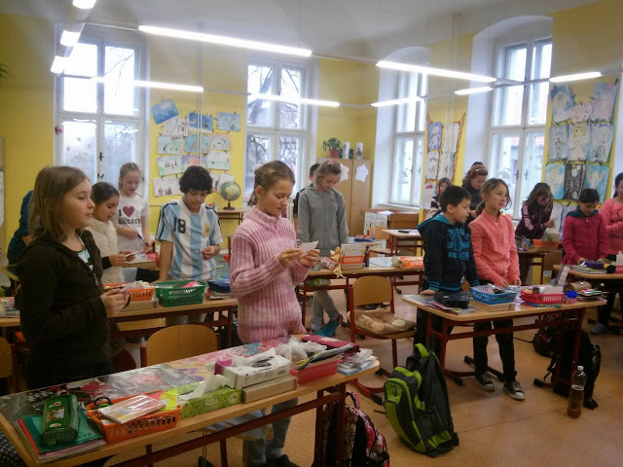
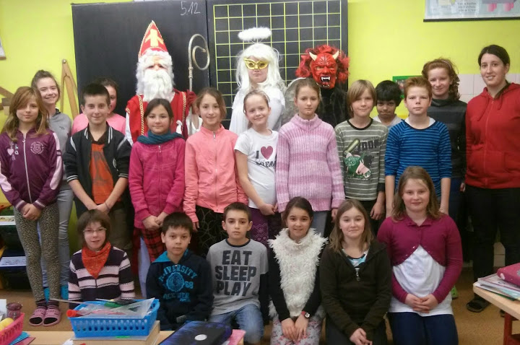
SOUHVĚZDÍ ANEB ŘECKÉ BÁJE MIMO VÝSEČ
V úterý 9. 12. 2014 se žáci 2. stupně vypravili do vánočního Znojma.
Nejdříve navštívili výstavu v Minoritském klášteře s názvem Vánoční putování Evropou a seznámili se se stovkami vánočních zvyků a obyčejů v různých evropských zemích. Kromě Ježíška si mohli prohlédnout Dědu Mráze nadělujícího ruským dětem, čarodějku Befanu z Itálie, veselé vánoční polínko ze Španělska či svatou Lucii přinášející světlo a radost těm nejmenším v dalekém Švédsku a mnoho dalších.
Následovalo divadelní představení s názvem Souhvězdí aneb Řecké báje mimo výseč, které si pro děti připravilo Naivní divadlo Liberec.Loutková komedie se odehrávala na lékařské pohotovosti, kam jedné noci dorazil se zablokovanou krční páteří (od pozorování hvězd) amatérský astronom Albert. Ordinace ožila jeho bájně-hvězdným vyprávěním o věčném a marném boji s Osudem, o hrdinství, jemuž je někdy třeba trošičku napomoci, a o pýše, která odjakživa předchází pád. Postupně se rozkrýval životní příběh mýtického hrdiny Persea. Byli jsme svědky jeho narození, sledovali jeho hrdinskou pouť bájným Řeckem či osvobození Andromedy a nakonec nás neminul ani hod diskem, kterým Perseus zabil vlastního otce, a definitivně tak naplnil dávnou věštbu.
Kulturní dopoledne jsme zakončili procházkou vánočními uličkami Znojma a prohlídkou krásně nazdobených vánočních stromků.

VÁNOČNÍ PŘÁNÍ PRO DĚTI Z WULZESHOFENU

Na své kamarády z rakouského Wulzeshofenu nezapomněli žáci 3., 4. a 5. třídy a vyrobili pro ně originální vánoční přání.

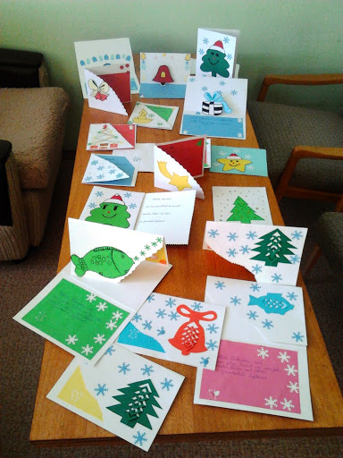
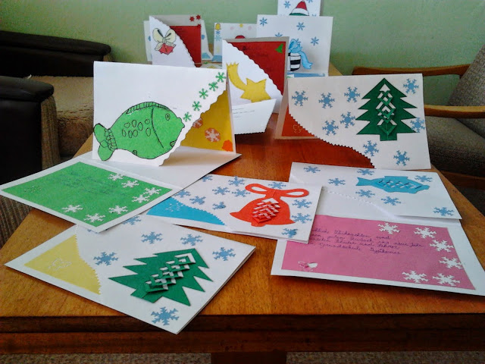
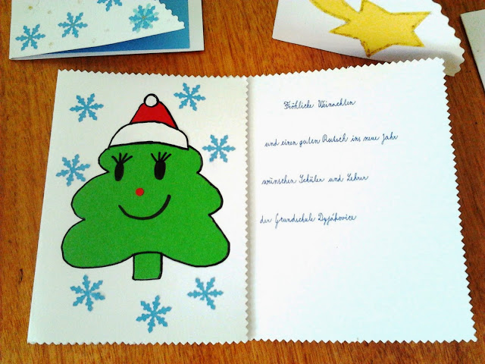
PROJEKT „VODA“
Žáci 8. ročníku zpracovali v chemii projekt na téma "Voda".
Vybírali si z různých okruhů - Vlastnosti vody, Minerální vody, Druhy vod, Koloběh vody v přírodě, Šetření vodou, propagační letáky na šetření vodou.
Výsledné projekty představili před svými spolužáky.
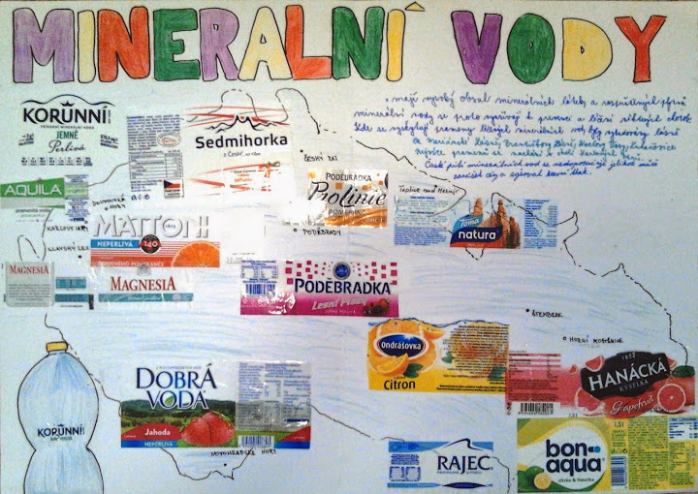

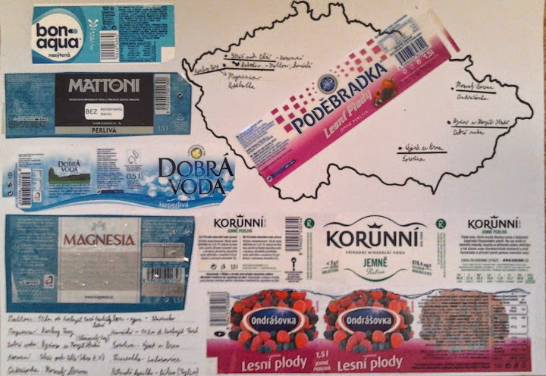

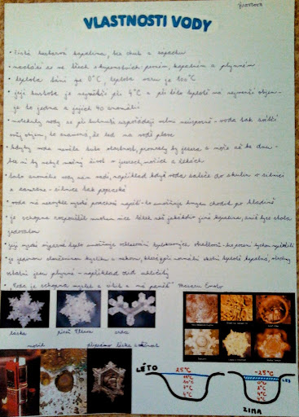
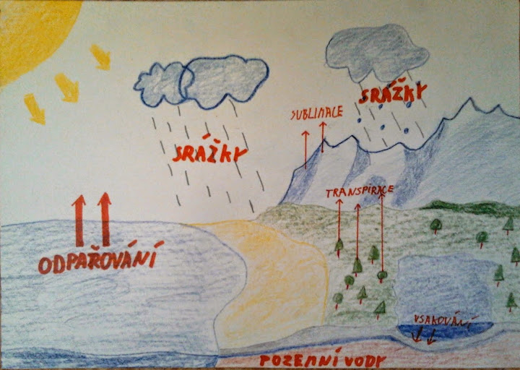

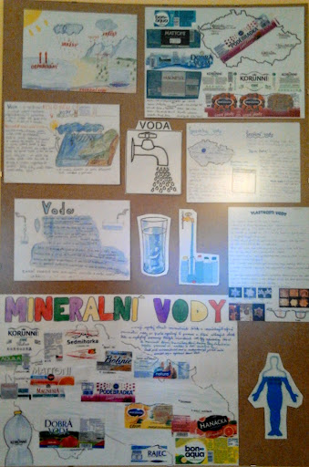

LIPKA – 1. – 3. ROČNÍK
Ve středu 17. 12. 2014 se děti 1., 2. a 3. třídy zúčastnily výukového programu Brno – Lipka.
Byly rozděleny do dvou skupin. Pro 1. a 2. třídu byl připraven program s názvem Hospodářství u Šnofouse a pro 3. třídu Zabalené Vánoce.
HOSPODÁŘSTVÍ U ŠNOFOUSE
Pohádka o panu Šnofousovi nás zavedla k tématu domácích zvířat. Děti se seznámily s původem některých potravin, vyzkoušely si kreslení husím brkem a stloukly si máslo ze smetany.
Program přiblížil dětem původ některých potravin praktickou činností a vedl je k poznání závislosti člověka na zvířatech. Částečně se dotkl i různých způsobů chovů domácích zvířat a jejich potřeb (ekologické zemědělství, velkochov).
Žáci si prakticky vyzkoušeli výrobu másla, hravou formou se dověděli životní potřeby domácích zvířat.
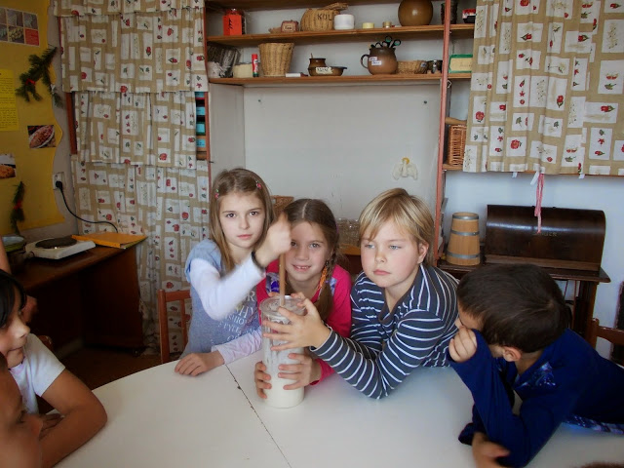
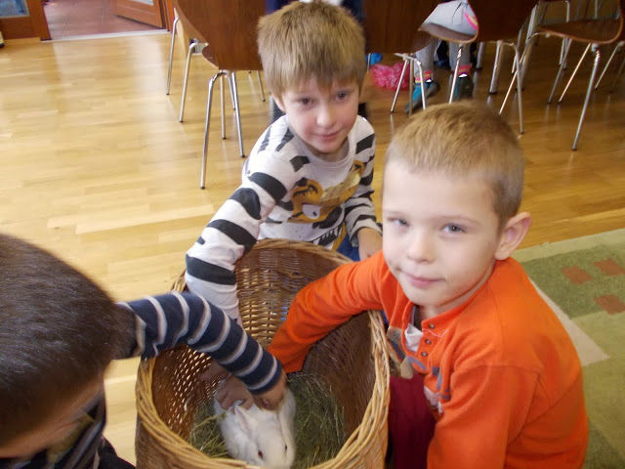
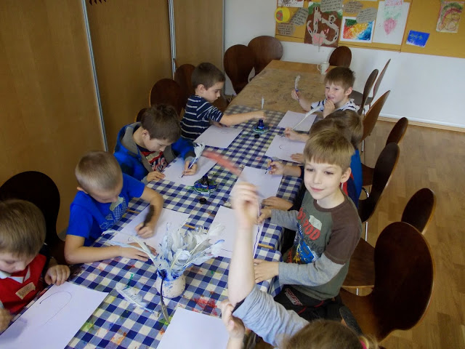
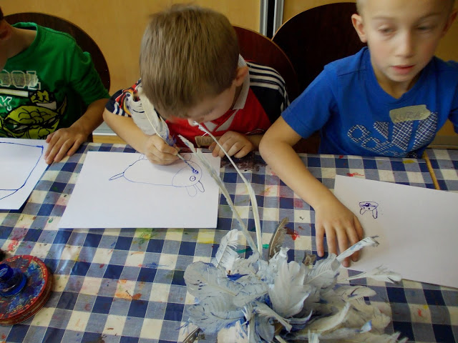
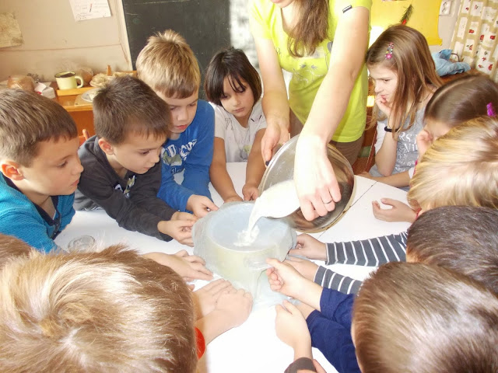
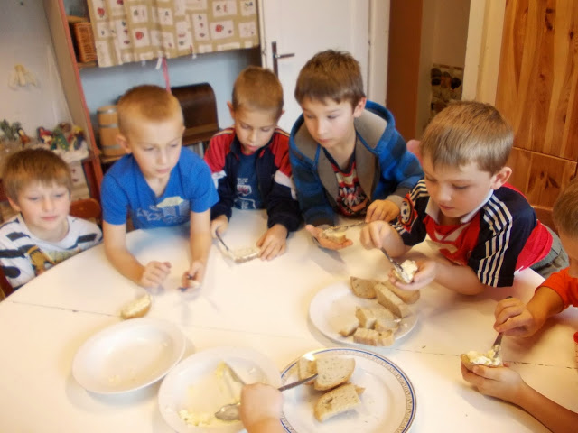
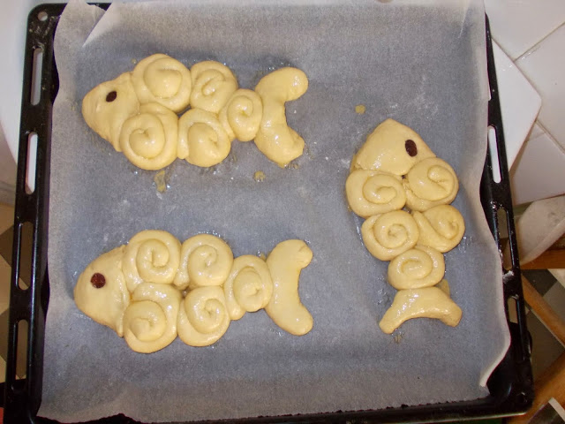

ZABALENÉ VÁNOCE
Netradiční vánoční program, kdy se děti na Vánoce podívaly tak trochu jinak. Zahrály si na „dárečky“ a hledaly alternativy ke klasickému balení. Upekly si sluníčko, umotaly svíčku, vyřezaly vánoční ozdoby ze dřeva a vyzkoušely vánoční zvyky.
Program začal navozením vánoční atmosféry pomocí tematického příběhu. Následovala diskuse k tématu, co pro nás Vánoce znamenají a proč se slaví. Aktivitou dáreček si připomněly většinové konzumní slavení Vánoc a hledání k němu alternativ. Program nabídl alternativu k plastovým ozdobám – dřevěné ozdoby vyřezané lupínkovou pilkou, šetrnější způsoby balení dárků, domácí pečení slavnostního pečiva.
Děti si vyzkoušely některé vánoční zvyky a připravily si nehmotný dáreček pro své blízké. Z programu si žáci odnesli dřevěnou ozdůbku na stromeček, svíčku z včelího vosku, dáreček v ořechové skořápce a upečené slunovratové sluníčko.

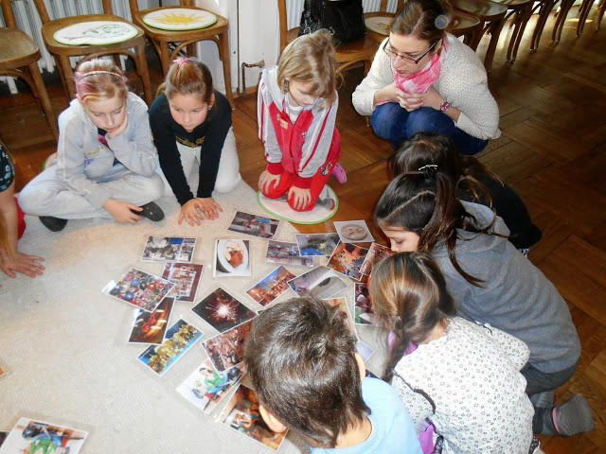
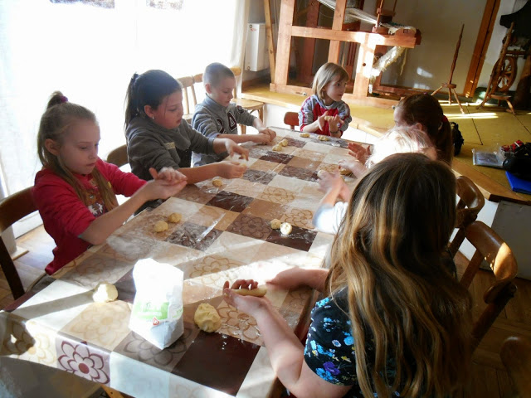
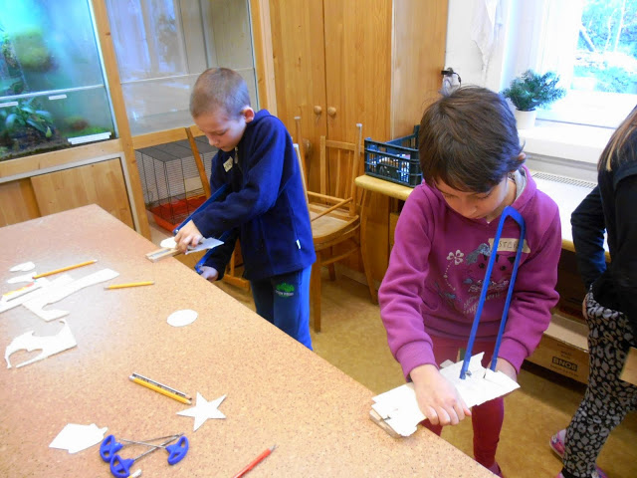
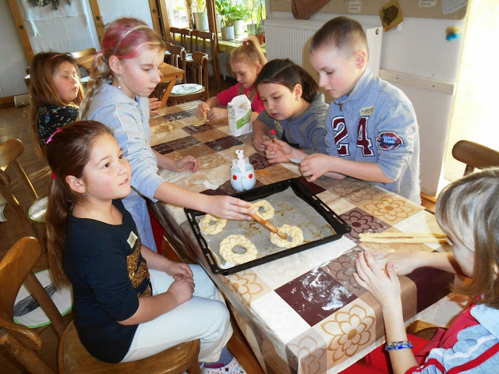

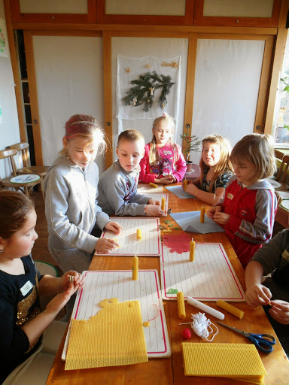

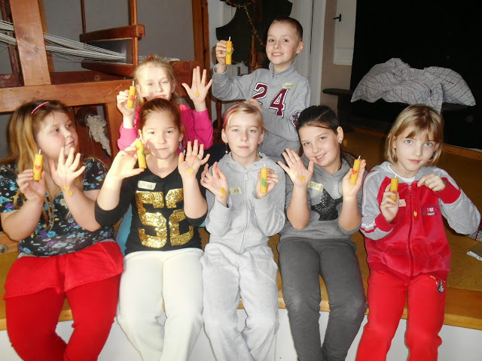
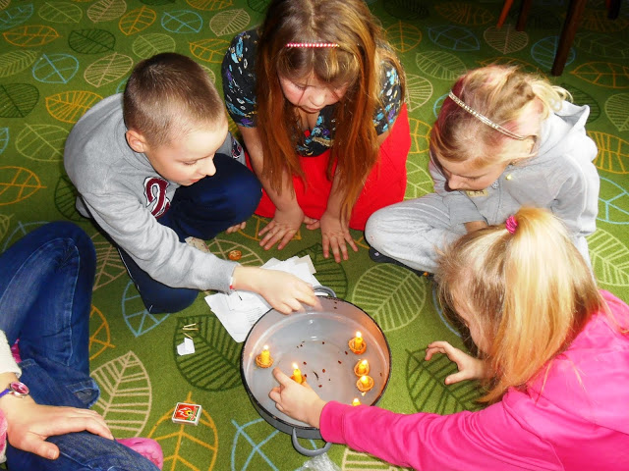
VÁNOČNÍ BESÍDKA – I. STUPEŇ

V pátek 19. 12. 2014 si paní učitelky z 1. stupně připravily pro 1. – 5. třídu milý předvánoční program.
Nejprve nás navštívil pan učitel Petr Vysočan s žáky 2. stupně, kteří hrají na orientální hudební nástroje. Zazpívali jsme si s nimi nejen různé písně, ale i tradiční koledy. Po tomto vystoupení se děti s p. učitelkou rozešly do svých tříd, kde dále vyráběly ve vánočním duchu.
1. a 2. třída vytvářela krásné voskové svíčky. 3. třída si ozdobila jablíčkové svícny a 5. třída vytvářela vánoční roláže .

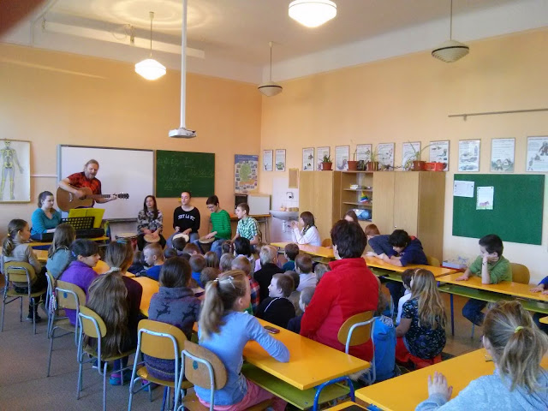

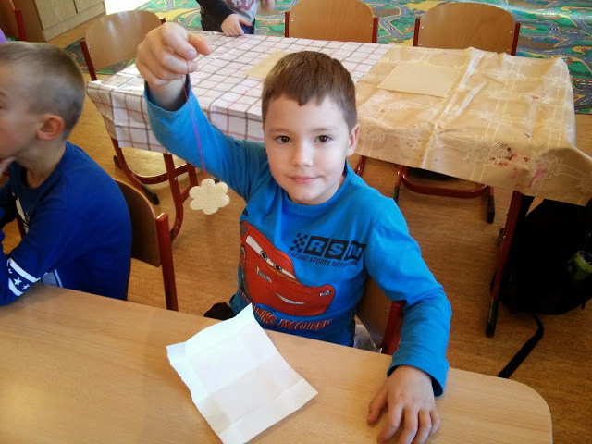
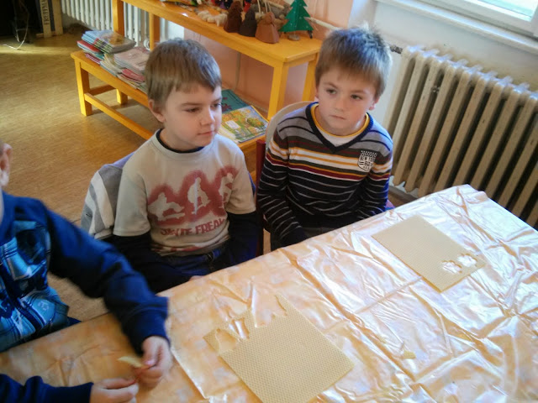
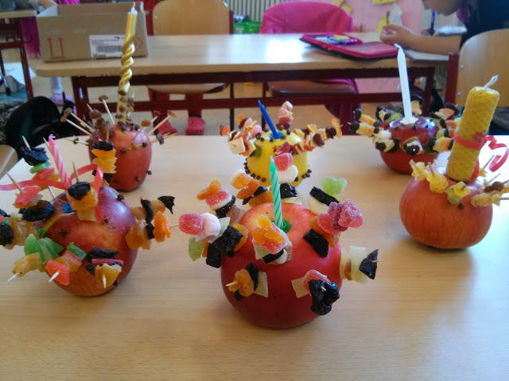
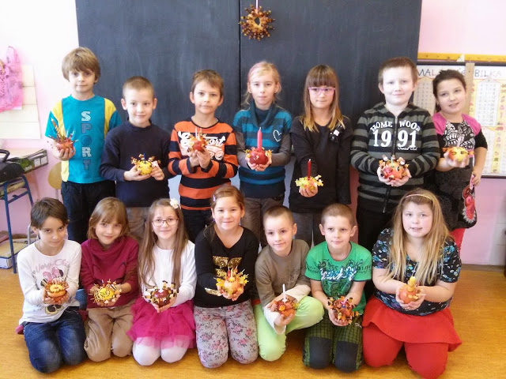

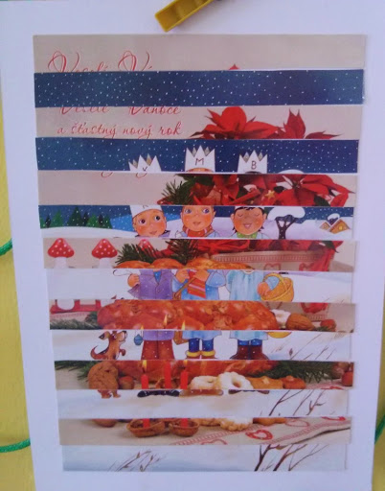

PROJEKT „MODESCHAU IN DER KLASSE“
V hodinách NJ žáci 6. ročníku vytvářeli postavy z témat pohádky, vesmír a vysněná země.
Poté své postavy prezentovali svým spolužákům formou módní přehlídky.
Své postavy představili, charakterizovali a popsali jejich oblečení.
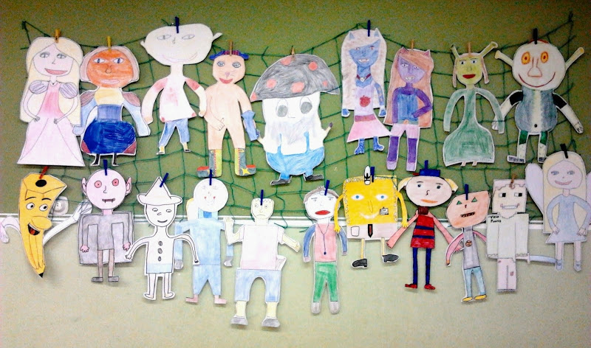
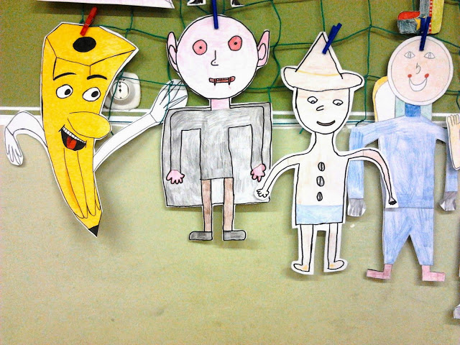

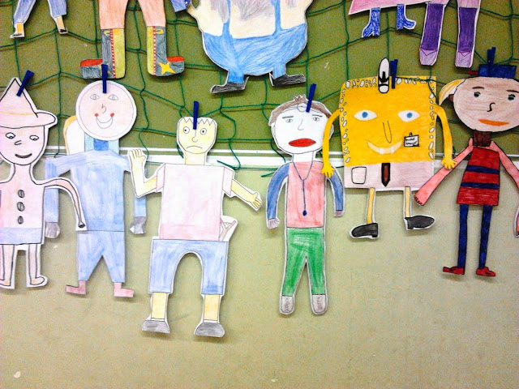
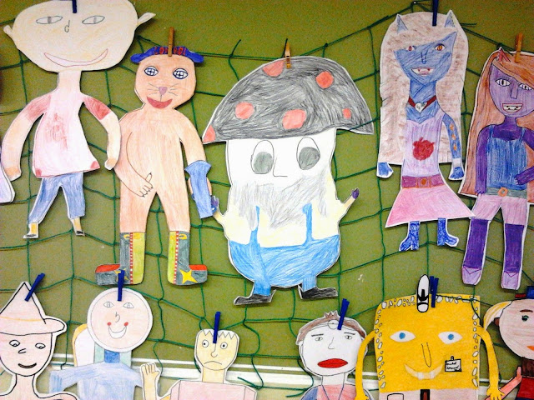

ZÁPIS DĚTÍ DO 1. TŘÍDY

V pondělí 19. 1. 2015 se na 1. stupni konal zápis dětí do první třídy.
Po společném přivítání nastávajících školáků zahrály děti ze školní družiny pohádku O zvířátkách a lesní chaloupce. Všechny děti dostaly od dětí ze školní družiny malý dárek, obrázkovou knihu a upomínkový list. Poté následovalo rozdělení dětí do tříd, kde plnily připravené úkoly. Děti byly snaživé a šikovné. Na všechny se těšíme 1. září v naší škole. Informace ohledně pomůcek a učebnic do 1. třídy obdrží všechny rodiče během měsíce června poštou, děti z Dyjákovic v mateřské škole.

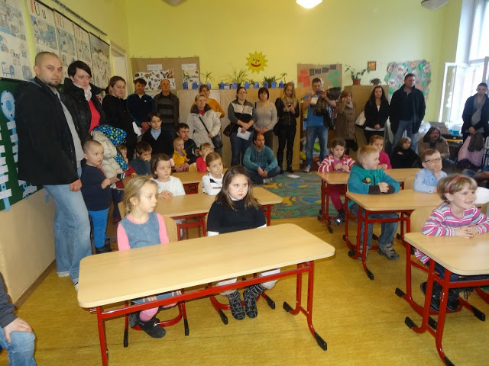

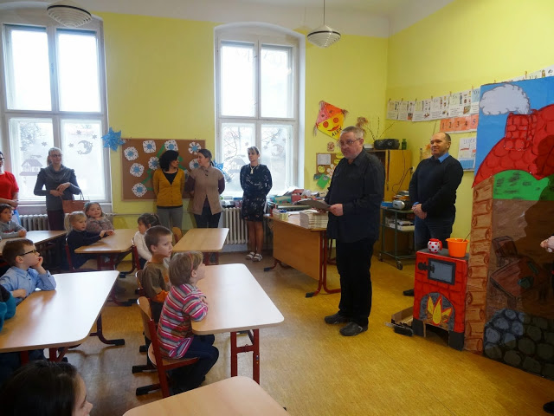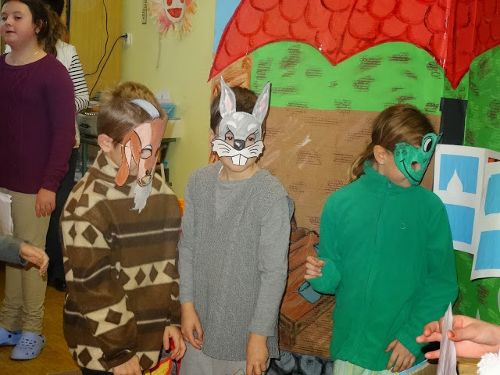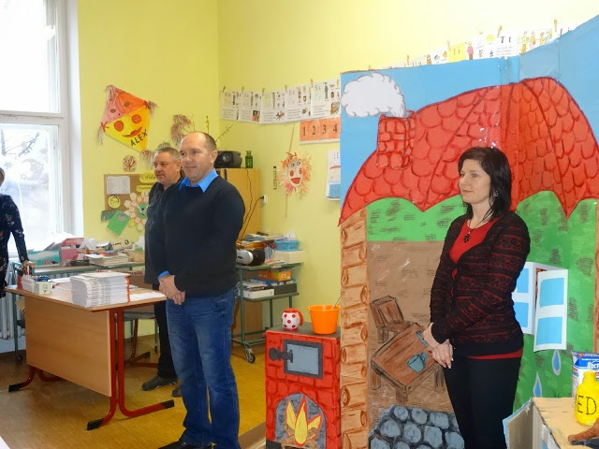

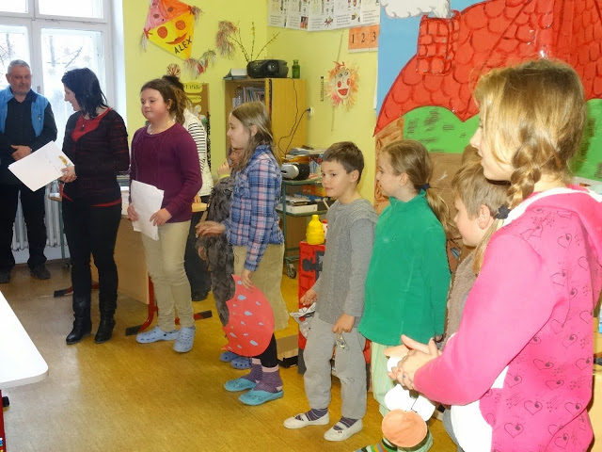
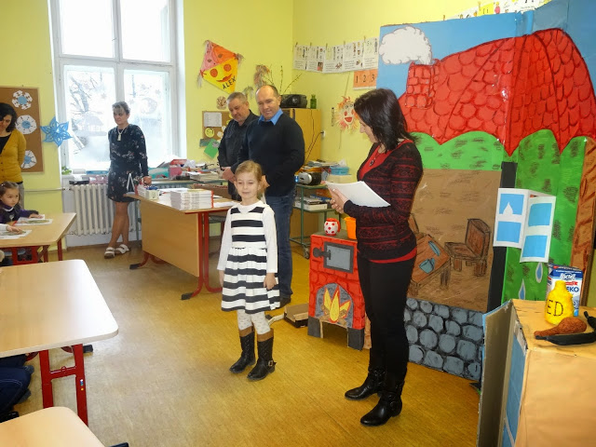
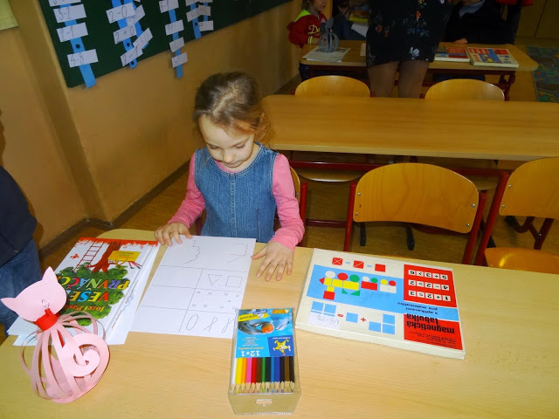
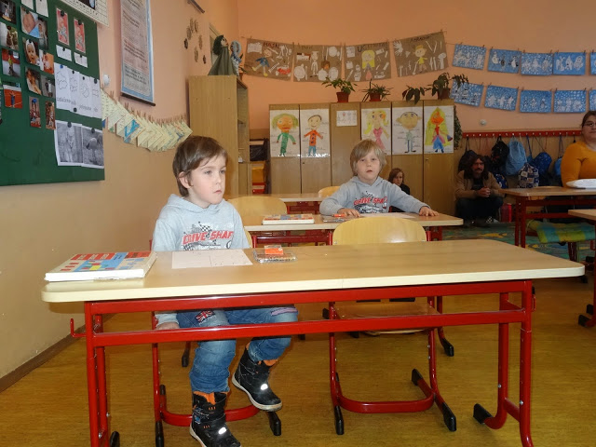
PROJEKT „MOJE BUDOUCÍ POVOLÁNÍ“

Žáci 8. ročníku v pracovních činnostech zpracovali projekt na téma "Moje budoucí povolání".
Každý žák si připravil informace o svém povolání. Během vyučovací hodiny seznámil s požadavky na danou pracovní profesi i své spolužáky.

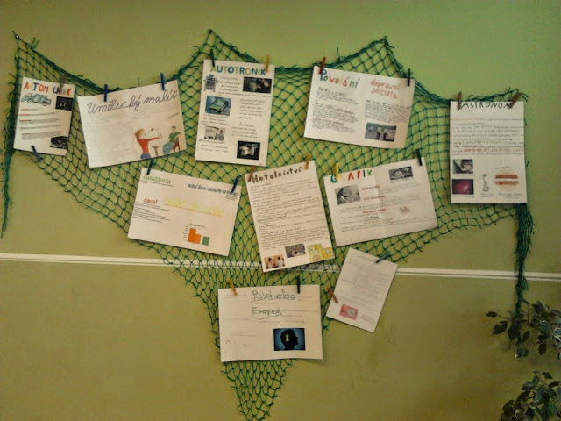

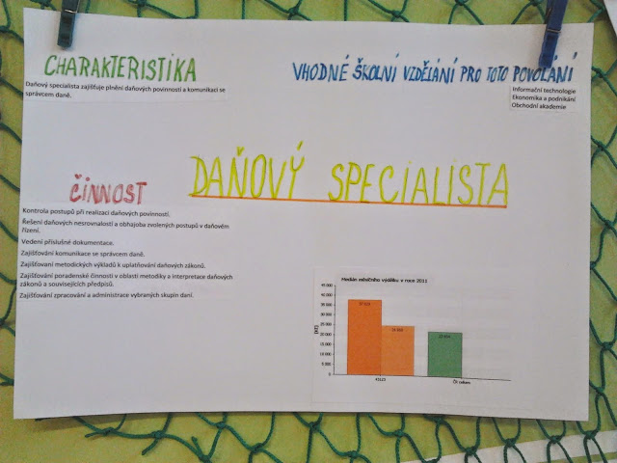
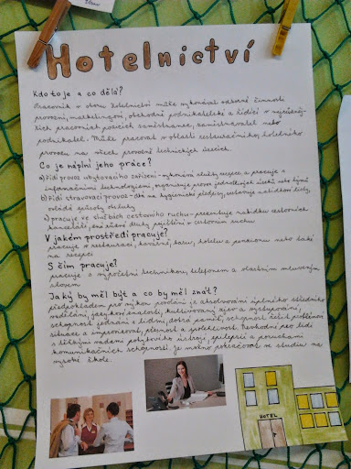
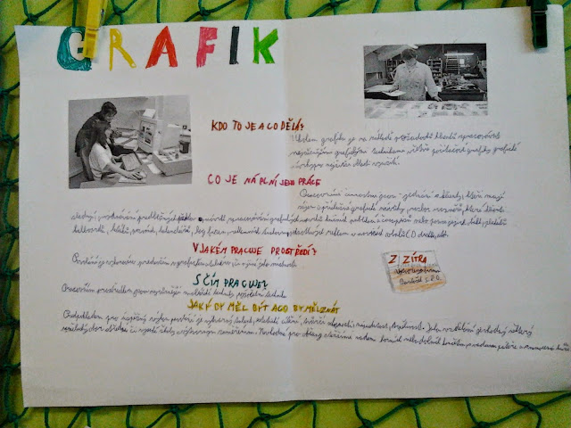
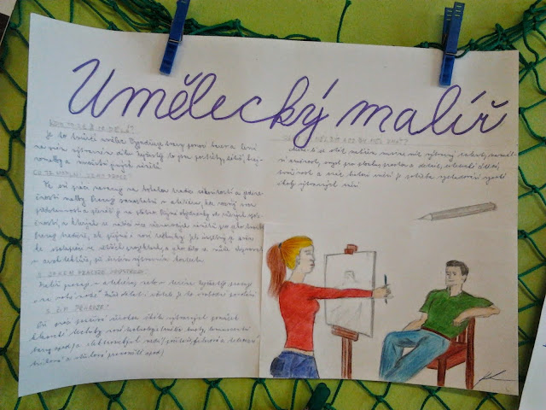
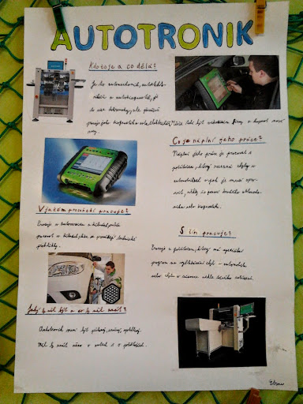

DOBRODRUŽSTVÍ TOMA SAWYERA

Ve středu 4. 2. 2015 se žáci 2. stupně vydali za kulturním zážitkem do Znojma. Nejdříve navštívili divadelní představení s názvem "Dobrodružství Toma Sawyera" tentokrát v nastudování Divadla AHA z Prahy. Žáci se zájmem sledovali klukovská dobrodružství Toma a jeho kamaráda. Divadlem se ozýval upřímný dětský smích. Humorná adaptace slavné knížky sklidila u dětí velký potlesk.
Následovala návštěva výstavy obrazů a grafiky malíře Karla Červenky. Letos v lednu jsme si připomněli 100. výročí jeho narození.
Žáci se zúčastnili i ankety "Strom Znojemska 2014", kde si z 10 návrhů vybírali svého kandidáta.

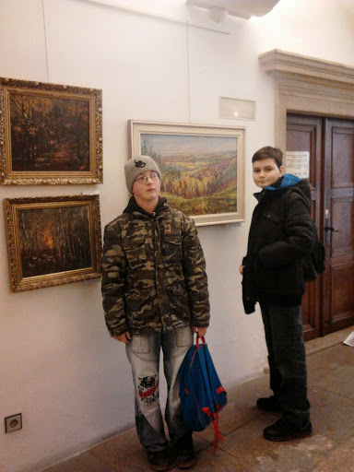

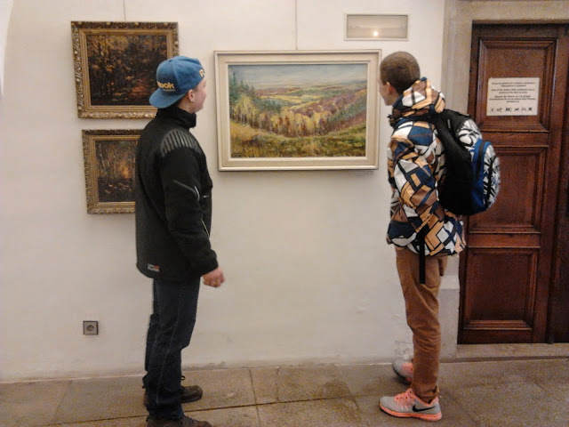
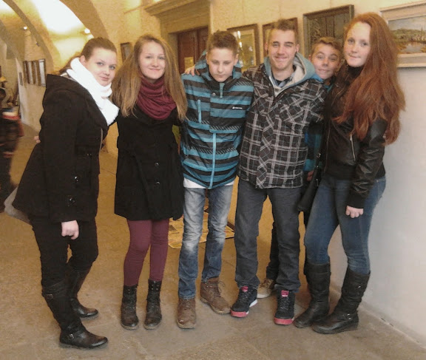

PROJEKT „VÝPRAVY MARCA POLA“ – 8. ROČNÍK
Žáci 8. ročníku zpracovali v hodinách dějepisu projekt podle cestopisu Milion od Marca Pola.
Tématem jejich práce byl život mongolského vojevůdce Kublajchána.
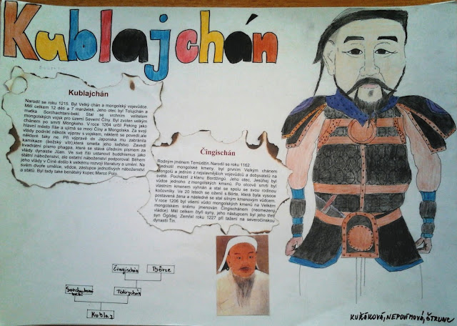
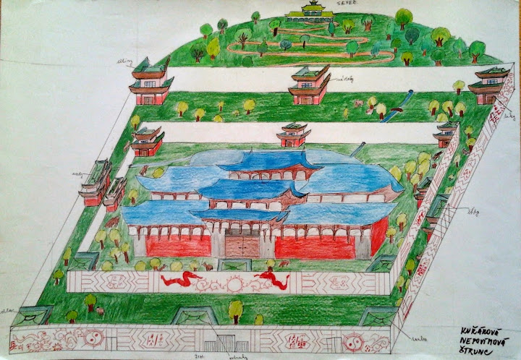
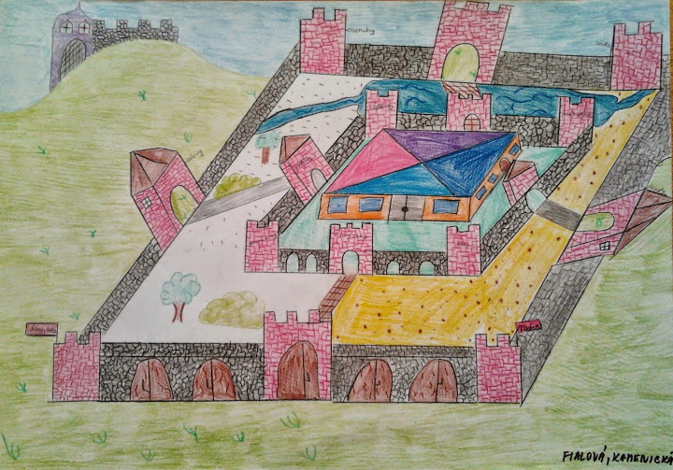
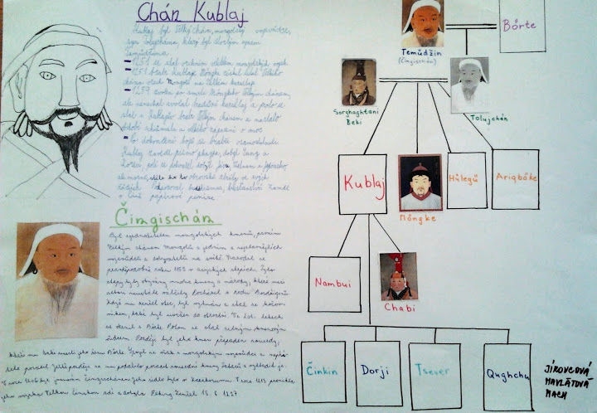

PLAVECKÝ VÝCVIK
I v letošním školním roce se žáci 1. stupně, doplněné žáky 6. a 8. třídy, účastní plaveckého výcviku v Plavecké škole Aqustart ve Znojmě v městských lázních.
Všichni účastníci plaveckého kurzu jsou vedeni k pozitivnímu vztahu k vodnímu prostředí, který má dobrý vliv na pobyt a pohyb ve vodě a na celý dětský organismus. Děti se zde učí plavat, plavci zdokonalují plavecké styly, skoky a další činnosti spojené s plaváním. Během kurzu se také seznámí se situacemi jak reagovat na různé, životně ohrožující situace ve vodě i u vody i jak poskytnout pomoc tonoucímu nebo unavenému plavci. Po celou dobu plaveckého výcviku slouží a pomáhají dětem v bazéně nejrůznější plavecké pomůcky.

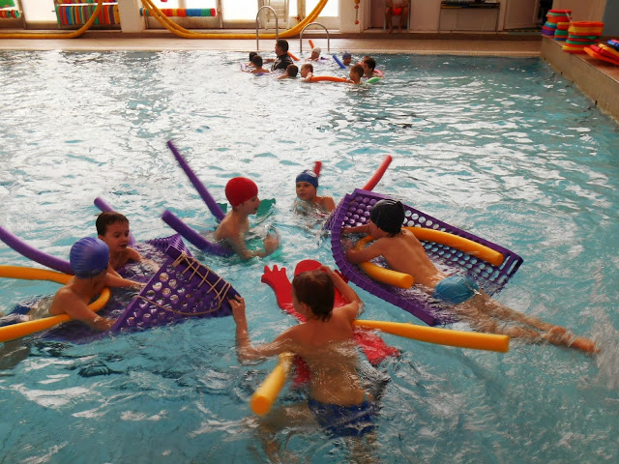

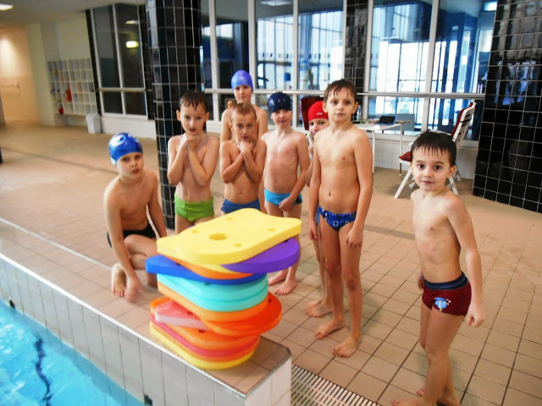
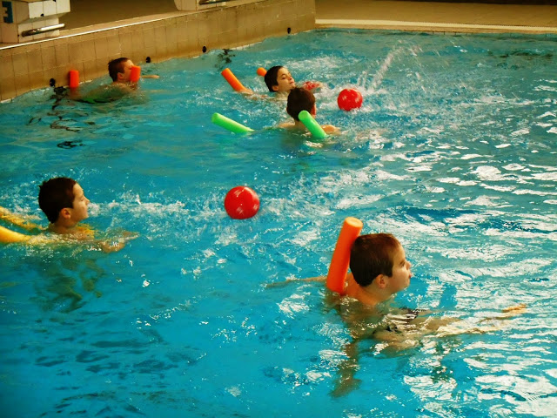
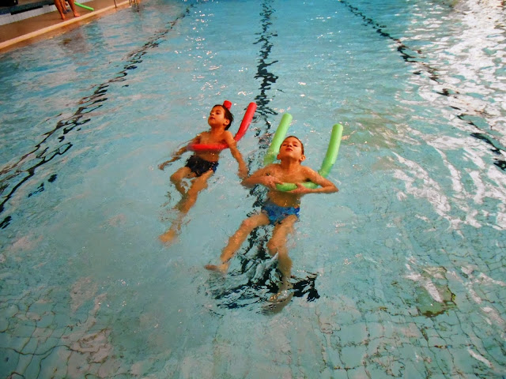
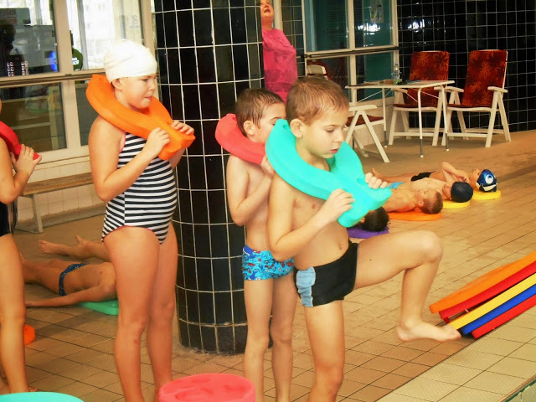
KAM NA DOVOLENOU?
V hodinách zeměpisu jsme se vydali prstem po mapě na dovolenou k Černému nebo Jaderskému moři. Žáci si naplánovali cestu a vybírali hotel, kde budou ubytováni.

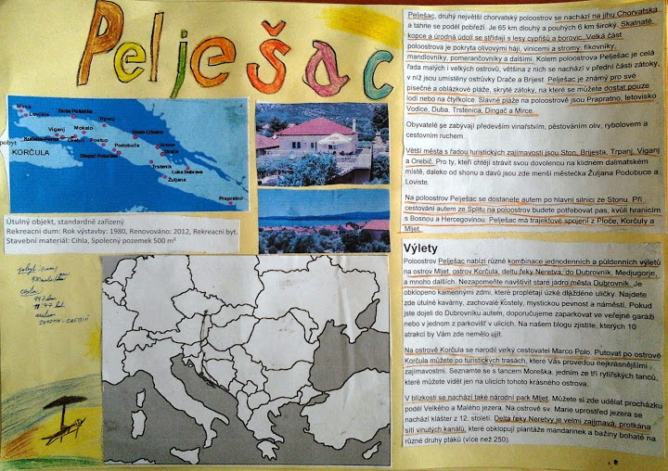

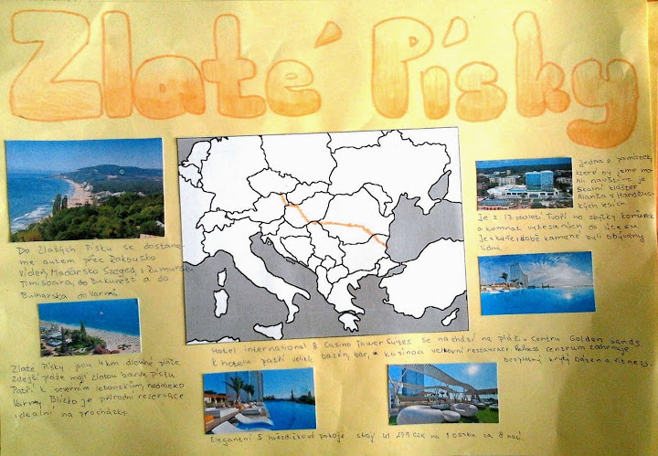
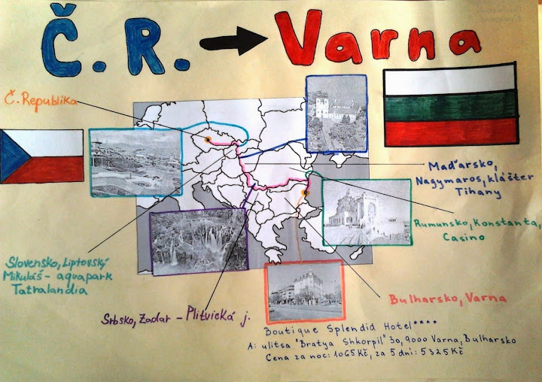

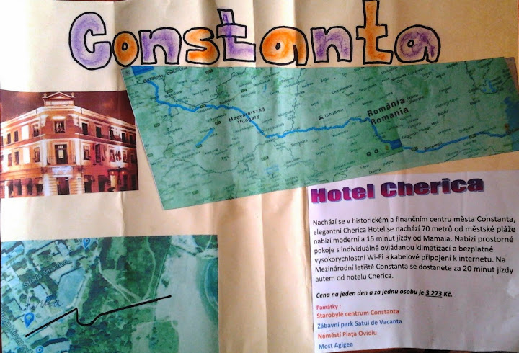

PROJEKT „SCHULE“
V projektu Schule žáci 7. ročníku předvedli komunikativní dovednosti v daném tématu.
Hovořili o školní budově, rozvrhu hodin, předmětech, školních pomůckách, spolužácích a učitelích ve své třídě.
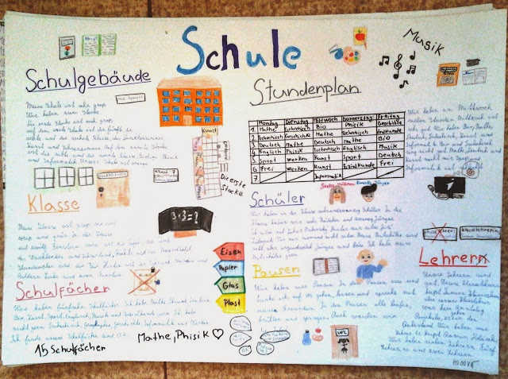
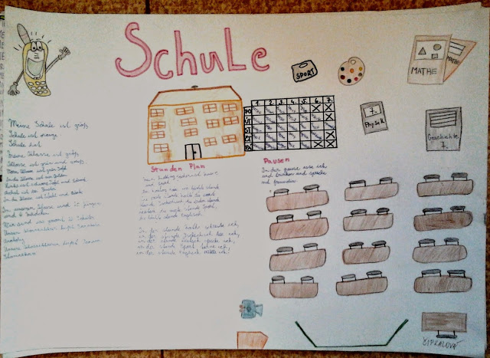
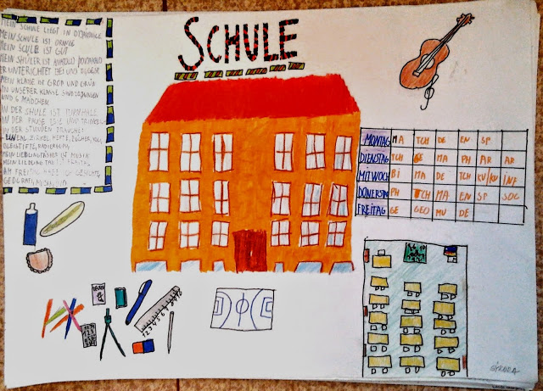
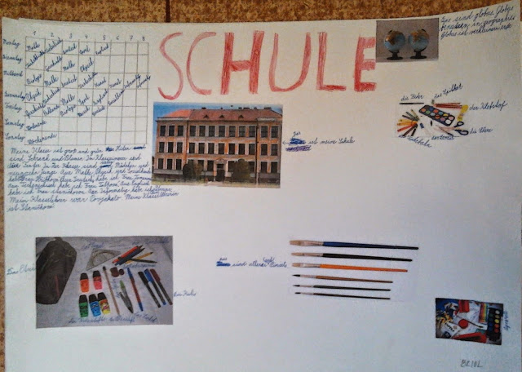
PROJEKT „NAPOLEON BONAPARTE“
Hlavní postavou dějepisného projektu žáků 8. ročníku se stal významný francouzský vojevůdce Napoleon Bonaparte.
Žáci se ve své práci zaměřili na jeho život a významné bitvy, které popisovaly jeho vzestup i pád.
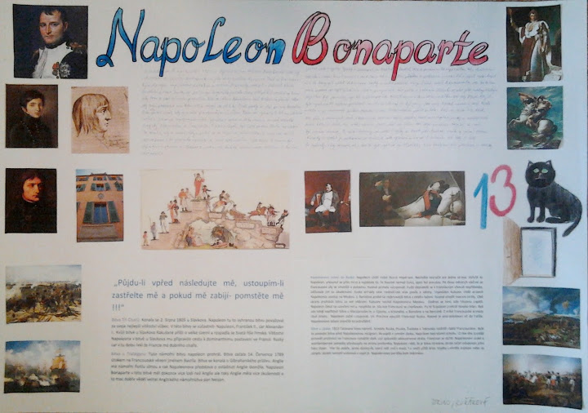
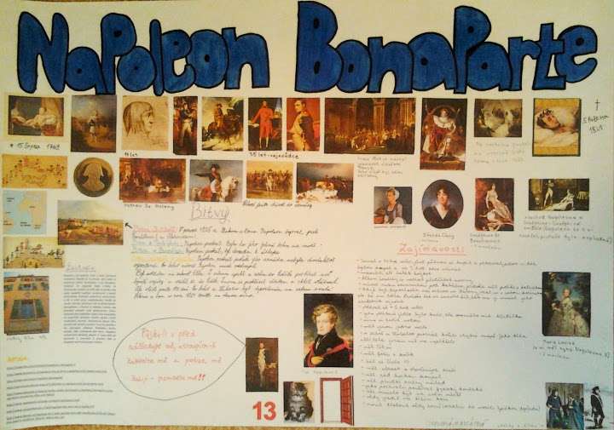

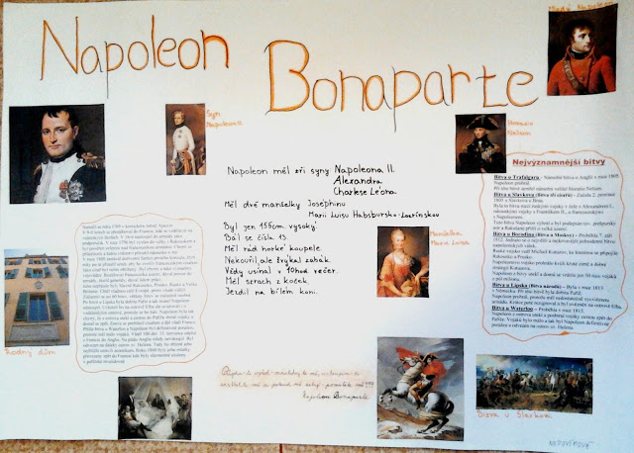

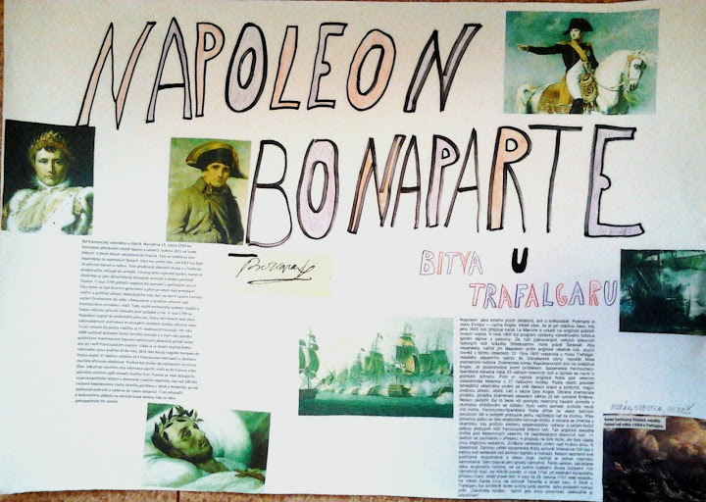
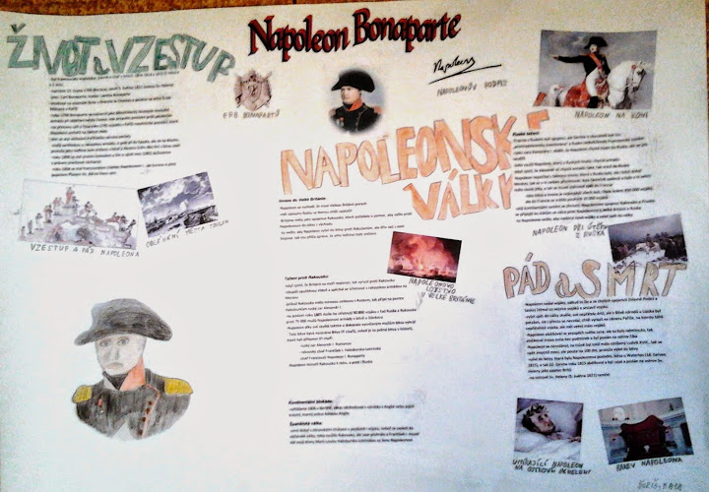

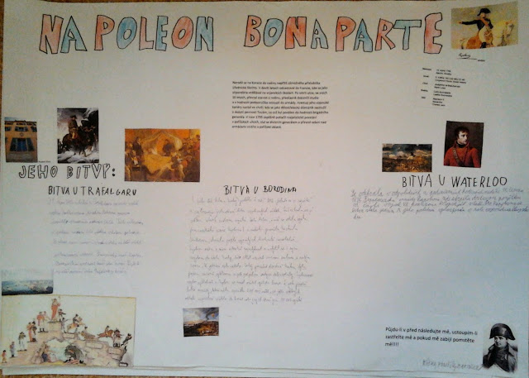
PROJEKT „ICH“
Žáci 6. ročníku zpracovali v hodinách německého jazyka projekt s názvem "Ich".
Ve své práci představily děti svoji rodinu a sebe. Zopakovaly si slovní zásobu z oblasti rodina, škola, oblečení, kamarádi, přátelé.

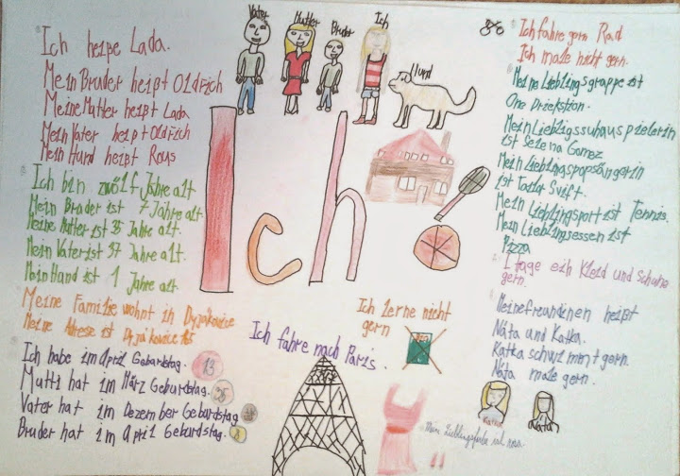
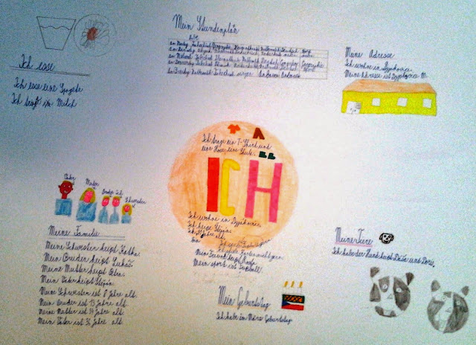
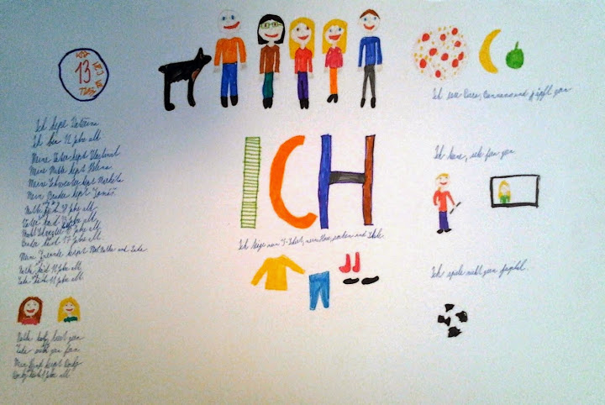

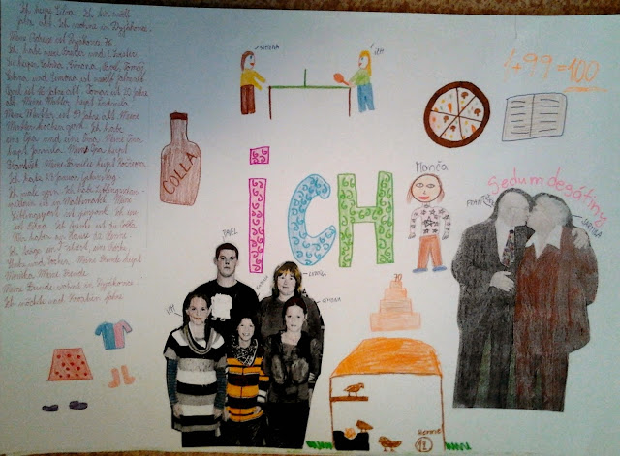

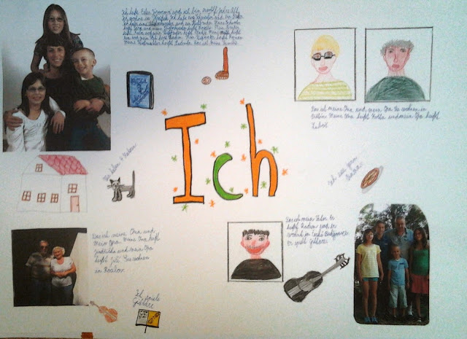
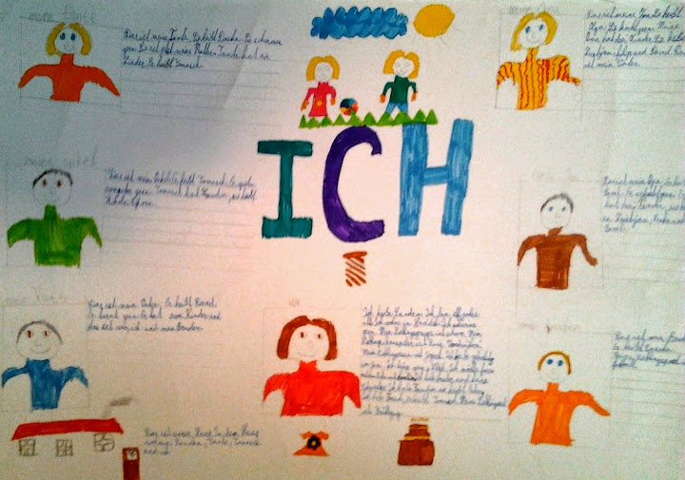
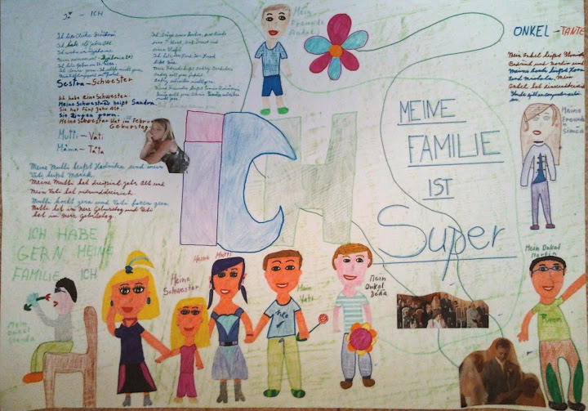

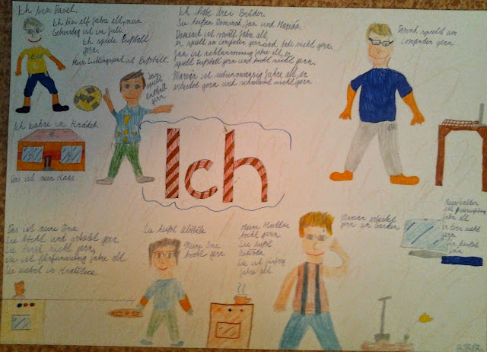
HASÍK
V pondělí 16. 3. 2015 se žáci 6. ročníku zúčastnili již 2. lekce vzdělávacího programu Hasík.
Žáci získali základní informace o nebezpečí požáru, volání na tísňovou linku, první pomoci při popáleninách, nebezpečí plynů vznikajících při požáru a způsobu vhodného chování při požáru. Opuštění budovy při požáru si i názorně vyzkoušeli.
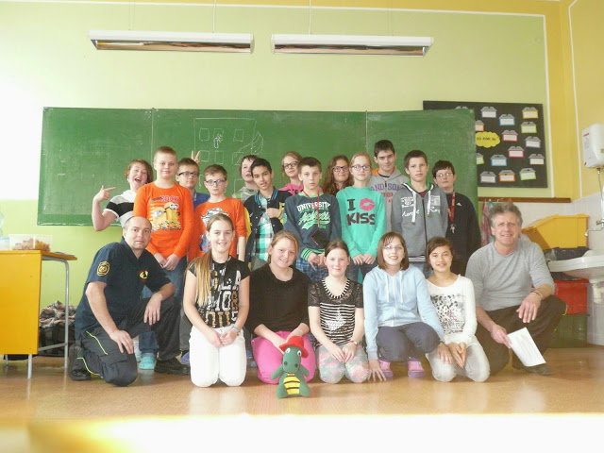

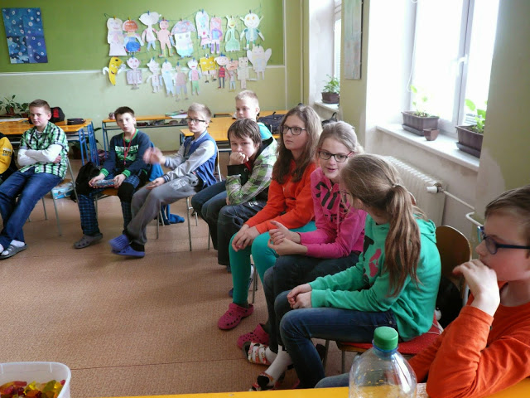

PROJEKT „ZDRAVÁ VÝŽIVA“
V hodinách výchovy ke zdraví zpracovali žáci 8. a 9. ročníku projekt "Zdravá výživa".
Ve svých pracích sestavovali zdravé jídelníčky a nechyběly ani zásady zdravé výživy.
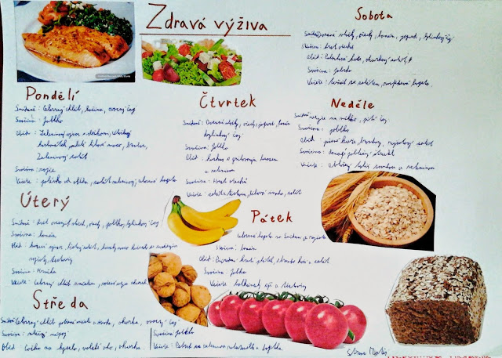

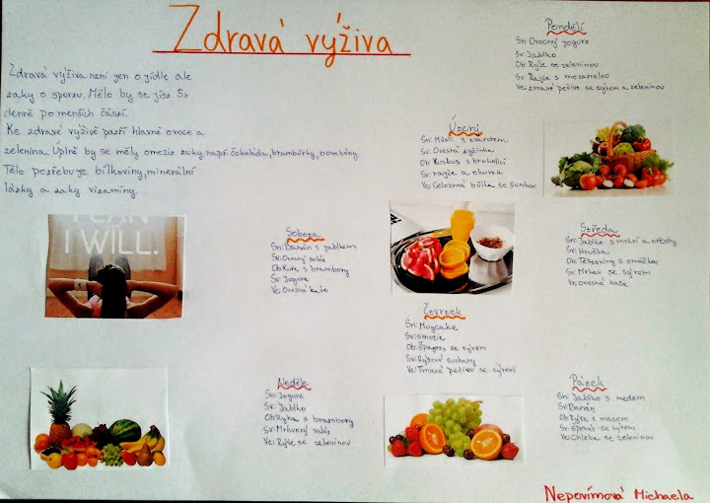

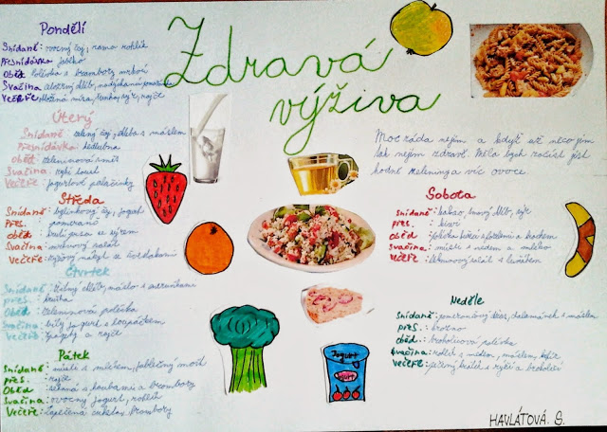

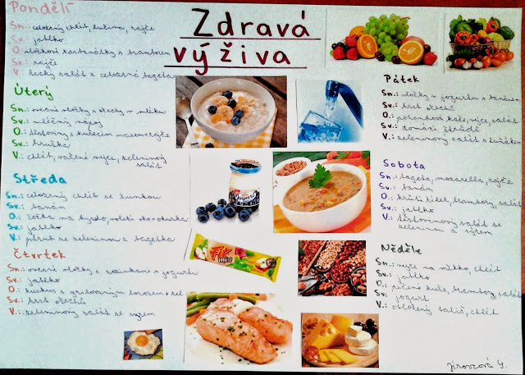

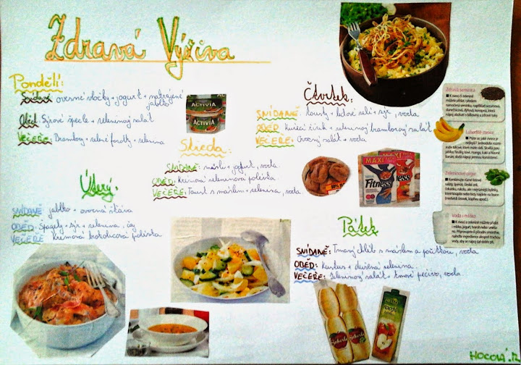
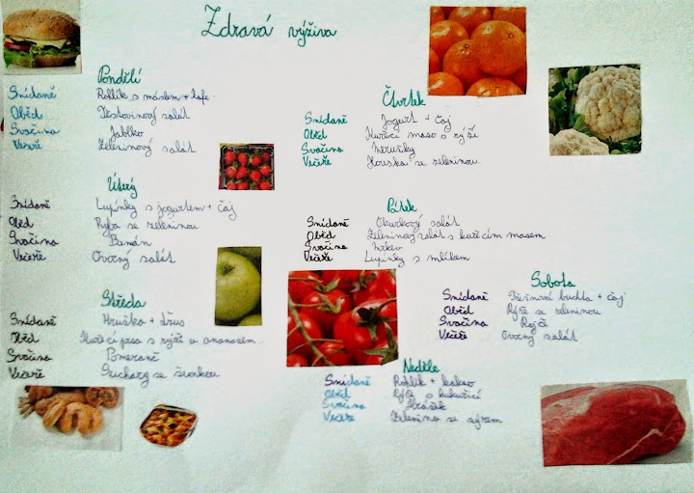
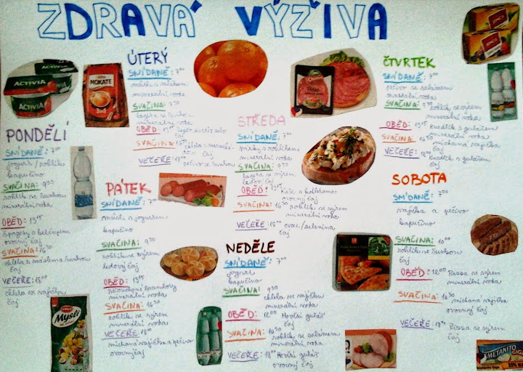

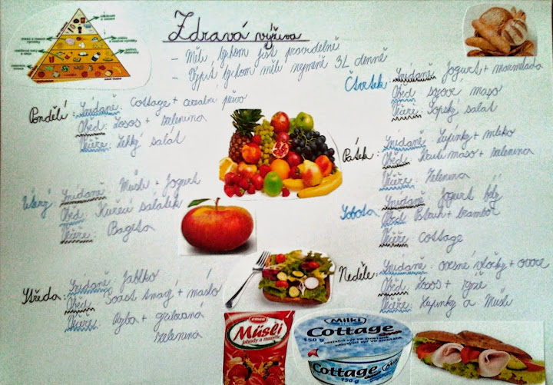
PROJEKT „SAVANY“
V hodinách zeměpisu se žáci 6. ročníku seznamují s vegetačními pásy na naší planetě.
Savany se staly námětem pro jejich projekt. Ve svých pracích se žáci zaměřili zejména na živočichy, kteří v těchto oblastech žijí.

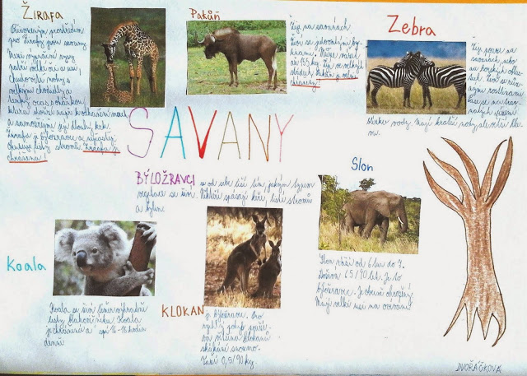

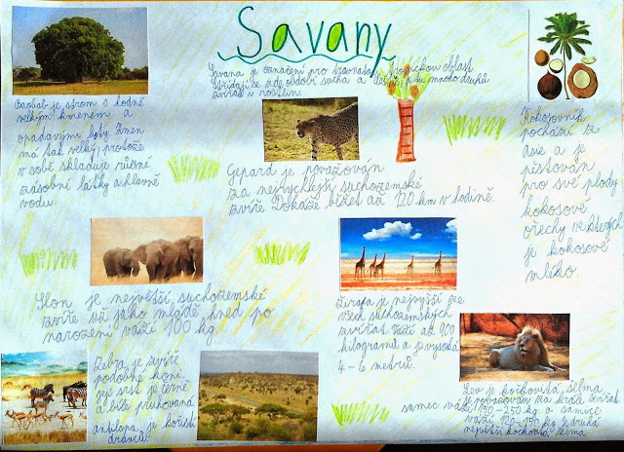

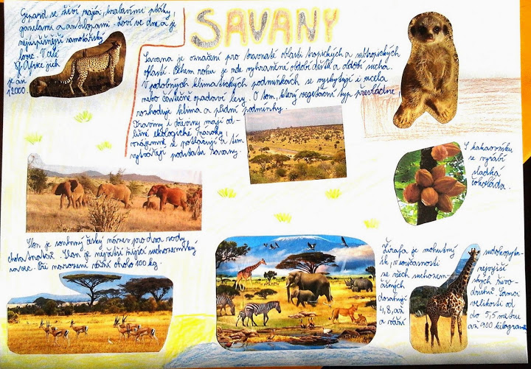
PROJEKT „PLODY“
Plody je název projektu, který zpracovali žáci 6. ročníku v hodinách přírodopisu.
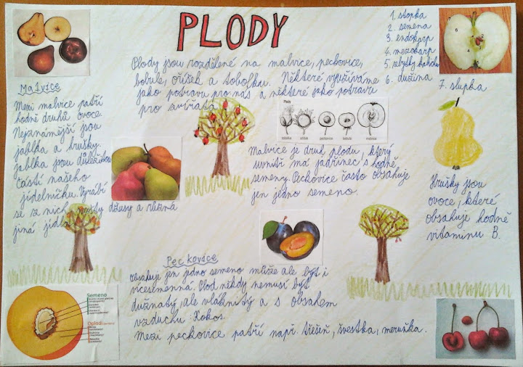

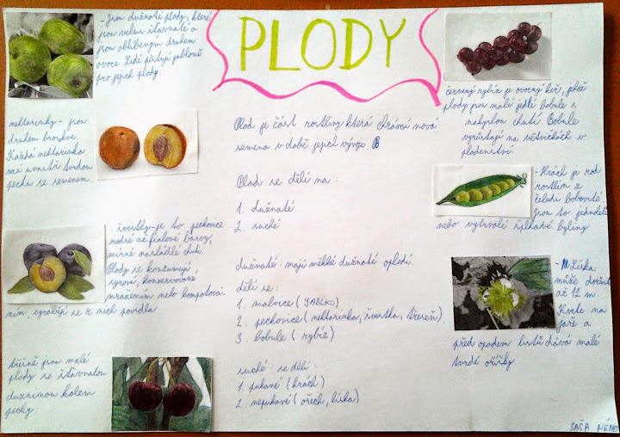

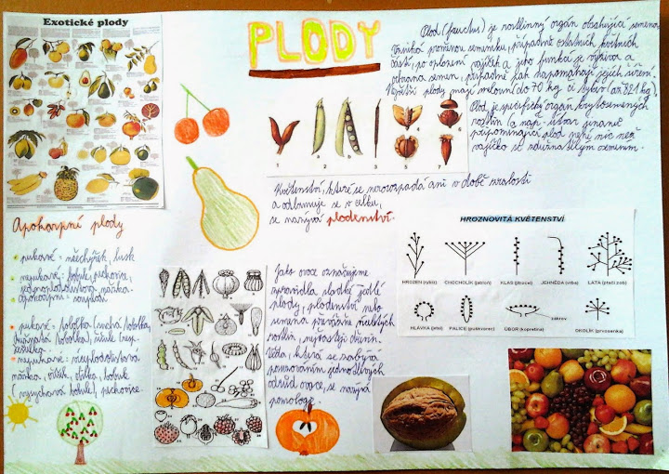

GOTICKÁ KULTURA V NAŠÍ OBLASTI – PROJEKT – 7. ROČNÍK
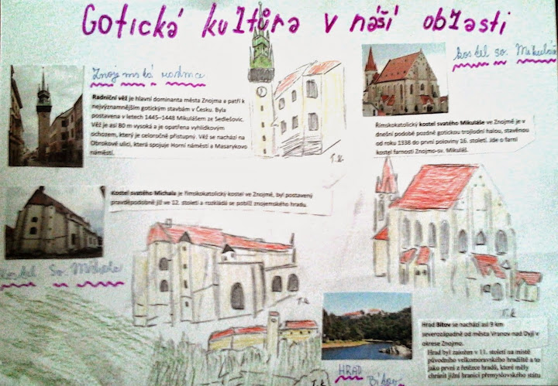

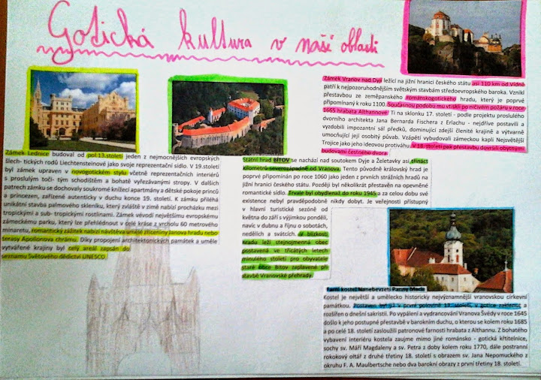
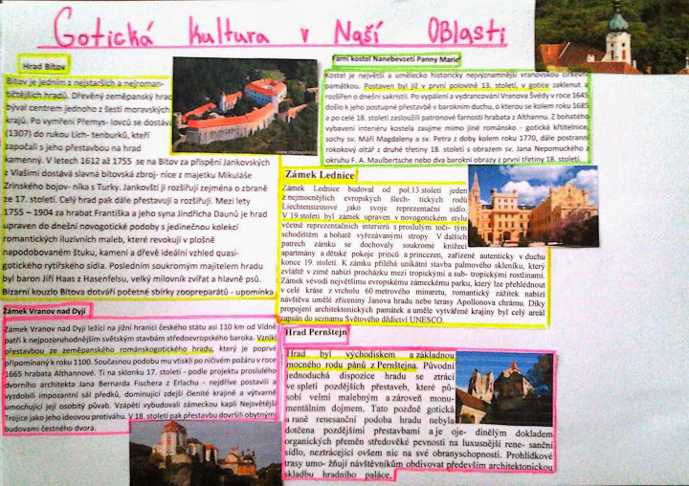

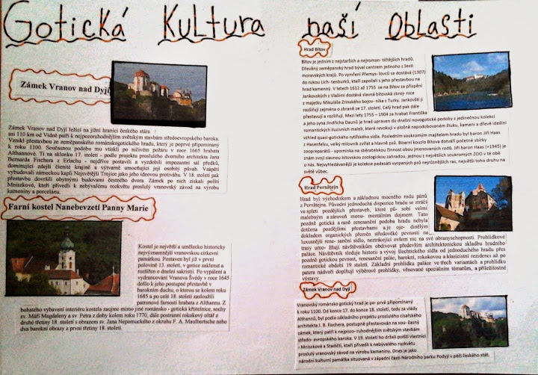

PROJEKT „FANTASIEMÄRCHEN“
V projektu "FANTASIEMÄRCHEN" žáci 8. ročníku vymýšleli vlastní pohádku.
Procvičili si slovní zásobu v tématu "pohádky a pohádkové postavy" a vytváření vět v préteritu.
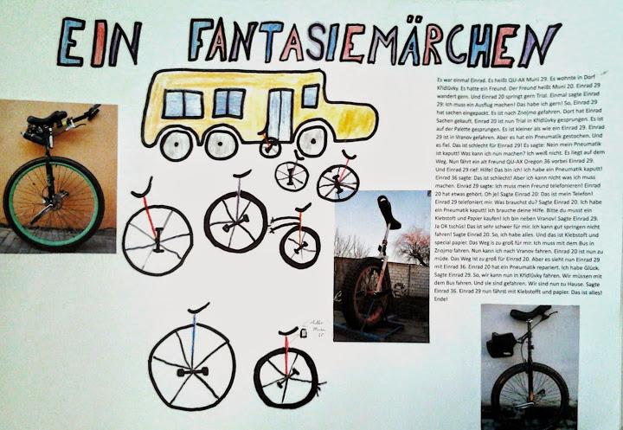

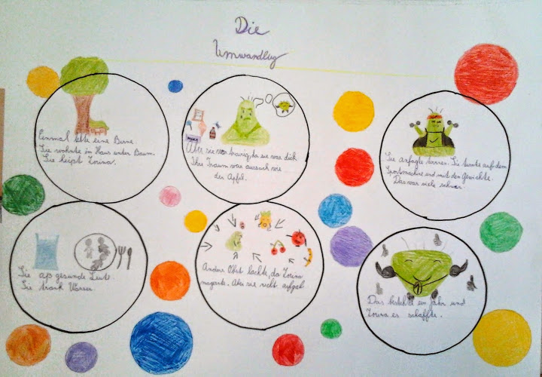
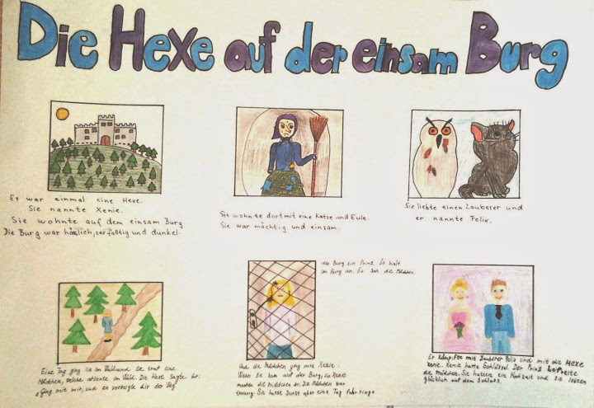

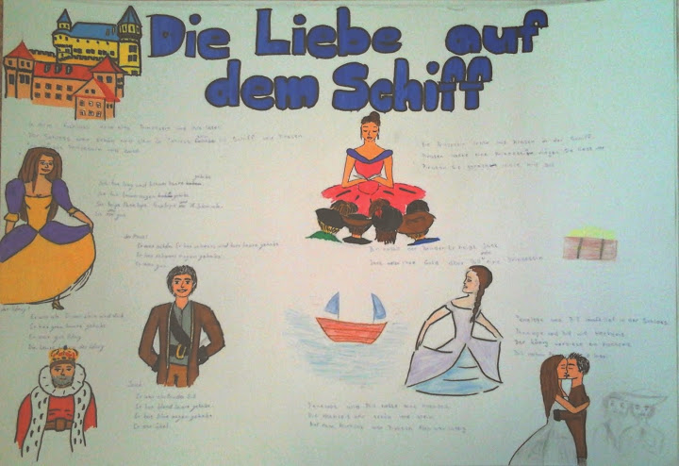

GULIVER V LILIPUTOVĚ
Dne 15. 4. 2015 se vypravili žáci 4. a 5. třídy na divadelní představení „Guliver v Liliputově aneb Deník bájného cestovatele“ do oblíbeného Divadla Radost v Brně.
Příběh vypráví o lodním lékaři Guliverovi, jehož loď ztroskotá na moři a on se octne na ostrově Liliput. Nachází zde velmi malé obyvatele, kterým pomůže vyhrát bitvu se sousedním ostrovem Blefuskem. Pak se ale znelíbí císařovně a jde mu o život. Guliverovi se podaří uprchnout a vrátit se zpět do Anglie.

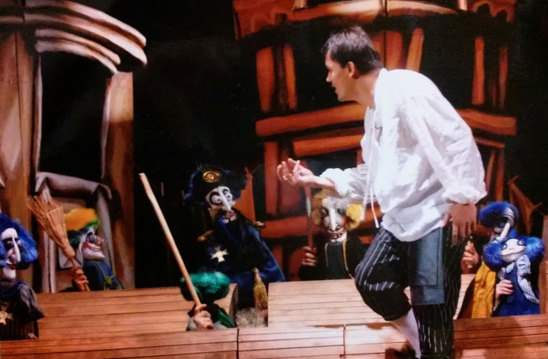

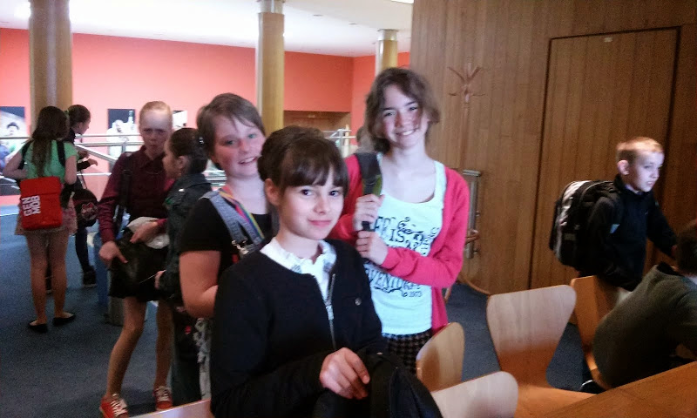

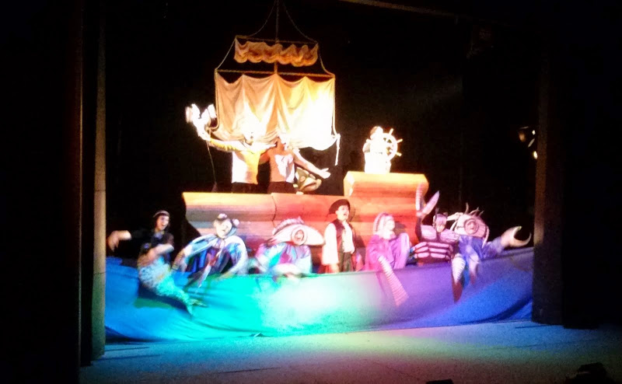

K. J. ERBEN – PROJEKT
K. J. Erben je název projektu žáků 8. ročníku. Projekt žáci zpracovali v hodinách českého jazyka.
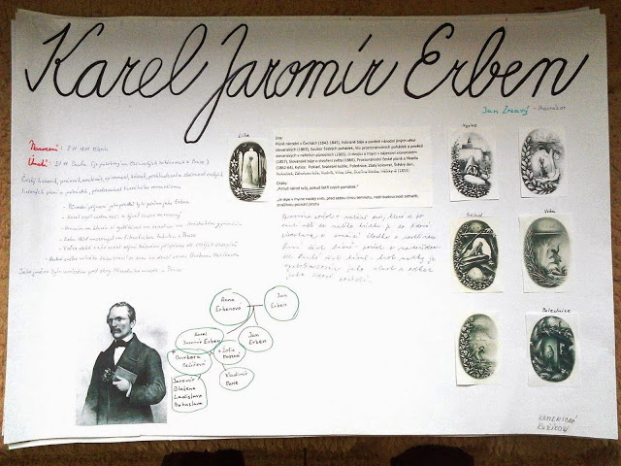
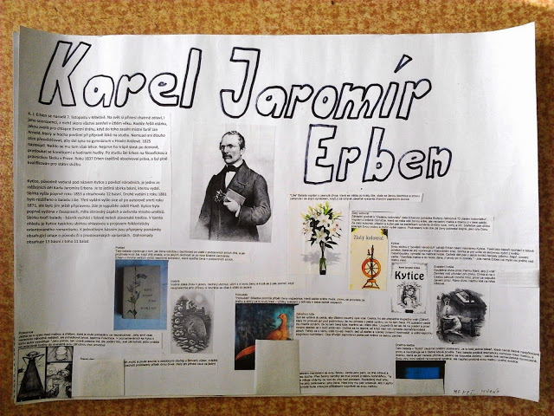

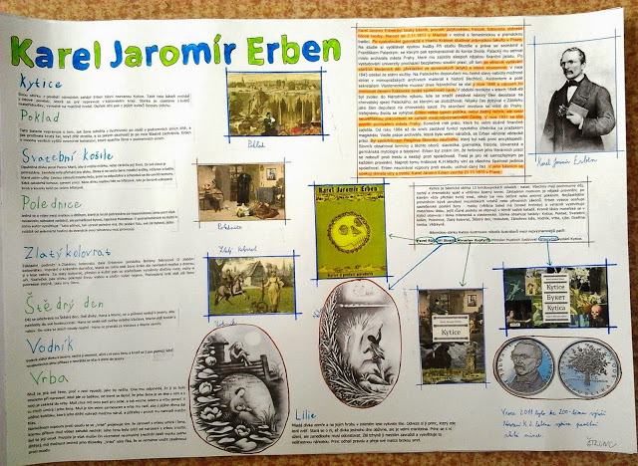
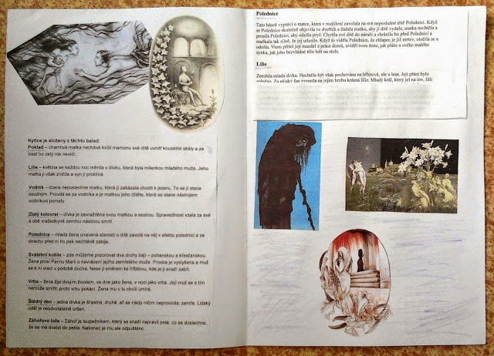
PROJEKT „POLÁRNÍ OBLASTI“
Žáci 6. ročníku v hodinách zeměpisu zpracovávali projekt tentokrát s názvem "Polární oblasti".
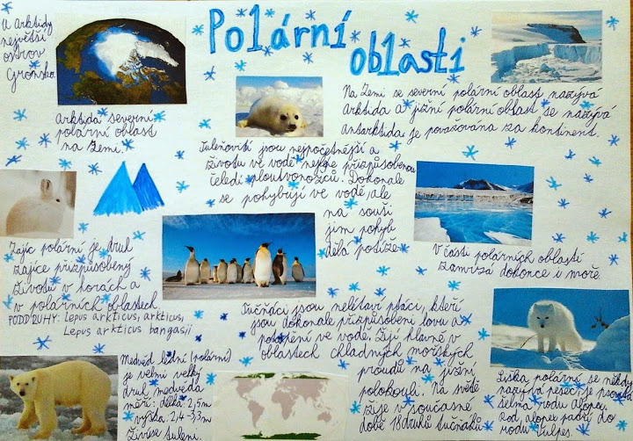
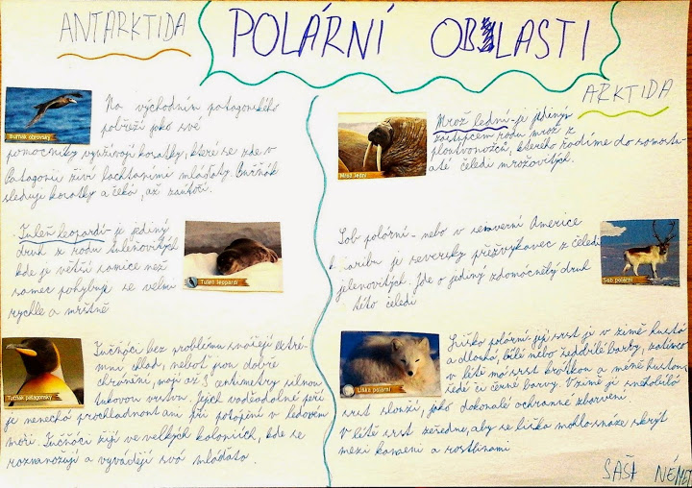
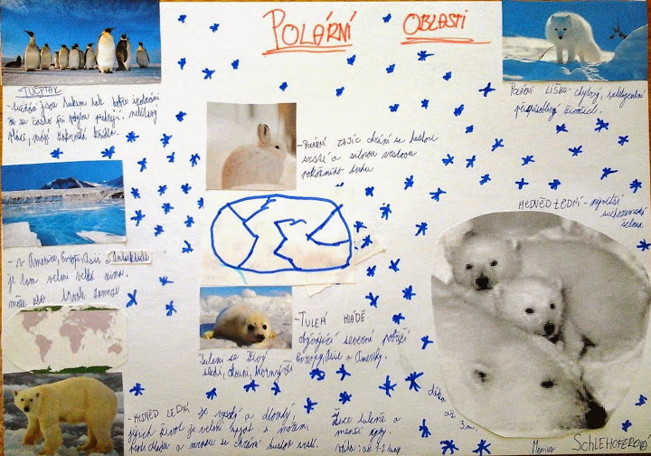

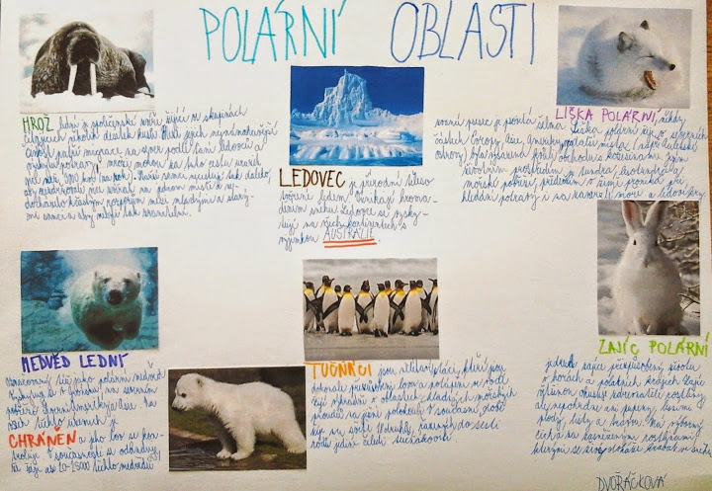

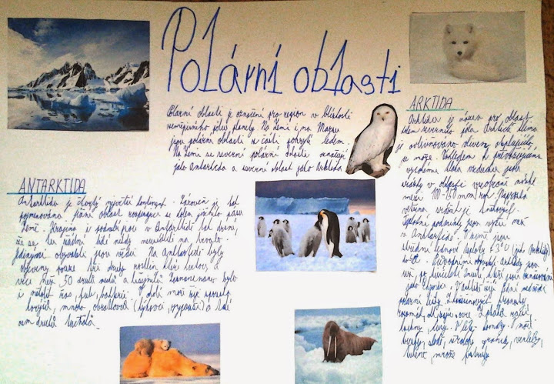

PROJEKT „MY SCHOOL“
V projektu "My school" si žáci 8. ročníku procvičili slovní zásobu daného tématu. Vyprávěli o budově školy, své třídě, rozvrhu hodin, o učitelích a spolužácích.
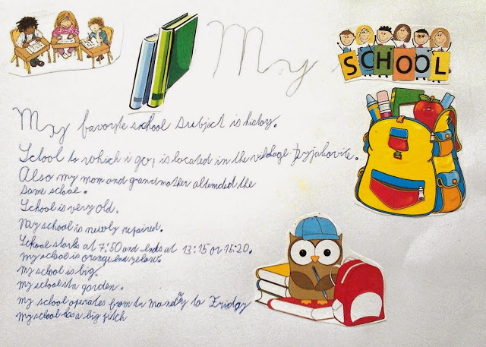

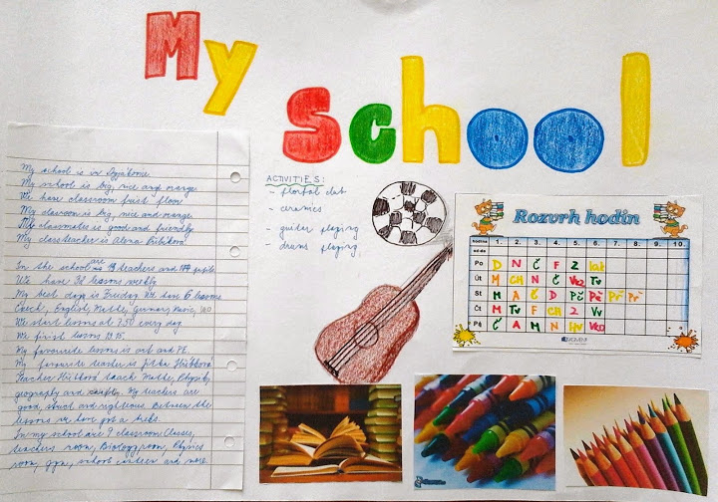
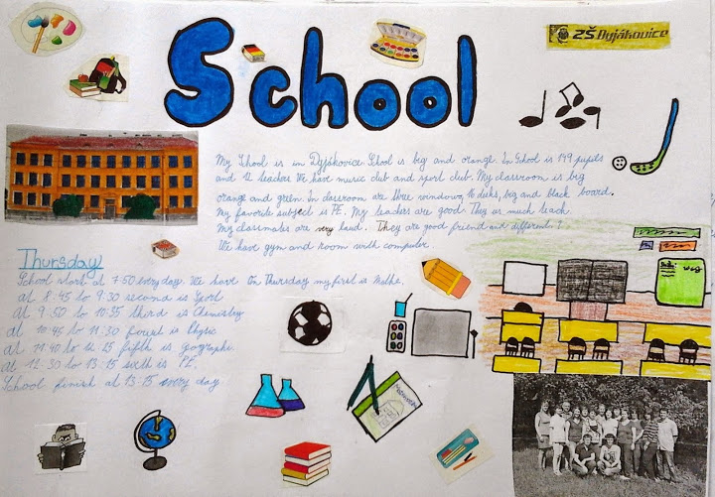

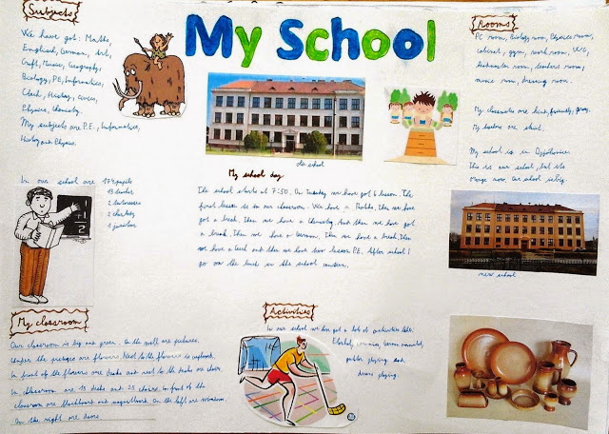
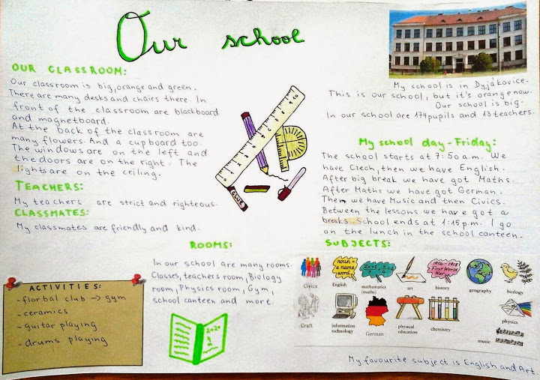

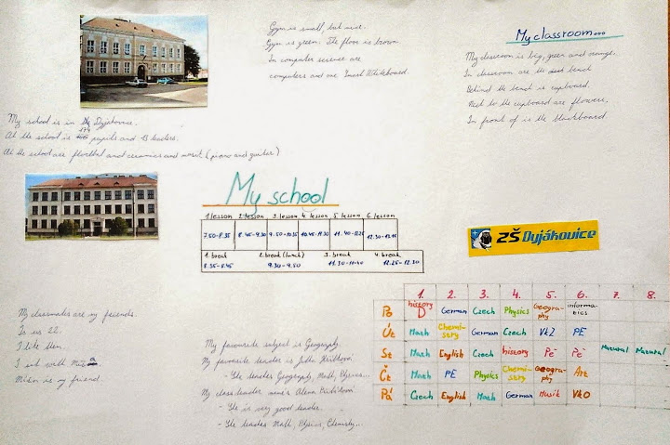
McDONALD´s CUP
V úterý 28. 4. 2015 a ve středu 29. 4. 2015 se žáci 1. - 5. třídy zúčastnili okrskového kola turnaje v kopané McDonald's Cup 2014/2015, které proběhlo v Hrušovanech nad Jevišovkou. Žáci 1. – 3. třídy se umístili na krásném 2. místě, žáci 4. a 5. ročníku na 3. místě.
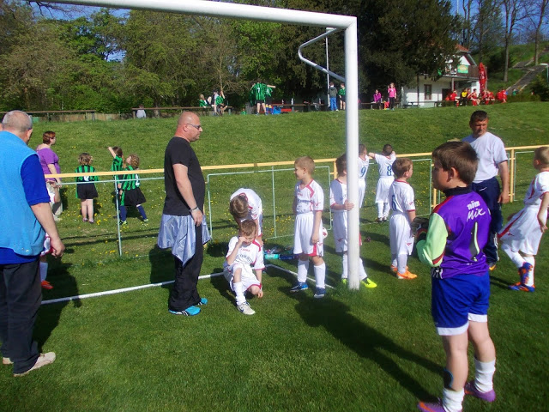
.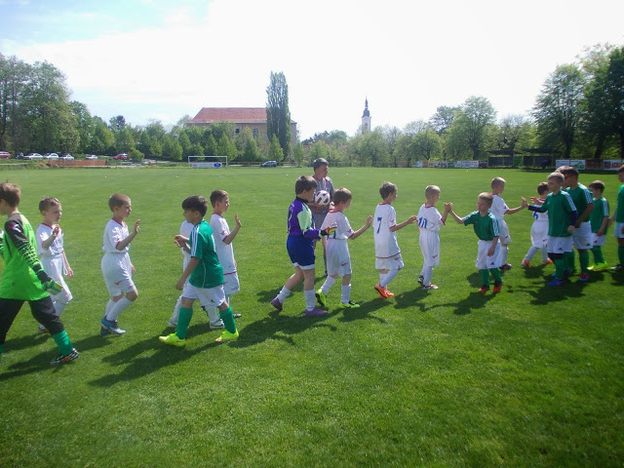

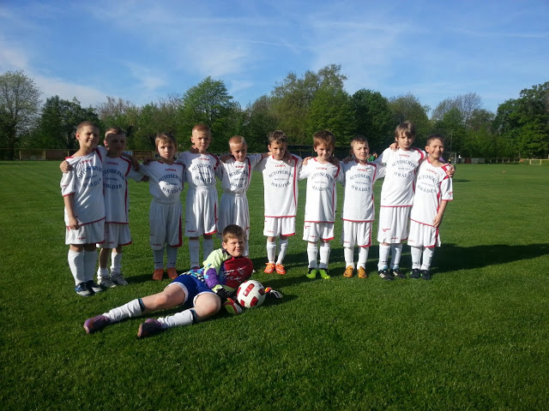
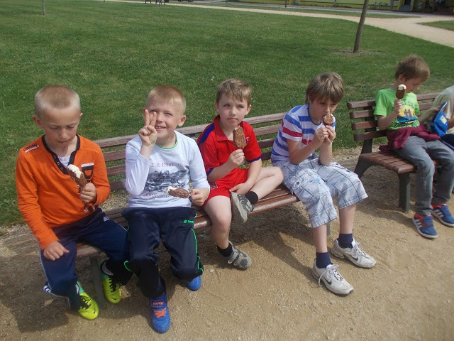

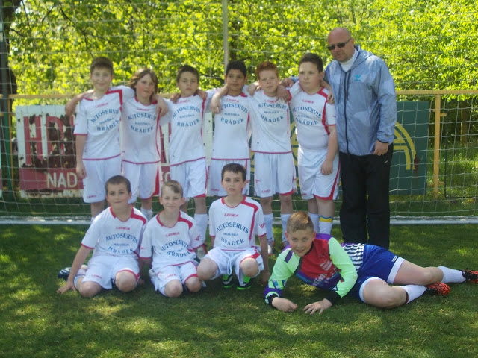
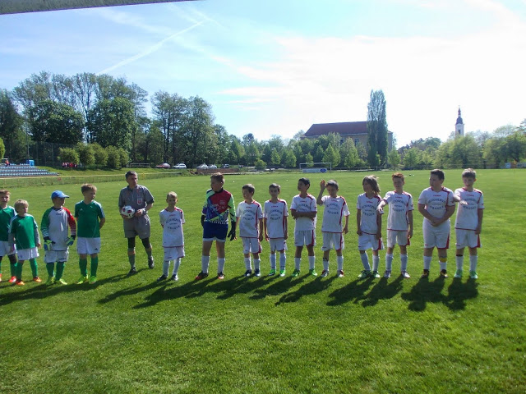
PROJEKT „LISTNATÉ STROMY“
V hodinách přírodopisu žáci 6. ročníku zpracovávali projekt s názvem "Listnaté stromy". Do své práce si vybrali několik zástupců a doplnili informace o jejich vzhledu, výskytu, využití.
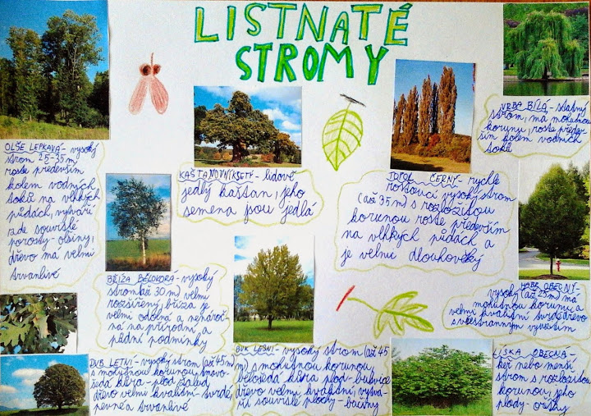

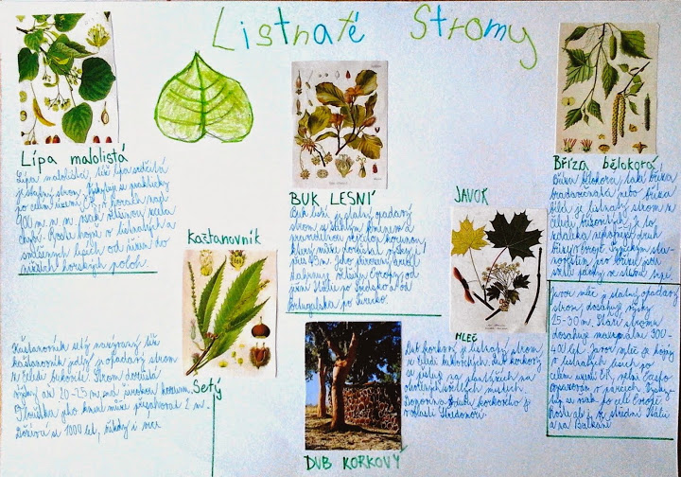

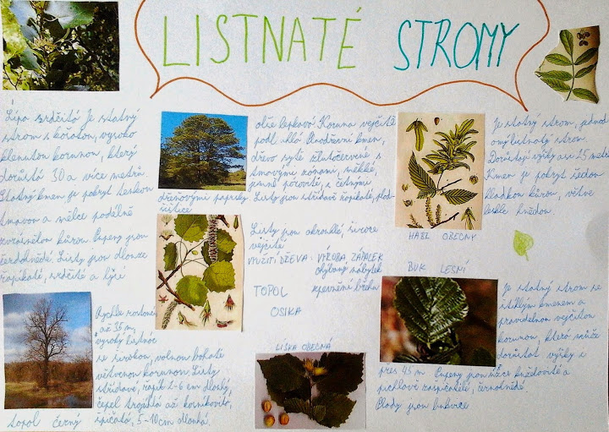

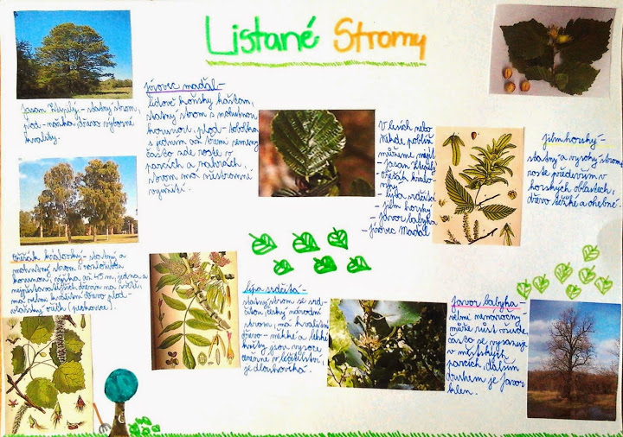
ONDRÁŠ A JURÁŠ
Třetí návštěvu Znojma 26.5.2015 za kulturou a poznáním jsme tentokrát zahájili prohlídkou hradu.
Následovalo divadelní představení s názvem "Ondráš a Juráš" v nastudování brněnského divadla Polárka. Jednalo se o příběh legendárního zbojníka Ondráše, který ochraňoval poddané před vrchností.
Celý příběh byl pojat trošku netradičně. Na scéně byla živá hudba a nechyběl ani tanec zbojníků.
Žáky nejvíce uchvátila atmosféra vystoupení, která připomínala rockový koncert. Zajímavá byla i kombinace tradičních krojů s moderním oblečením.

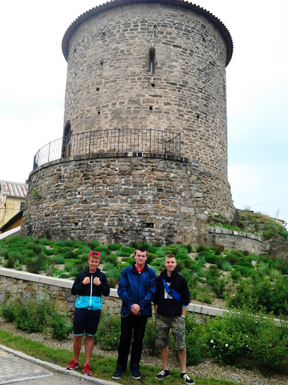

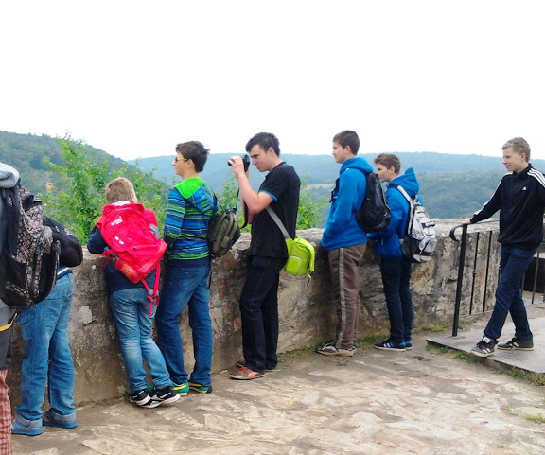
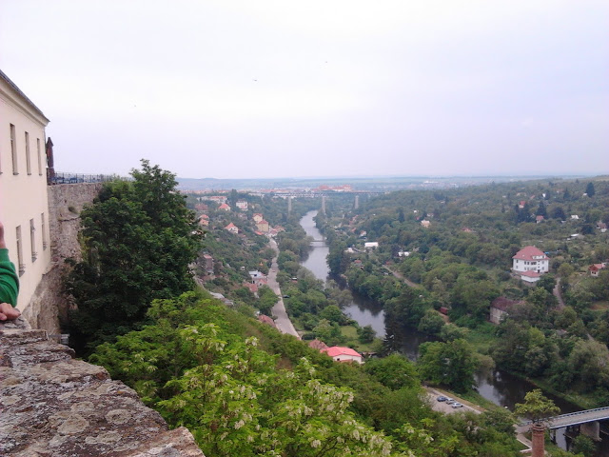

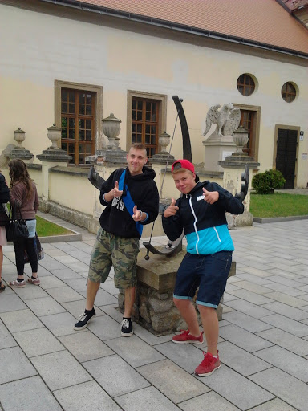

PROJEKT „FRANTIŠEK JOSEF I., ALŽBĚTA BAVORSKÁ“
Tématem dalšího dějepisného projektu žáků 8. ročníku se stali rakouský císař František Josef I. a rakouská císařovna Alžběta Bavorská zvaná Sisi.
Žáci do svých prací zahrnuli nejenom životopisy, ale celou řadu zajímavostí z jejich života. Vše doplnili i obrázky.
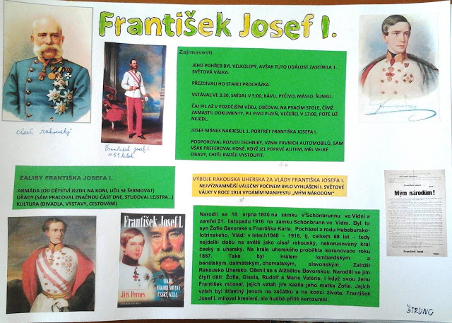
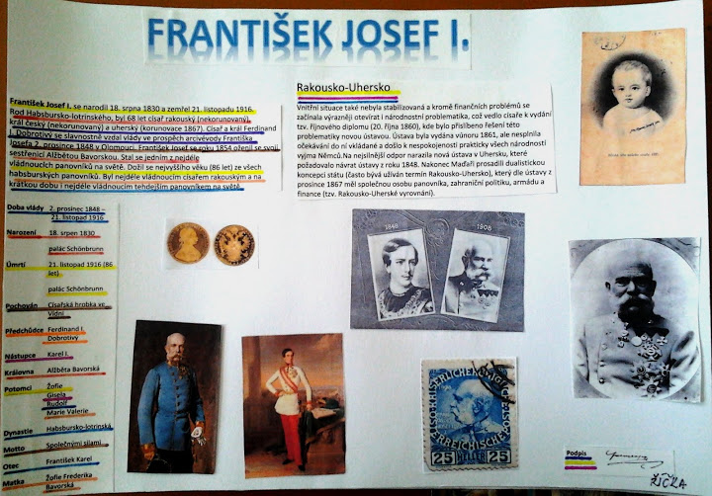
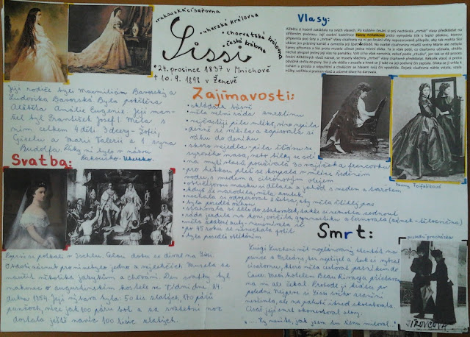

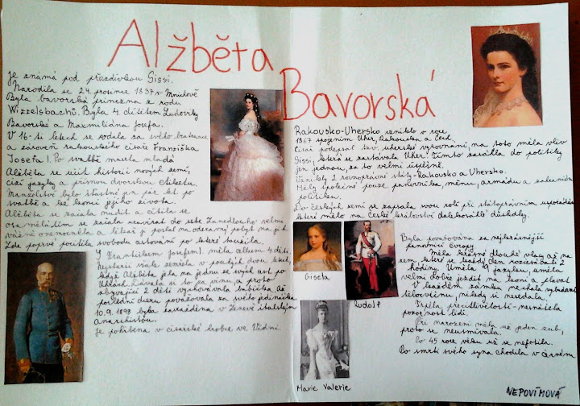
TŘI ČUNÍCI NEZBEDNÍCI
Ve čtvrtek 21. 5. 2015 byli žáci 1., 2., a 3. třídy na divadelním představení Tři čuníci nezbedníci v brněnském divadle Radost.
Pašík, Vašík a Boubelka jsou hrdiny známé pohádky o třech prasátkách, na která si brousí zuby zlý vlk. Aby se nestala jeho kořistí, musí si postavit bezpečný domeček. A tahle – původně anglická lidová – pohádka je o tom, že postavit takový domeček vyžaduje nejenom dobrý nápad, ale taky poctivou práci.
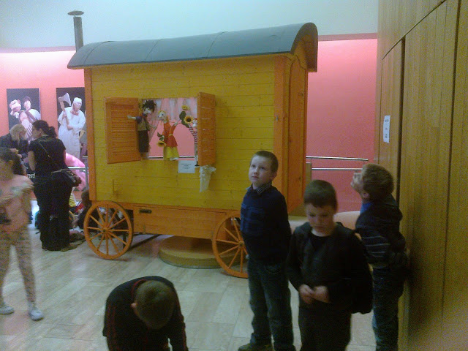

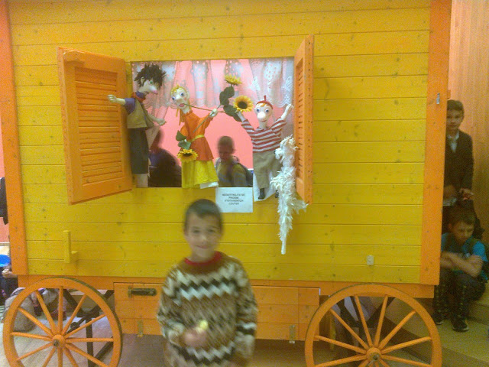

VLASTIVĚDNÁ EXKURZE PRAHA
V úterý 2. 6. 2015 se žáci 1., 2., 3. a 4. třídy vydali na vlastivědnou exkurzi do Prahy.
Prohlédli si Národní divadlo, řeku Vltavu, prošli se po Karlově mostě a Zámeckými schody vyšli až k Pražskému hradu. Na nádvoří Pražského hradu byli udiveni velikostí Chrámu svatého Víta a líbila se jim také Hradní stráž. Další zastávka byla Zoo Praha. Zde si děti prohlédly svá oblíbená zvířata, nakoupily si památkové předměty a poté se vydaly na cestu domů.
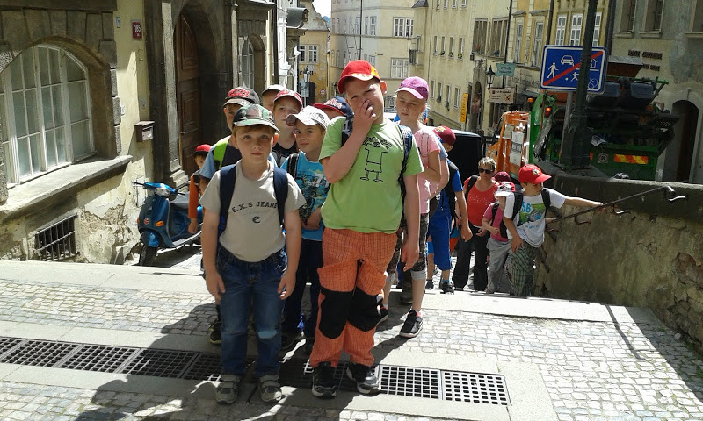
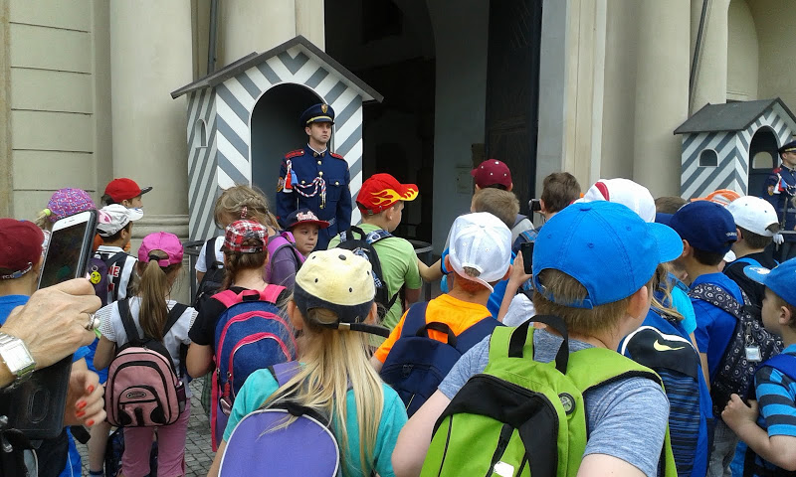
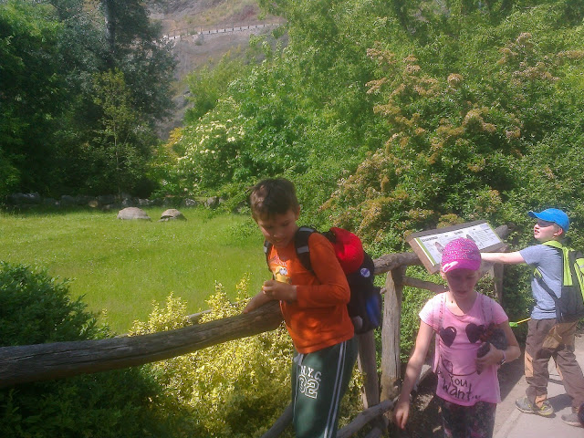

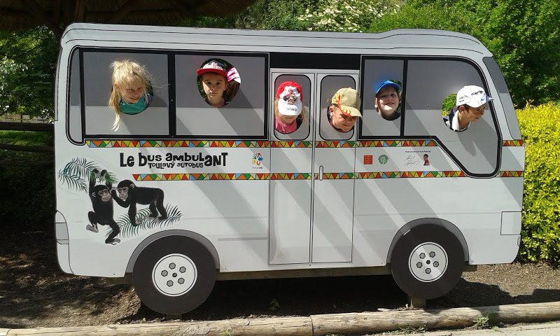

PROJEKT „KLEIDUNG UND ICH“
V projektu „Kleidung und ich“ shrnuli žáci 8. ročníku učivo o tématu oblečení a počasí.
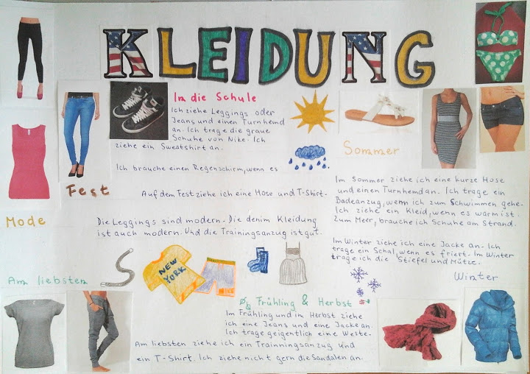

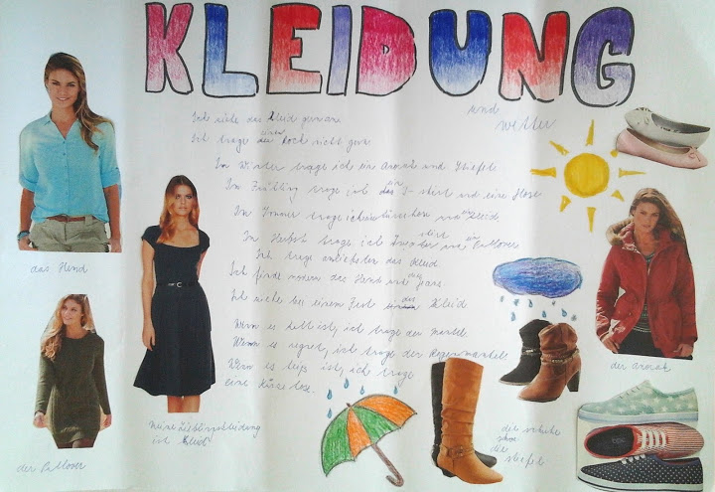

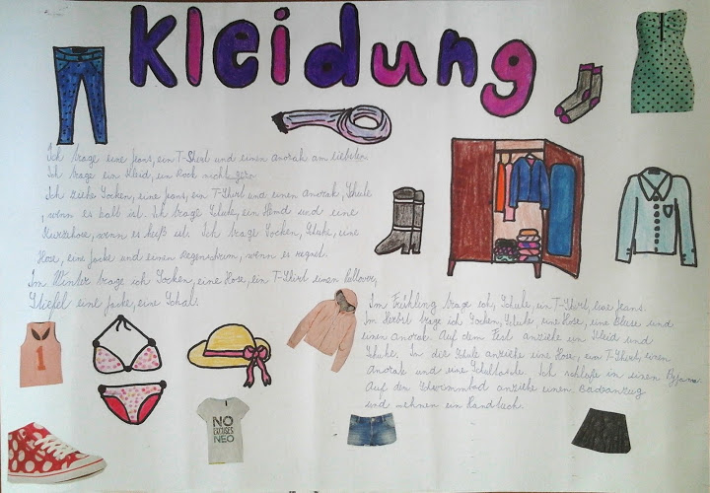

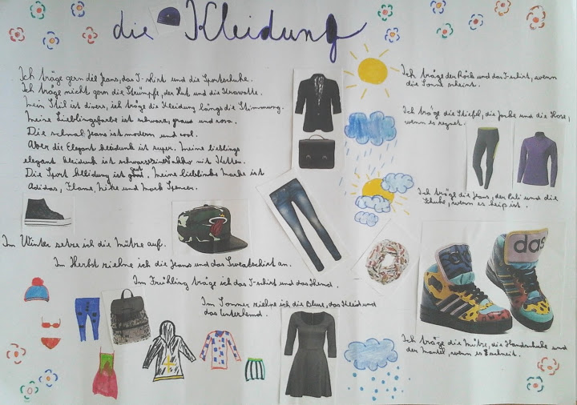
VÝLET DO PRAHY – 2. STUPEŇ

Ve čtvrtek 4.6.2015 se vydali žáci II. stupně do Prahy.
V letošním roce navštívili Národní technické muzeum a prohlédli si jeho sbírky.
V odpoledních hodinách se přesunuli na Letiště Václava Havla, kde byla pro ně připravena exkurze po letišti.

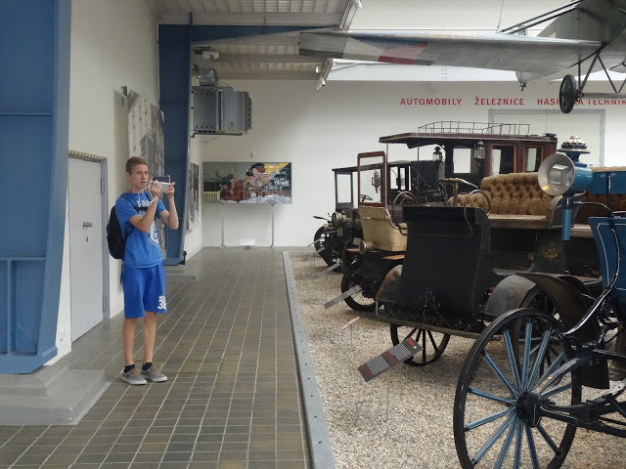

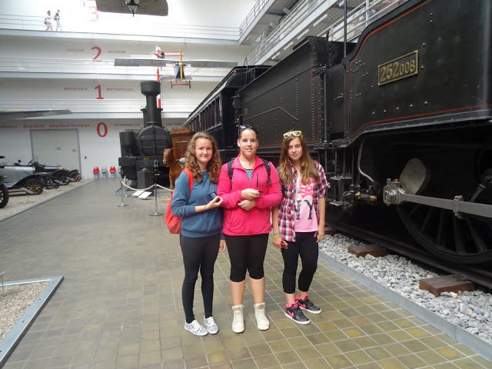

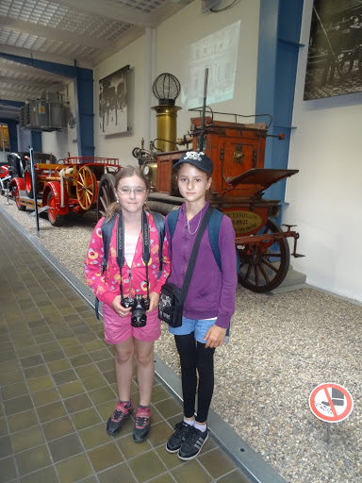

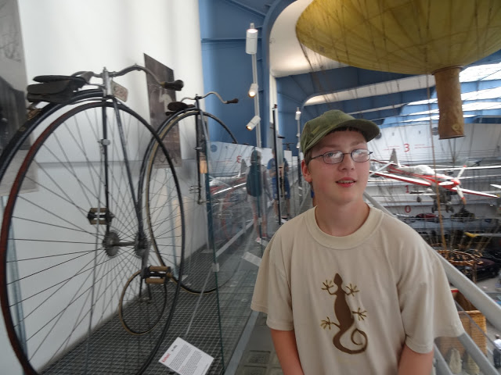

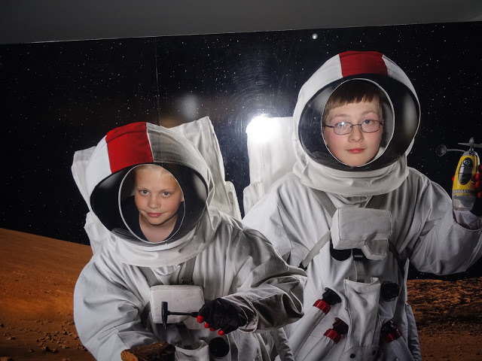
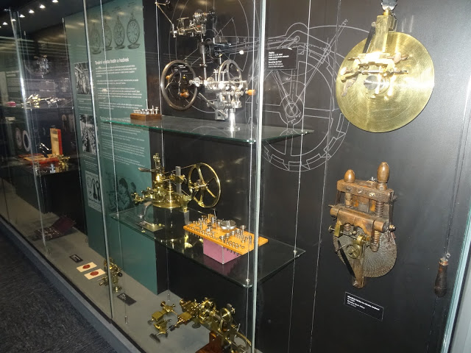

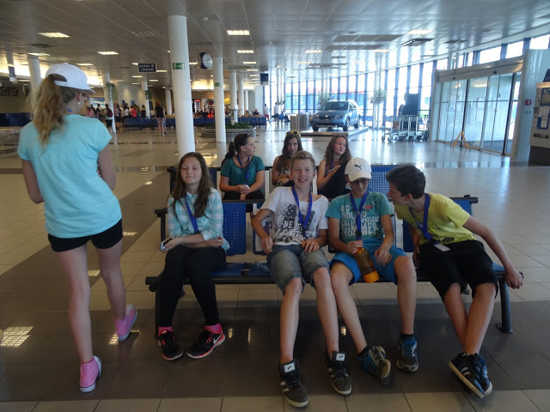
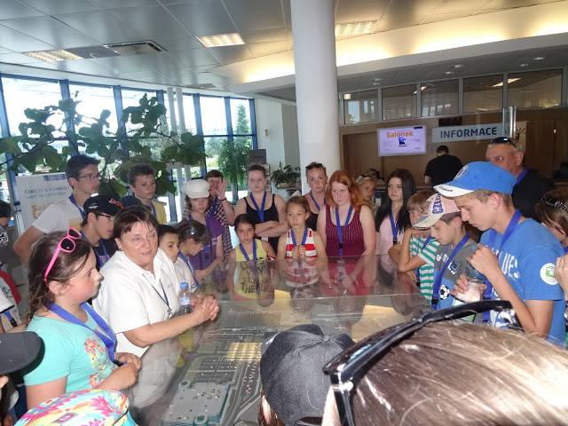
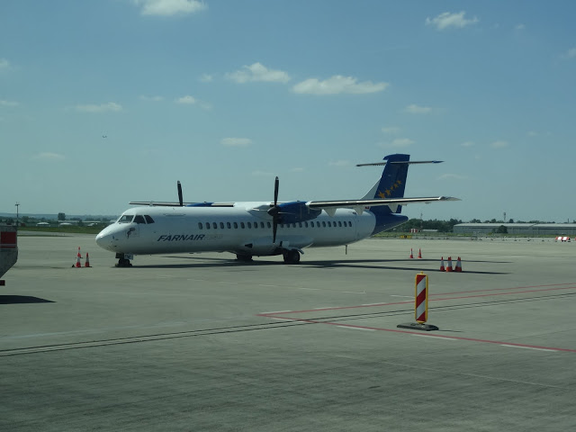
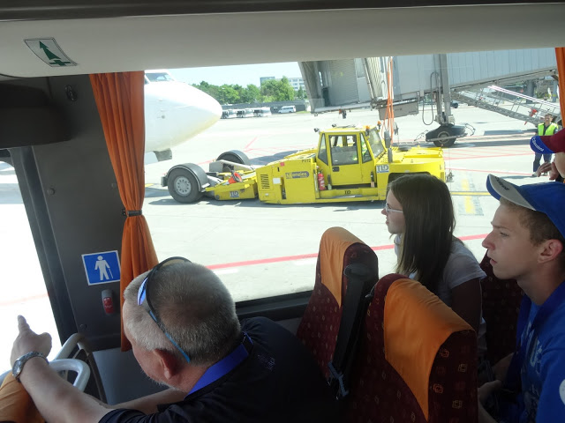
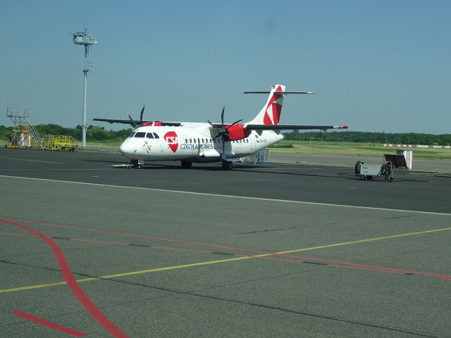
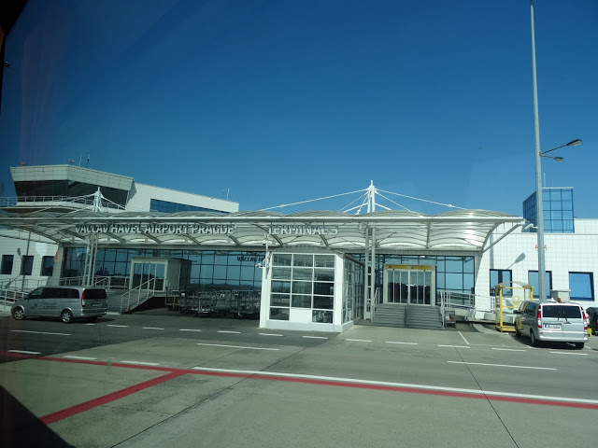
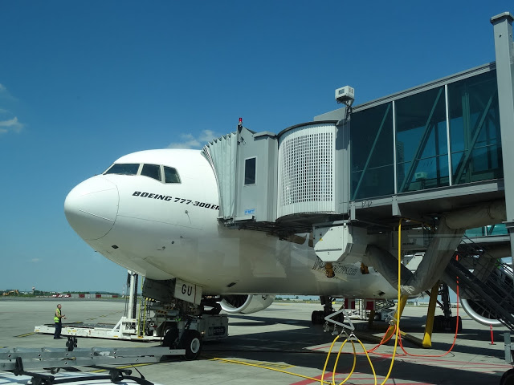
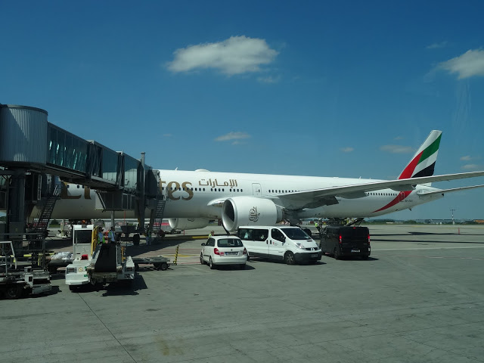
EXKURZE DUKOVANY, DALEŠICE
V pátek 12.6.2015 se žáci 8. a 9. ročníku vypravili na exkurzi.
Jejich cílem byla Jaderná elektrárna Dukovany a vodní přečerpávací elektrárna Dalešice.
Již z dálky nás vítaly obrovské betonové chladící věže. Naší první zastávkou bylo nově upravené informační centrum Dukovany, které je rozděleno do šesti barevných oblastí. Každá z nich je zaměřena na určitou část jaderné elektrárny.
V Dalešicích nás čekala prohlídka vnitřních prostor elektrárny. Nejdříve jsme se vybavili krásnými přilbami a poté vypravili na prohlídku. Byly jsme svědky i zastavení a opětovného spuštění jedné z turbín.

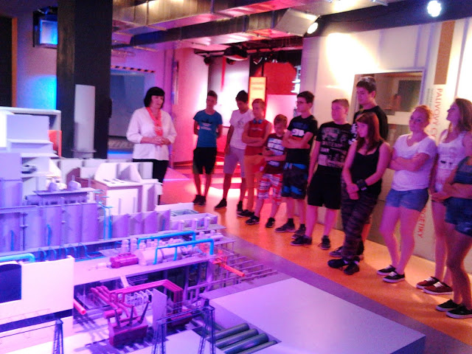

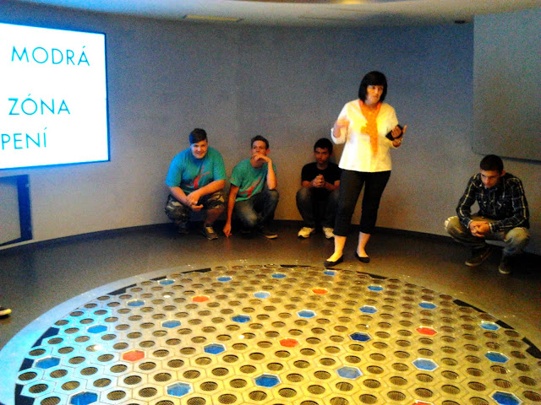
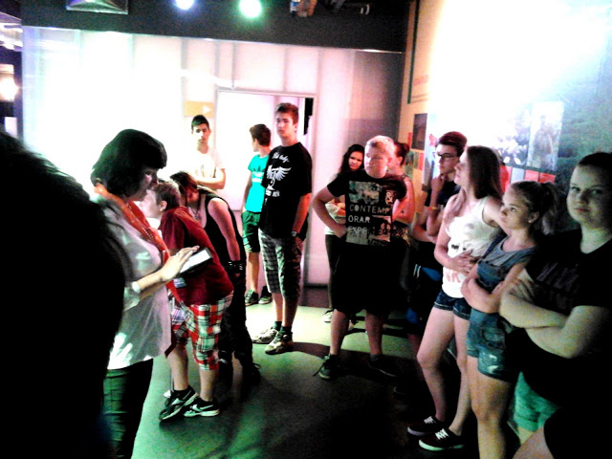
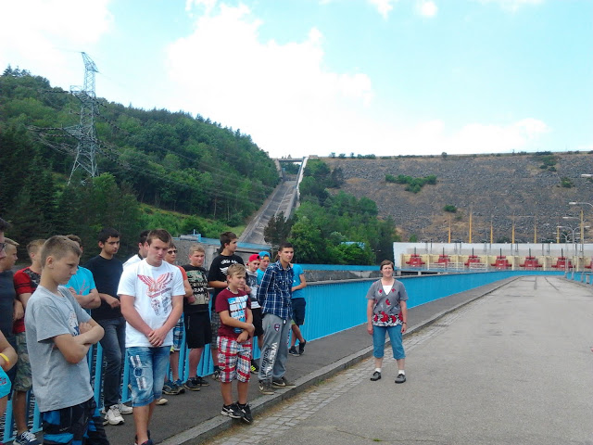
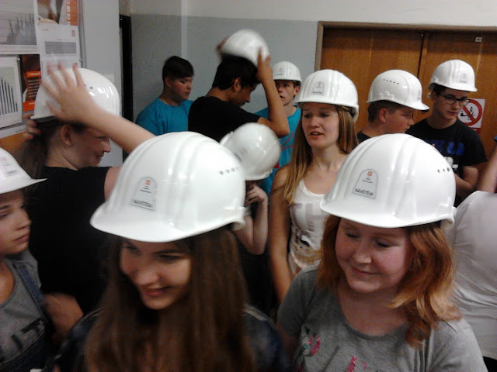
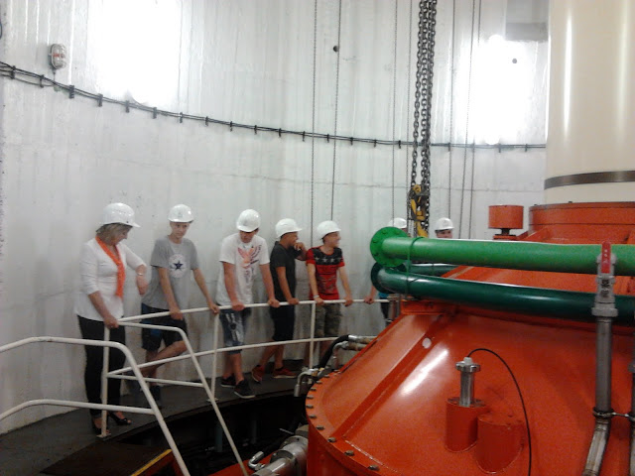
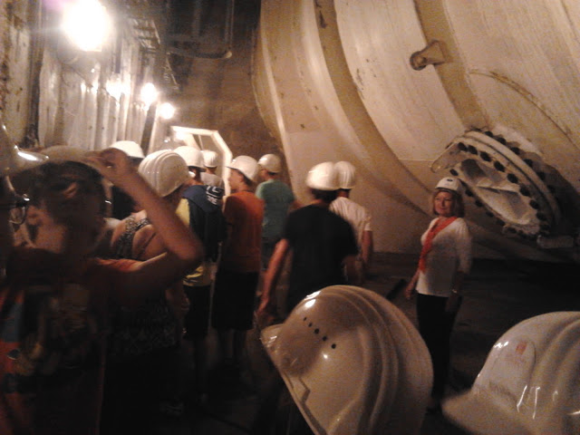
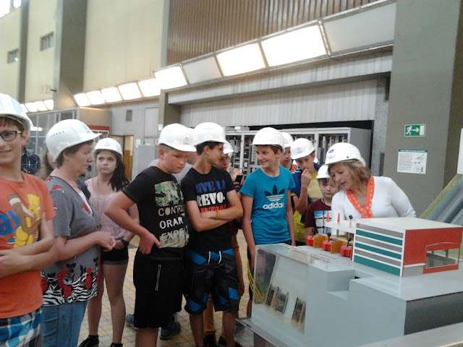

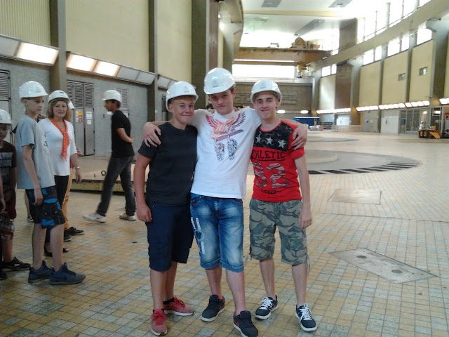

ŠKOLNÍ VÝLET – ZNOJMO
V úterý 9.6. 2015 se děti 1., 2., 3. třídy společně zúčastnily školního výletu ve Znojmě.
Projely se vláčkem, navštívily Znojemské podzemí a vyhlídku na Radniční věži. Oblíbenou činností bylo nakupování různých dobrot a upomínkových předmětů. Před odjezdem si pohrály na dětském hřišti. Výlet se Všem líbil.

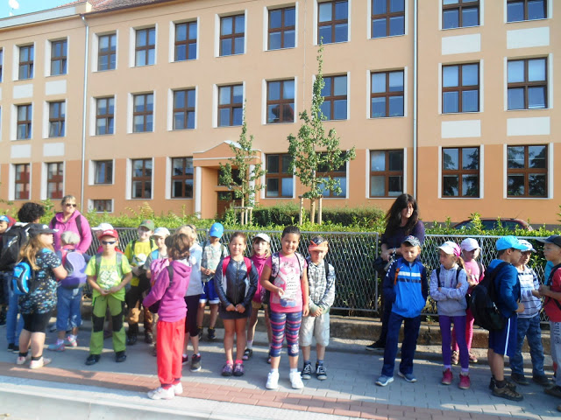
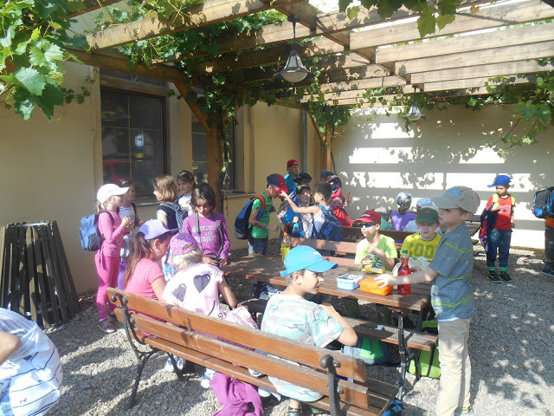
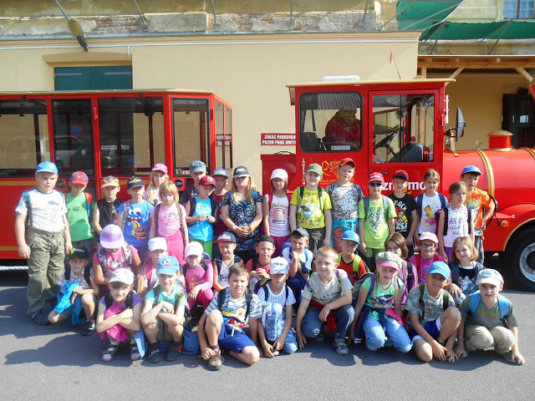
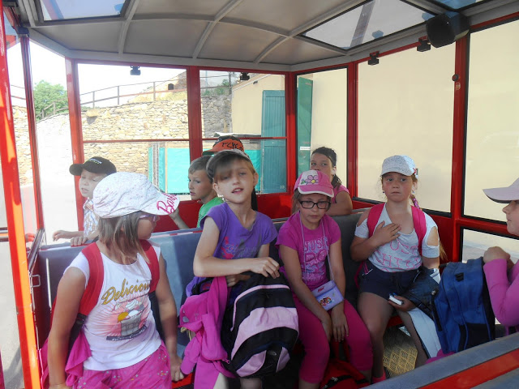
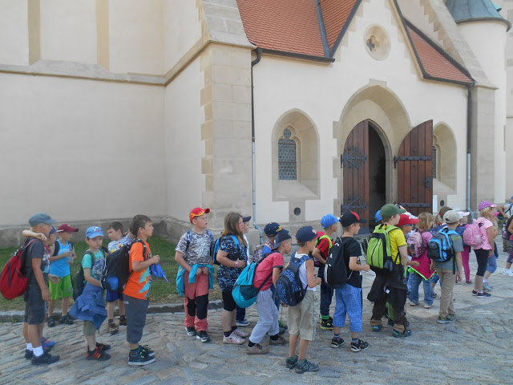
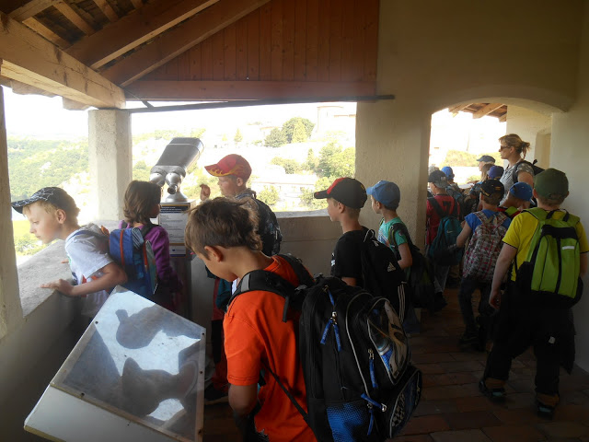
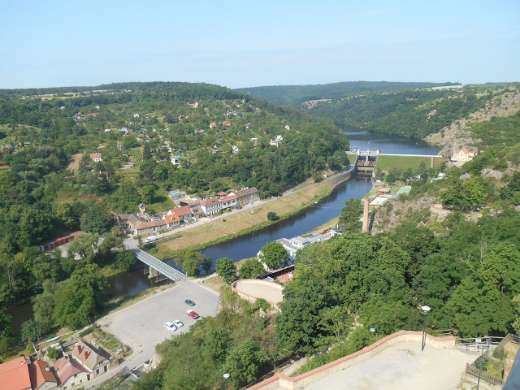
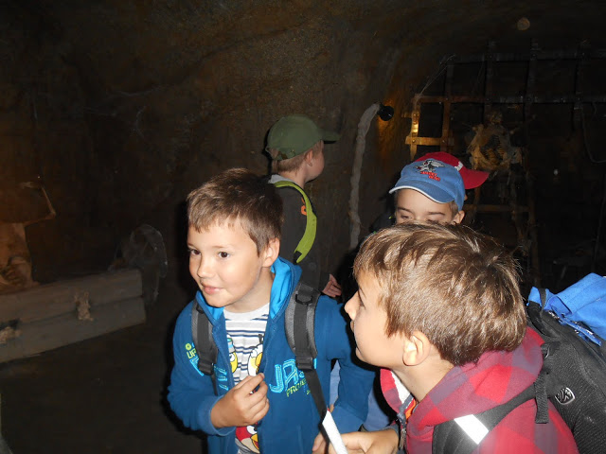
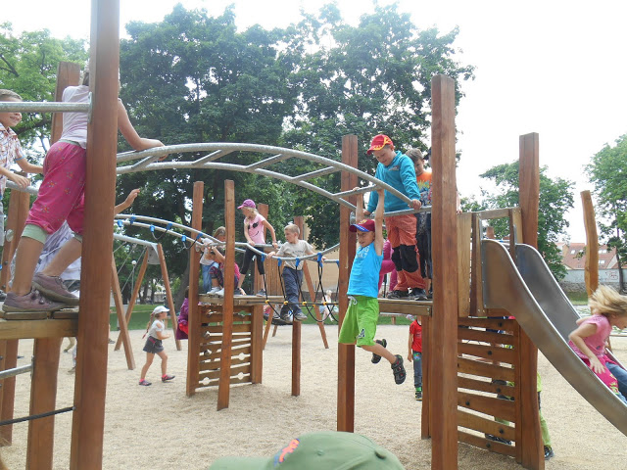
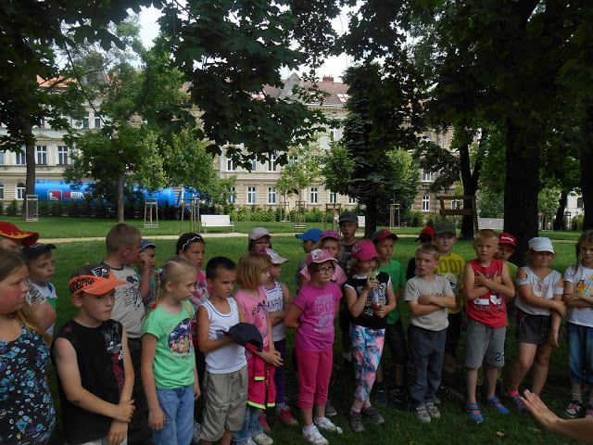
PROJEKT „TIERE“
V projektu "Tiere" žáci 6. ročníku vyprávějí o svých oblíbených zvířatech. Vybírali si z domácích zvířat, zvířat žijících v ZOO, v lese nebo na statku.
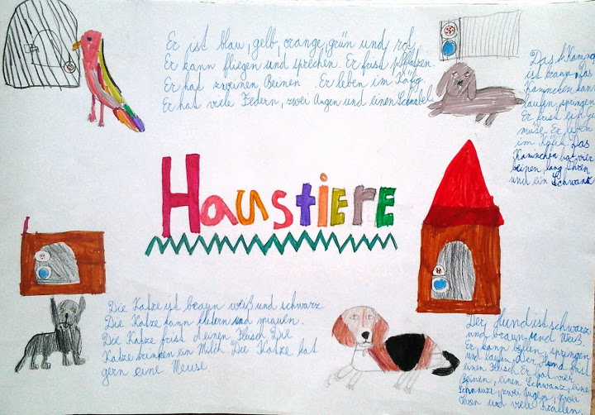
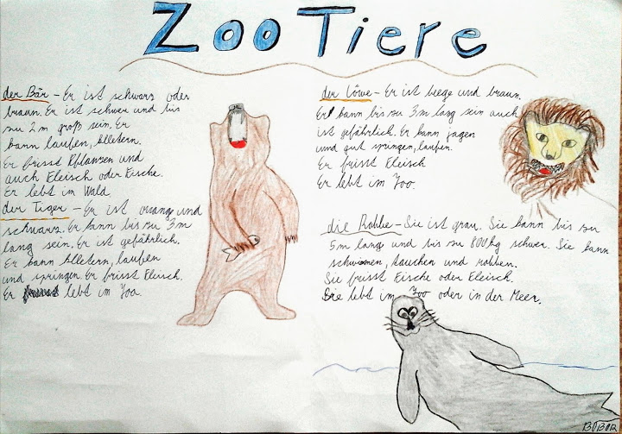

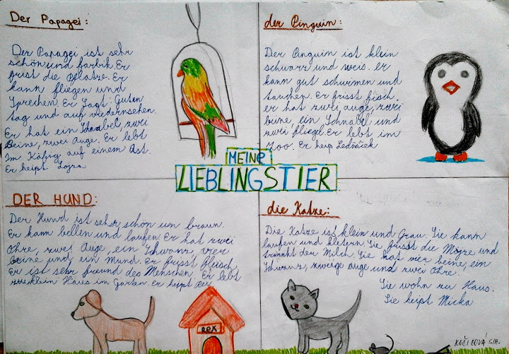

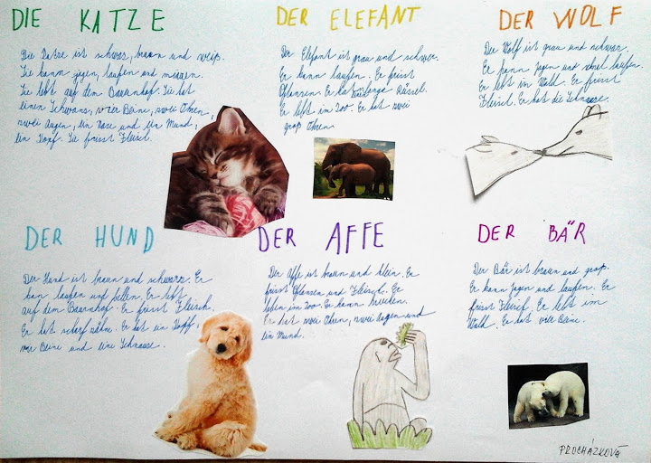
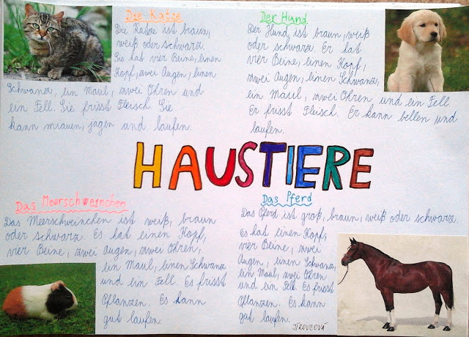
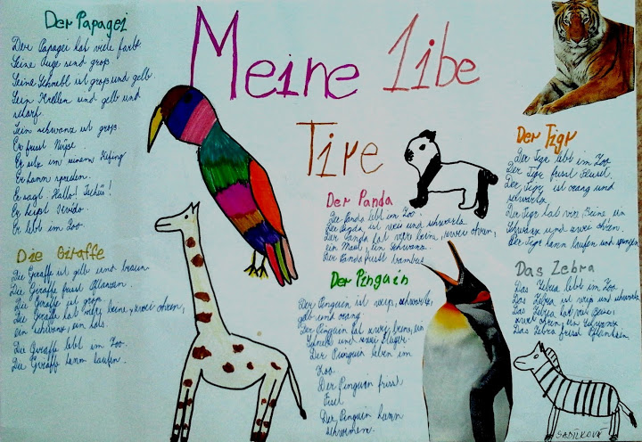
ROLLENSPIEL –MODESCHAU IN DER KLASSE
Formou scének žáci 8. ročníku předvedli své komunikativní dovednosti v tématu "Oblečení a já". Žáci si vyrobili kostýmy a předvedli je formou komentované módní přehlídky.
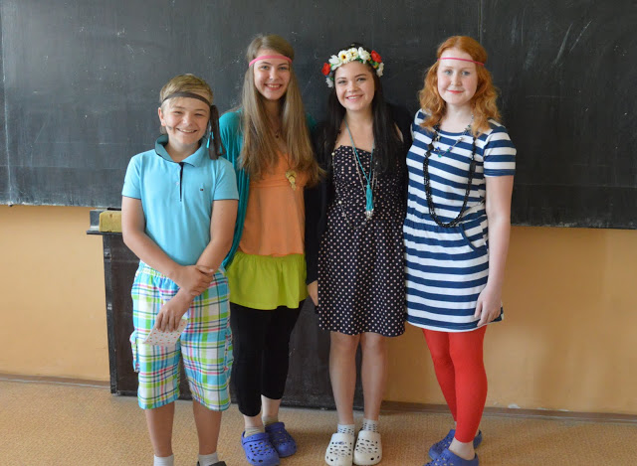
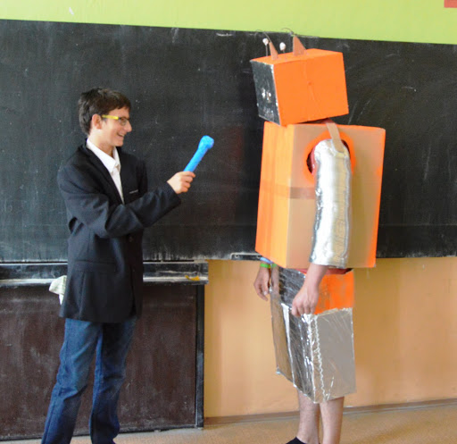

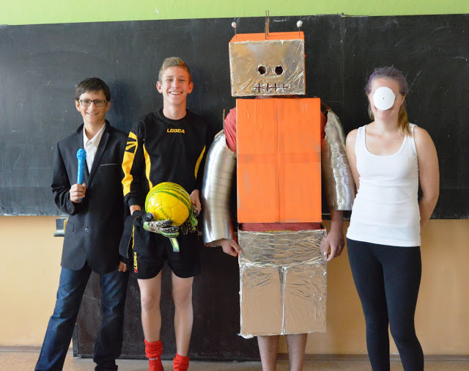
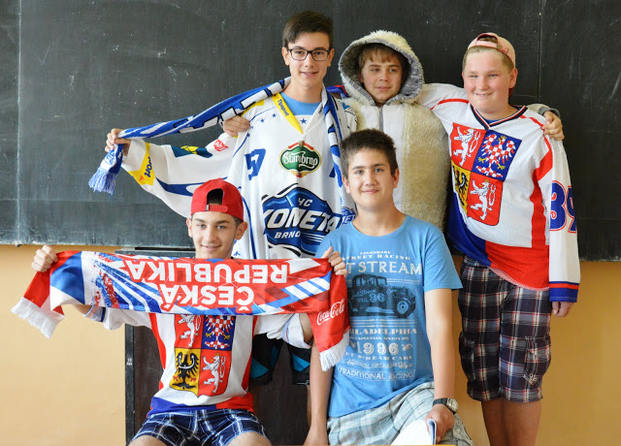
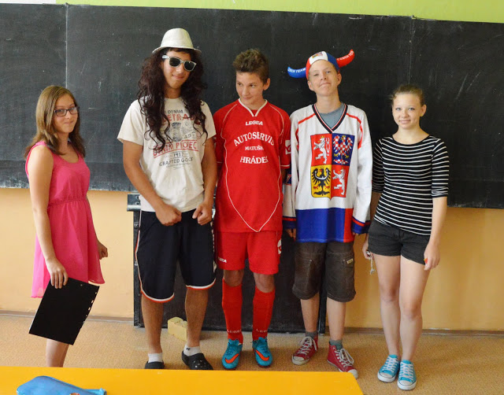
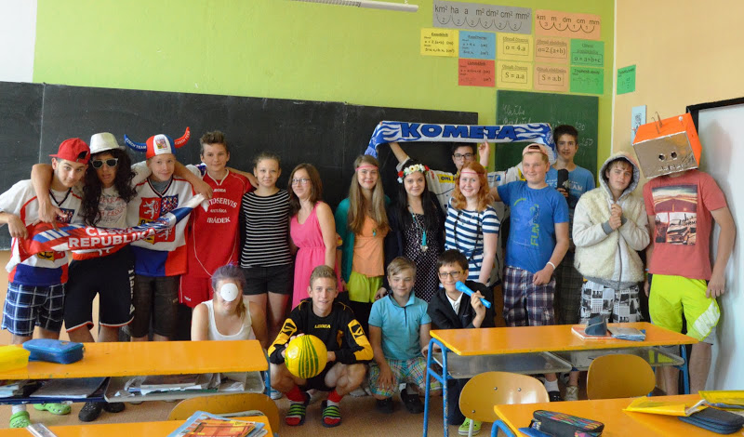

MIKULOV – ŠKOLNÍ VÝLET
Ve čtvrtek 11. června 2015 se uskutečnil školní výlet 4. a 5. ročníku do Mikulova. Na výlet jsme se vypravili autobusem a vlakem. Navštívili jsme Dietrichsteinskou hrobku, zámecký sud (2. největší v Evropě) a Jeskyně Na Turoldu.
Mezi jednotlivými prohlídkami se děti občerstvily a nakoupily si suvenýry.
Počasí nám přálo. Výlet se nám líbil.
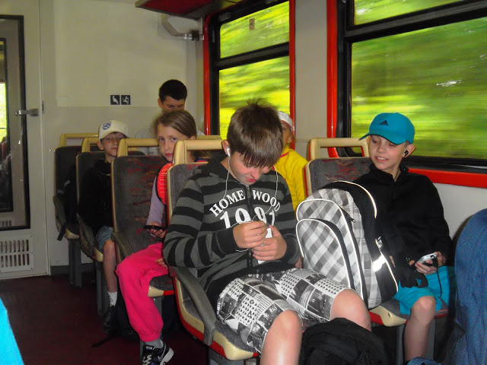

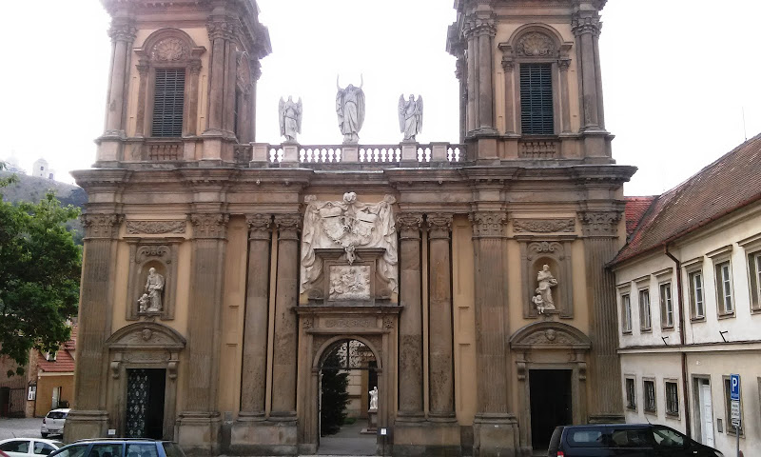
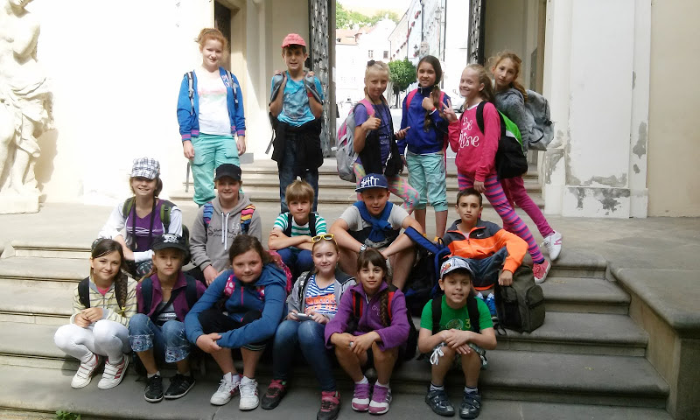

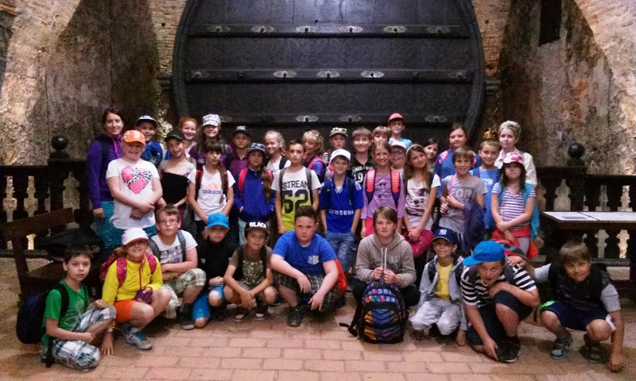

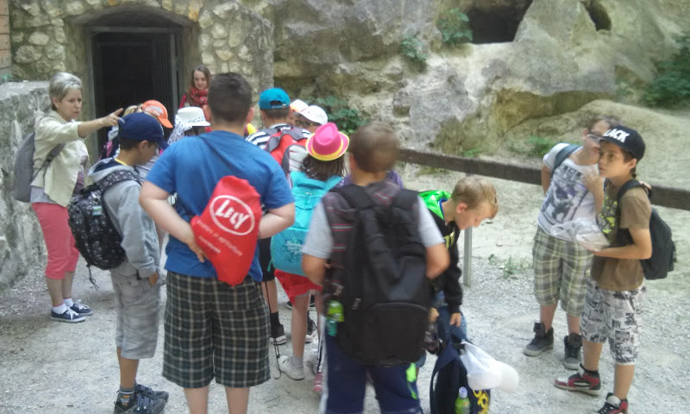
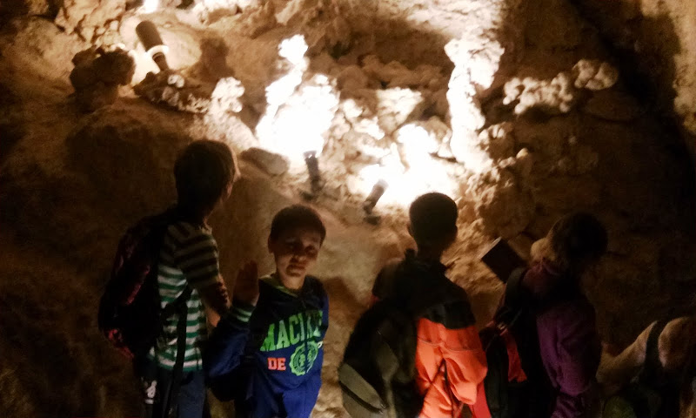
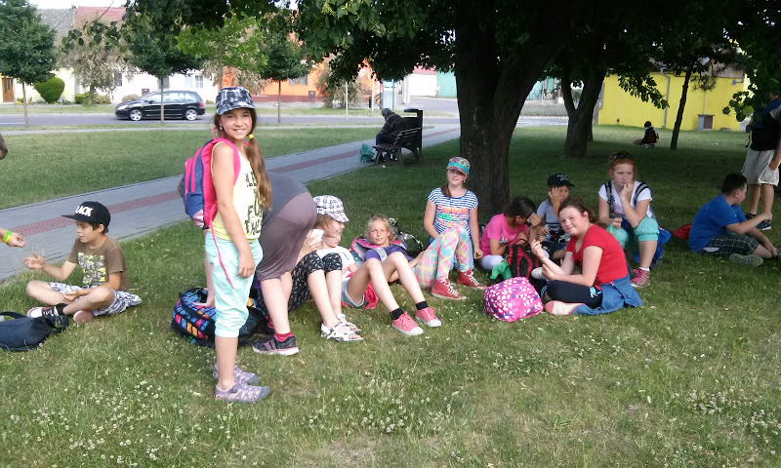

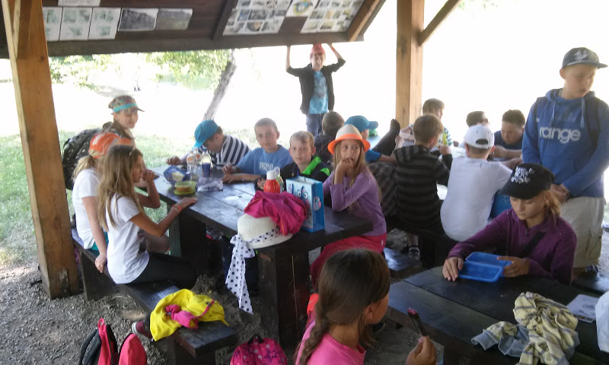

HASÍK – 3. LEKCE
V úterý 16. 6. 2015 se žáci 2. a 6. ročníku zúčastnili exkurze ve Znojmě, kde navštívili hasičský záchranný sbor.
Kromě odborného výkladu si mohli prohlédnout požární techniku a hasičská auta. Nejzajímavější částí byla ukázka hašení ohně, ke kterému může dojít při pálení tuku na plotně, a samozřejmě „koupání“ v pěně.
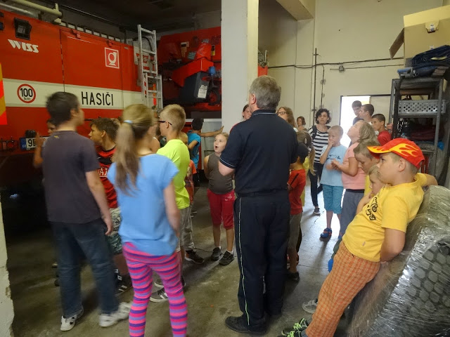
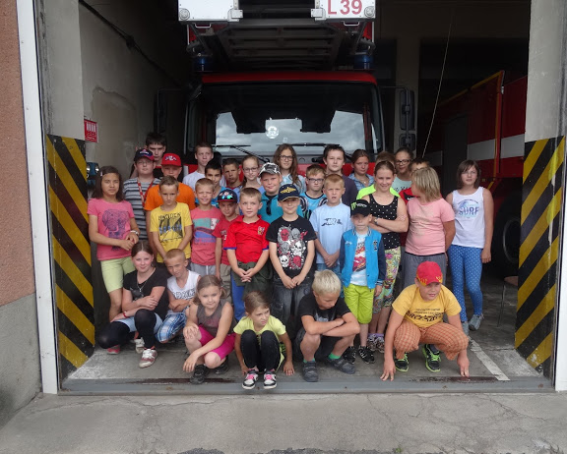
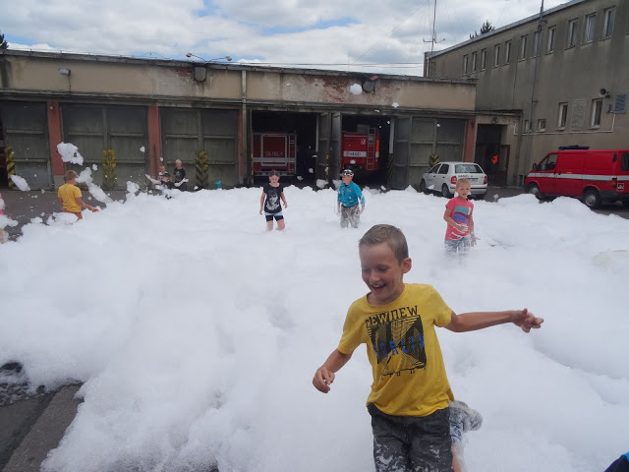
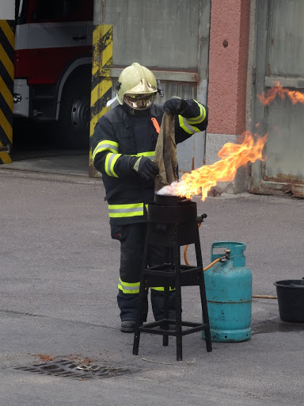

OBHAJOBA ABSOLVENTSKÝCH PRACÍ
Pondělní odpoledne 22. 6. 2015 patřilo absolventům školy.
I letos obhajovali své závěrečné absolventské práce před vyučujícími, rodiči, či spolužáky.
Pro obhajobu si připravili krátké prezentace, ve kterých nás seznámili se zpracovaným tématem.
Nejoblíbenějším tématy jsou každoročně hudební skupiny, zpěváci a sportovní tématika. Nechybí ani zeměpisné, přírodovědné a chemicko- fyzikální témata. V letošním roce byla jedna práce napsána a představena v německém jazyce.
Všichni žáci se zmocnili tohoto těžkého úkolu se ctí a bez problémů svou práci obhájili.

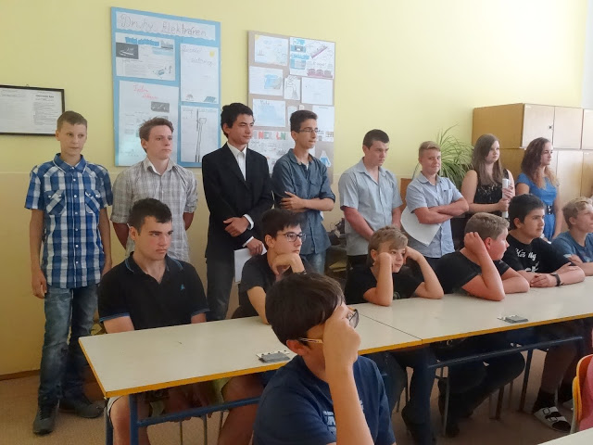

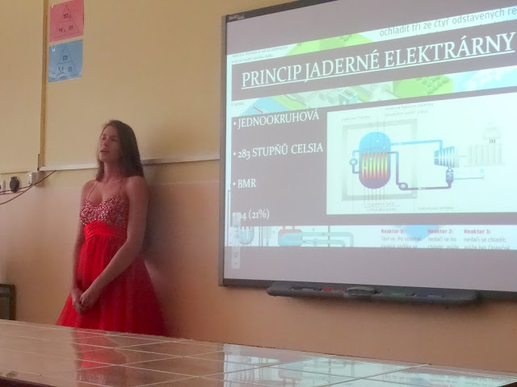
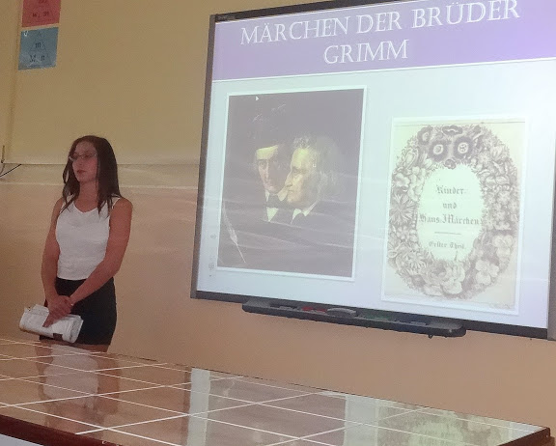
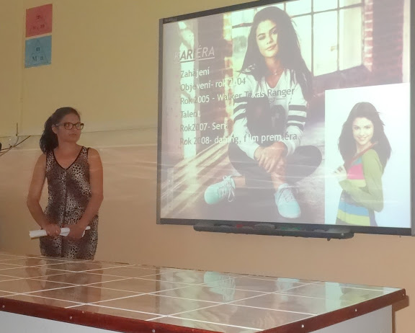
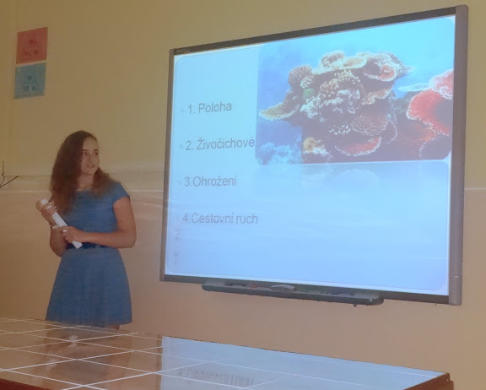
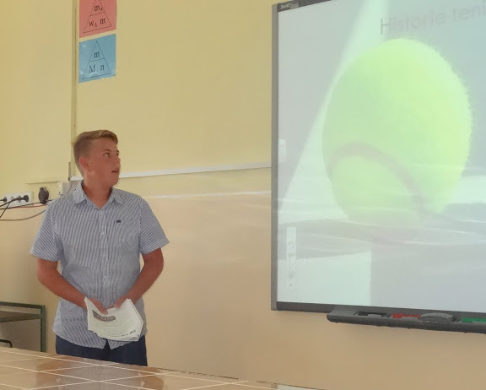
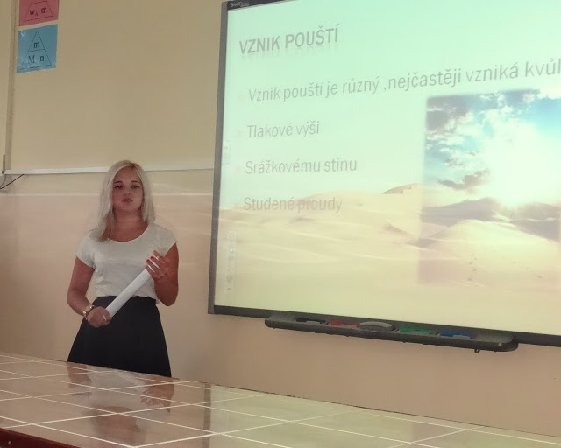
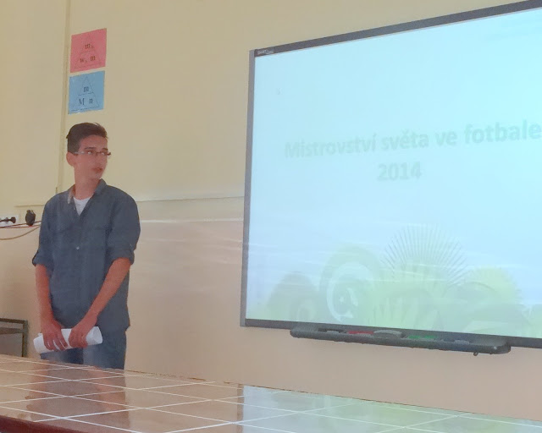
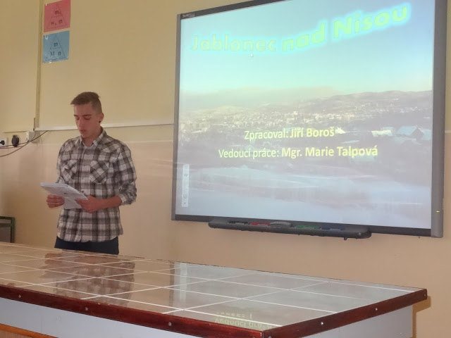
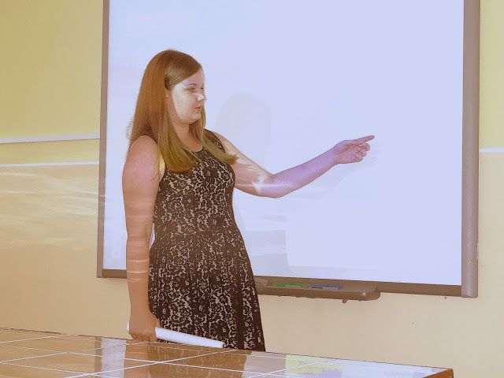
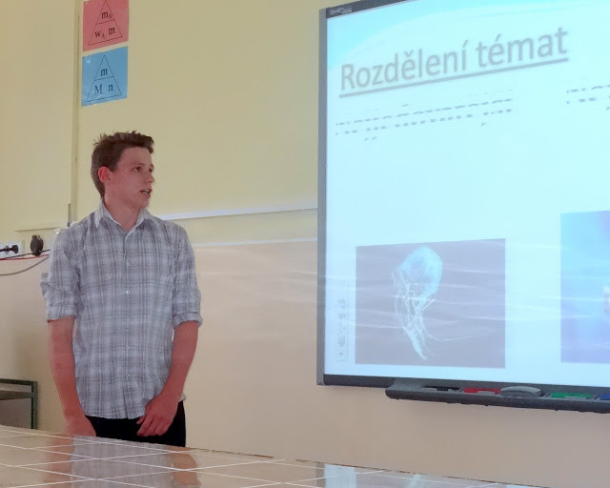

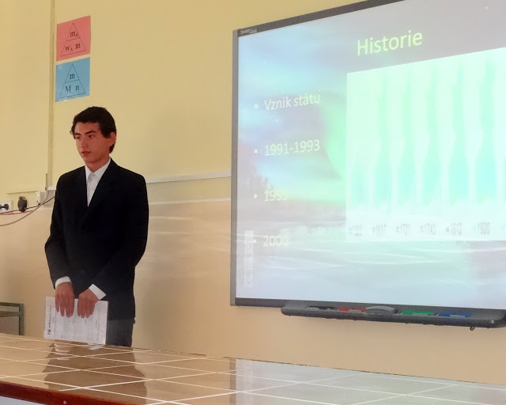
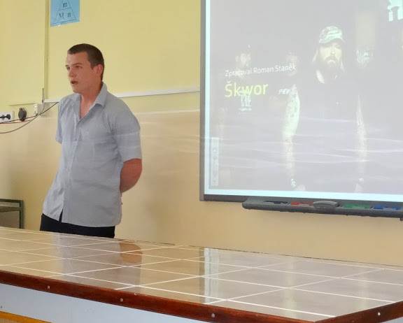
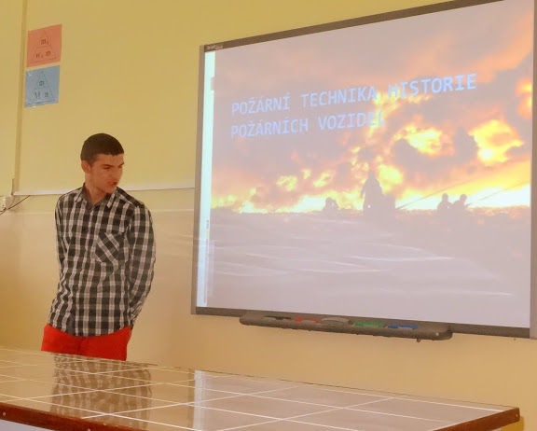
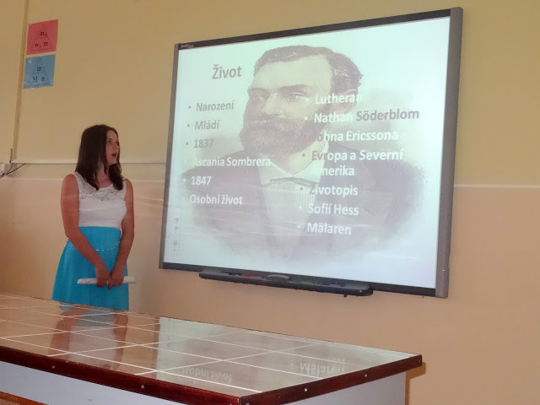
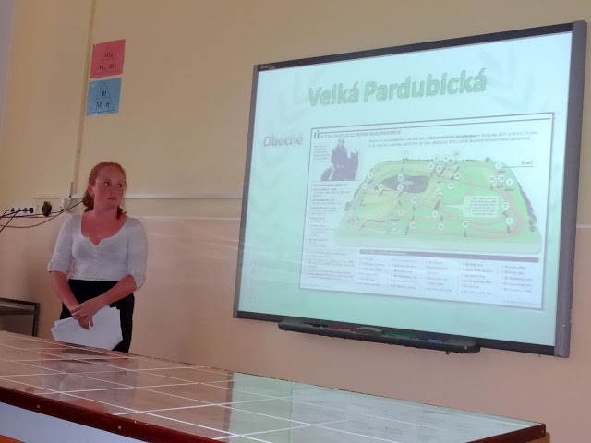
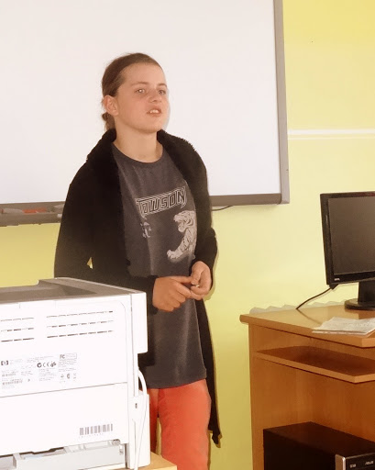
NÁVŠTĚVA VE STUDIU GIOVANI
Dne 19. června 2015 navštívila 9. třída nahrávací studio Giovanni ve Znojmě.
V krátkém úvodu pan Chlumský dětem povídal o přípravě, kterou musí muzikanti udělat před cestou do studia, o tom, jak se nahrávají písničky a o konečné úpravě nahraného materiálu. V další části žáci deváté třídy nahráli šest skladeb, zkoušeli hru na bicí, improvizovali a rapovali, někteří zpívali do předtočené hudby – karaoke. Pan zvukař trpělivě vysvětloval, co se musí udělat s nahranou hudbou a děti se nestačily divit, kolik je to práce, vlastně to zabralo mnohem víc času, než zpívání. Odměnou bylo nahrané vlastní CD 9. třídy ze ZŠ Dyjákovice.

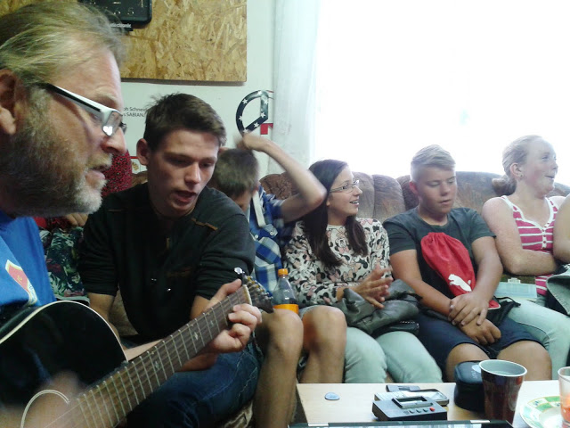

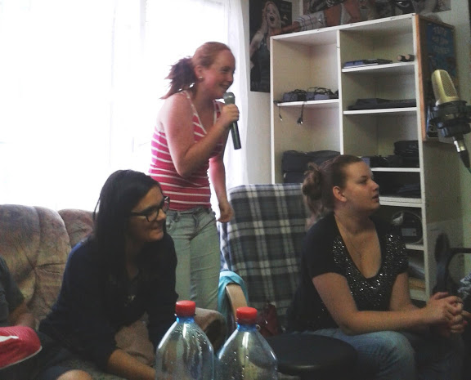
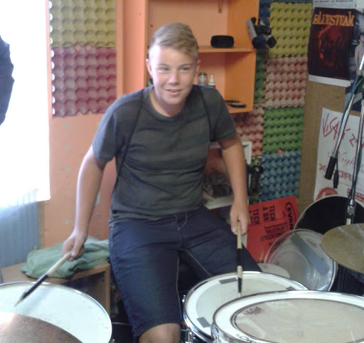

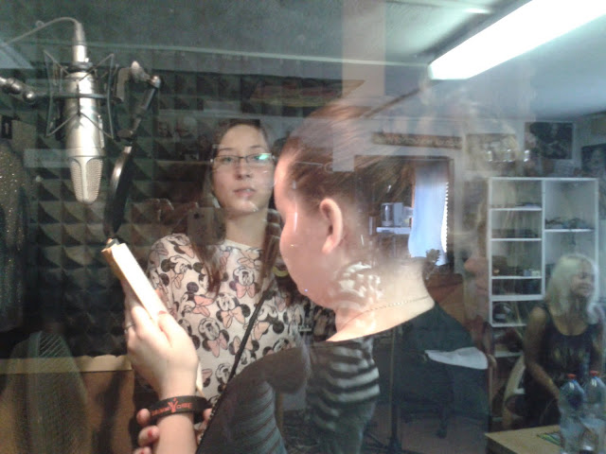
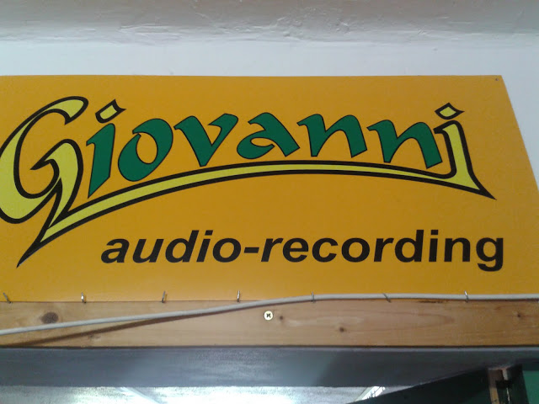

SLAVNOSTNÍ UKONČENÍ ŠKOLNÍHO ROKU
V pátek 26. 6. 2015 proběhlo na školním hřišti slavnostní ukončení školního roku.
Úvodem pronesl několik slov pan ředitel Roman Štrunc a starosta obce Josef Gajdošík. Poté jsme se rozloučili s žáky 9. třídy. Malí prvňáčci jim tradičně předali absolventské šerpy.
Závěrečného slova se ujaly absolventky Romana Hocová a Lucie Fargašová.
Poté se žáci odebrali do svých tříd, kde jim třídní učitelé předali vysvědčení.
